# PENINGKATAN PELAYANAN ANGKUTAN PENUMPANG DERMAGA WISATA LINTAS CALACA - BUNAKEN

# DI KOTA MANADO

Skripsi

Diajukan Dalam Rangka Penyelesaian Program Studi Diploma IV

Guna Memperoleh Sebutan Sarjana Sains Terapan



**Diajukan oleh :**

**EVANDER PATTIPEILUHU NOTAR: 18.01.079**

**PROGRAM STUDI DIPLOMA IV TRANSPORTASI DARAT**

**POLITEKNIK TRANSPORTASI DARAT INDONESIA – STTD BEKASI**

**2022**

**SKRIPSI**

# PENINGKATAN PELAYANAN ANGKUTAN PENUMPANG DERMAGA WISATA LINTAS CALACA - BUNAKEN

**DI KOTA MANADO**

Yang Dipersiapkan dan Disusun Oleh:

**EVANDER PATTIPEILUHU**

**NOTAR 18.01.079**

Telah Disetujui Oleh :

**PEMBIMBING I**



**WISNU HANDOKO, SE., M.Si Tanggal : 21 JULI 2022**

**NIP. 19640306 199103 1 001**

**PEMBIMBING II**



**IR. HARDJANA, MT Tanggal : 21 JULI 2022**

**NIP. 19630914 199303 1 003**

**SKRIPSI**

# PENINGKATAN PELAYANAN ANGKUTAN PENUMPANG DERMAGA WISATA LINTAS CALACA - BUNAKEN

**DI KOTA MANADO**

Diajukan Untuk Memenuhi Persyaratan Kelulusan

Program Studi Sarjana Terapan Transportasi Darat

Oleh :

**EVANDER PATTIPEILUHU**

**NOTAR 18.01.079**

**TELAH DIPERTAHANKAN DI DEPAN DEWAN PENGUJI**

**PADA TANGGAL 21 JULI 2022**

**DAN DINYATAKAN TELAH LULUS DAN MEMENUHI SYARAT**

**PEMBIMBING I**



**WISNU HANDOKO, SE., M.Si Tanggal : 21 JULI 2022**

**NIP. 19640306 199103 1 001**

**PEMBIMBING II**



**IR. HARDJANA, MT Tanggal : 21 JULI 2022**

**NIP. 19630914 199303 1 003**

JURUSAN SARJANA TERAPAN TRANSPORTASI DARAT

POLITEKNIK TRANSPORTASI DARAT INDONESIA – STTD

BEKASI, 2022

**HALAMAN PENGESAHAN**

**SKRIPSI**

# PENINGKATAN PELAYANAN ANGKUTAN PENUMPANG DERMAGA WISATA LINTAS CALACA - BUNAKEN

**DI KOTA MANADO**

**EVANDER PATTIPEILUHU**

**18.01.079**

Telah berhasil dipertahankan di hadapan Dewan Penguji dan diterima sebagai bagian persyaratan yang diperlukan untuk memperoleh gelar Sarjana Terapan pada Program Studi Sarjana Terapan Transportasi Darat

**Pada Tanggal : 21 JULI 2022**

**DEWAN PENGUJI**

|  |  |
| --- | --- |
| **Drs. FAUZI, MT**  NIP : 19660428 199303 1 001 | **RIANTO RILI PRIHATMANTYO, ST, M.SC**  NIP : 19830129 200912 1 001 |
| **IR. HARDJANA, MT**  NIP : 19630914 199303 1 003 | **WISNU HANDOKO, SE., M.Si**  NIP : 19640306 199103 1 001 |

MENGETAHUI,

**KETUA PROGRAM STUDI**

**SARJANA TERAPAN TRANSPORTASI DARAT**

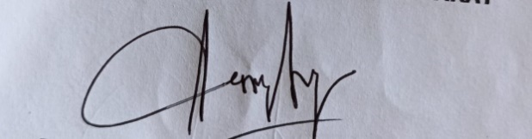

**DESSY ANGGA AFRIANTI, M.SC, MT**

NIP. 19880101 200912 2 002

**HALAMAN PERNYATAAN ORISINALITAS**

**Skripsi ini adalah hasil karya saya sendiri, dan semua sumber baik yang dikutip maupun dirujuk telah saya nyatakan dengan benar.**

**Nama : EVANDER PATTIPEILUHU**

**Notar : 18.01.079**

**Tanda Tangan :** 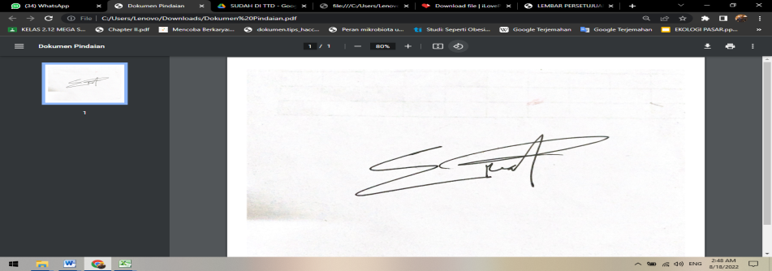

**Tanggal : 21 JULI 2022**

**HALAMAN PERNYATAAN PERSETUJUAN PUBLIKASI TUGAS AKHIR UNTUK KEPENTINGAN AKADEMIS**

Sebagai civitas akademik Politeknik Transportasi Darat Indonesia – STTD, saya yang bertanda tangan di bawah ini :

Nama : EVANDER PATTIPEILUHU

Notar : 18.01.079

Program Studi : Sarjana Terapan Transportasi Darat

Jenis Karya : Tugas Akhir

Demi pengembangan ilmu pengetahuan, menyetujui untuk memberikan kepada Politeknik Transportasi Darat Indonesia – STTD. **Hak Bebas Royalti Non Eksklusif** ***(Non-Exclusive Royalty-Free Right)*** atas karya ilmiah saya yang berjudul :

# “PENINGKATAN PELAYANAN ANGKUTAN PENUMPANG DERMAGA WISATA LINTAS CALACA - BUNAKEN DI KOTA MANADO”

Beserta perangkat yang ada (jika diperlukan). Dengan Hak Bebas Royalti Non-Eksklusif ini Politeknik Transportasi Darat Indonesia – STTD berhak menyimpan, mengalih media/formatkan, mengelola dalam bentuk pangkalan data (database), merawat, dan mempublikasikan Tugas Akhir saya selama tetap mencantumkan nama saya sebagai penulis/pencipta dan sebagai pemilik Hak Cipta. Demikian pernyataan ini saya buat dengan sebenarnya.

Dibuat di : Bekasi

Pada Tanggal : 21 Juli 2022

Yang Menyatakan



EVANDER PATTIPEILUHU

# KATA PENGANTAR

Puji syukur bagi ALLAH, Tuhan Yang Maha Esa oleh karena anugerah dan penyertaan-Nya, sehingga skripsi yang berjudul “Peningkatan Pelayanan Angkutan Penumpang Dermaga Wisata Lintas Calaca – Bunaken Di Kota Manado” dapat diselesaikan. Dengan segala kerendahan hati, pada kesempatan yang baik ini, saya ingin menyampaikan ucapan terimakasih sebesar–besarnya kepada:

1. Seluruh keluarga yang telah memberi dukungan, motivasi, dan doa untuk kelancaran dalam pendidikan dan penyusunan skripsi;
2. Bapak Ahmad Yani, ATD, M.T selaku Direktur Politeknik Transportasi Darat Indonesia - STTD;
3. Ibu Dessy Angga Afrianti, M.Sc selaku kepala jurusan Diploma IV transportasi Darat
4. Bapak Wisnu Handoko, SE, MSi dan Bapak Ir Hardjana, MT selaku Dosen Pembimbing yang telah memberi bimbingan dan arahan langsung terhadap penulisan skripsi ini;
5. Para dosen penguji atas bimbingan dan arahan sehingga menjadikan skripsi ini lebih baik;
6. Seluruh dosen beserta seluruh civitas akademika Politeknik Transportasi Darat Indonesia -STTD;
7. Rekan-rekan Taruna/i Politeknik Transportasi Darat Indonesia-STTD Angkatan XL;
8. Pihak-pihak lain yang telah banyak membantu penyelesaian tulisan ini baik secara langsung maupun tidak langsung.

Kami menyadari bahwa skripsi ini belum sempurna dikarenakan berbagai keterbatasan, oleh karena itu saran dan masukan diperlukan untuk kesempurnaan tulisan ini selanjutnya. Semoga skripsi ini dapat bermanfaat bagi pihak–pihak yang membutuhkan.

Bekasi, Juli 2022

EVANDER PATTIPEILUHU

# ABSTRAK

**PENINGKATAN PELAYANAN ANGKUTAN PENUMPANG DERMAGA WISATA LINTAS CALACA – BUNAKEN DI KOTA MANADO**

Oleh :

**EVANDER PATTIPEILUHU**

**NOTAR: 18.01.079**

**SARJANA TERAPAN TRANSPORTASI DARAT**

Tingginya wisatawan yang datang ke pulau Bunaken, harus dapat disesuaikan antara permintaan dan pelayanan yang diberikan ke para wisatawan. Dermaga wisata kalimas calaca merupakan akses yang disediakan oleh Dinas Perhubungan setempat, namun fasilitas darat dari pada dermaga tersebut dalam kondisi yang tidak layak sehingga keselamatan dan kenyamanan penumpang tidak terjamin. Begitu juga dengan angkutan yang disediakan tidak berkeselamatan dan tidak terjadwal

Tujuan dari penelitian ini adalah mengidentifikasi kodisi eksisting fasilitas darat dermaga wisata kalimas calaca, menganalisis peningkatan kualitas pelayanan dermaga, serta mengatur pola alur sirkulasi penumpang dan kendaraan, menganalisis kebutuhan peralatan keselamatan pada armada, dan merencanakan penjadwalan sederhana

Metode yang digunakan adalah metode pembobotan dan metote wawancara kuesioner yang menggunakan teknik *skor likert* yang kemudian dianalisis untuk mengetahui nilai capian layanan fasilitas darat, analisis pola alur sirkulasi kendaraan dan penumpang sesuai dengan pedoman, analisis penentuan standar keselamatan kapal, dan terakhir analisis penjadwalan dengan melihat pola keberangkatan kapal.

**Kata kunci:** Dermaga Wisata Kalimas Calaca , *skor likert,* pelayanan, dermaga wisata

# ABSTRACT

**Improvement of Passenger Transportation Service Tourist Dock Cross Calaca - Bunaken in Manado City**

BY :

**EVANDER PATTIPEILUHU**

**NOTAR: 18.01.079**

**BACHELOR APPLIED OF LAND TRANSPORTATION**

*The high number of tourists who come to Bunaken island, must be adjusted between the demand and the services provided to the tourists. The Kalimas Calaca tourist dock is an access provided by the local Transportation Service, but the land facilities from the dock are in poor condition so that the safety and comfort of passengers is not guaranteed. Likewise, the transportation provided is unsafe and unscheduled.*

*The purpose of this research is to identify the existing condition of the land facilities of the Kalimas Calaca tourist dock, to analyze the improvement of the service quality of the wharf, and to regulate the flow pattern of passenger and vehicle circulation, to analyze the need for safety equipment in the fleet, and to plan a simple schedule.*

*The method used is a questionnaire interview method using the Likert score technique which is then analyzed to determine the value of land facility service achievements, analysis of vehicle and passenger circulation flow patterns according to the guidelines, analysis of determining ship safety standards, and finally scheduling analysis by looking at ship departure patterns.*

**Keywords**: ***Tourism Dock, Likert score, service, legal guidelines.***

# DAFTAR ISI

KATA PENGANTAR vi

ABSTRAK iii

ABSTRACT iv

DAFTAR ISI v

DAFTAR GAMBAR ix

DAFTAR TABEL x

BAB I PENDAHULUAN 12

1.1 Latar Belakang 12

1.2 Identifikasi Masalah 14

1.3 Rumusan Masalah 14

1.4 Maksud dan Tujuan Penelitian 14

1.5 Ruang Lingkup 16

1.6 Sistematika Penulisan 16

BAB II GAMBARAN UMUM 18

2.1 Sistem Transportasi 18

2.1.1 Sarana Angkutan Kota 18

2.1.2 Prasarana Jalan 18

2.2 Kondisi Pelabuhan 19

2.2.1 Kondisi Umum Dermaga Wisata Kalimas Calaca 19

2.2.2 Lintasan Penyeberangan 21

2.2.3 Inventarisasi 22

2.2.4 Sarana Angkutan di Dermaga 25

2.2.5 Sistem Penjadwalan 27

2.2.6 Pola Operasi dan Alur Lalulintas Kendaraan di Dalam Dermaga 27

2.3 Produktivitas Angkutan 28

2.4 Produktifitas Kendaraan Dalam Dermaga 29

BAB III KAJIAN PUSTAKA 30

3.1 Pelabuhan 30

3.1.1 Segi Penyelenggaraan 31

3.1.2 Segi Kegunaan 31

3.1.3 Segi Usaha 32

3.2 Dermaga 33

3.3 Fasilitas Pelabuhan 33

3.4 Terminal Penumpang 34

3.5 Angkutan Penyeberangan 36

3.5.1 Manajemen Lalu lintas penyeberangan 36

3.5.2 Indikator Pelayanan Penumpang di Pelabuhan Penyeberangan 36

BAB IV METODOLOGI PENELITIAN 38

4.1 Desain Penelitian 38

4.1.1 Identifikasi masalah 38

4.1.2 Pengumpulan data 38

4.1.3 Pengolahan data 39

4.1.4 Keluaran 39

4.2 Jenis dan Teknik Pengumpulan Data 39

4.2.1 Pengumpulan Data Primer 40

4.2.2 Pengumpulan Data Sekunder 42

4.3 Bagan Alir Penelitian 42

4.4 Metode Analisis Data 45

4.4.1 Analisis Pengembangan Fasilitas Pelabuhan 45

4.4.2 Analisis Pelayanan Fasilitas Penumpang 47

4.4.3 Analisis Pola Lalu Lintas Penumpang Naik dan Turun 52

4.4.4 Penentuan Standar Pelayanan Angkutan 54

4.4.5 Forecasting Demand 54

4.5 Teknik Analisis Data 55

BAB V ANALISIS DAN PEMECAHAN MASALAH 56

5.1 Analisis Kinerja Pelayanan Penumpang Fasilitas Sisi Darat Dermaga Wisata Kalimas Calaca Saat ini 56

5.1.1 Metode Kuisioner Penumpang 57

5.2 Analisis Peningkatan Fasilitas Sisi Darat (kuntitas/kualitas) Pada Kondisi Eksisting Dan Tahun Rencana 80

5.2.1 Analisis Fasilitas Darat Pada Kondisi Eksisting 80

5.2.2 Analisis Peramalan Permintaan Pada Tahun Rencana 89

5.2.3 Pengembangan Fasilitas Sisi Darat Pada Tahun Rencana 92

5.2.4 Penyesuaian Fasilitas Sesuai Dengan Standar Pelayanan Minimum 98

5.3 Analisis Pola Alur Lalu Lintas Penumpang dan Kendaraan di Dalam Dermaga 99

5.3.1 Skema Pola Alur Lalu Lintas Penumpang Yang Turun Dari Kapal Pada Tahun Rencana 100

5.5.2 Skema Pola Alur Lalu Lintas Penumpang Yang Naik Ke Kapal Pada Tahun Rencana 101

5.3.3 Skema Pola Alur Kendaraan Dalam Dermaga 103

5.4 Penentuan Standar Pelayanan Angkutan 104

5.4.1 usulan penambahan fasilitas 106

5.5 Penjadwalan Dermaga Wisata Kalimas Calaca 106

BAB VI KESIMPULAN DAN SARAN 110

6.1 Kesimpulan 110

6. 2 Saran 111

DAFTAR PUSTAKA 113

LAMPIRAN 114

# DAFTAR GAMBAR

Gambar II. 1 Dermaga 1 19

Gambar II. 2 Dermaga 2 20

Gambar II. 3 Tampak Atas Posisi Dermaga 20

Gambar II. 4 Layout Dermaga Wisata Kalimas Calaca 21

Gambar II. 5 Jalur Pelayaran 22

Gambar II. 6 Kapal Speed Boat 25

Gambar II. 7 Kapal Long Boat 26

Gambar II. 8 Visualisasi Kondisi Dalam Kapal 27

Gambar IV. 1 Bagan alir Penelitian 44

Gambar IV. 2 Skema Alur lalu lintas Penumpang Turun Dari Kapal 53

Gambar IV. 3 Skema Alur Penumpang Naik Kapal 54

Gambar V. 1 Kondisi Ruang Tunggu 82

Gambar V. 2 Kondisi Penjual Di Dalam Dermaga 83

Gambar V. 3 Ruang Administrasi 84

Gambar V. 4 Kondisi Ruang Publik 86

Gambar V. 5 Kondisi Parkir Kendaraan Antar Jemput 87

Gambar V. 6 Desain Layout Tahun Rencana 89

Gambar V. 7 Ruang Publik Pada Tahun Rencana 94

Gambar V. 8 Lahan Parkir Pada Tahun Rencana 96

Gambar V. 9 Layout Dermaga Tahun Rencna 97

Gambar V. 10 Skema Sirkulasi Penumpang Turun 101

Gambar V. 11 Skema Sirkulasi Penumpag Naik 102

Gambar V. 12 Penambahan Marka Parkir 103

Gambar V. 13 Skema Sirkulasi Penumpang Dalam Dermaga 103

# DAFTAR TABEL

Tabel II. 1 Panjang Jalan Menurut Status Kewenangan 17

Tabel II. 2 Inventarisasi Fasilitas Dermaga 21

Tabel II. 3 Fasilitas Moda Utama dengan Moda Penghubung 23

Tabel II. 4 Sarana yang Beroperasi 25

Tabel II. 5 Data Penumpang Dermaga Wisata Kalimas Calaca 27

Tabel II. 6 Data Survei Kendaraan Pengantar/Penjemput 28

Tabel IV. 1 Penentuan Satuan Ruang Parkrir 46

Tabel IV. 2 PM 39 Tahun 2015 tentang Standar Pelayanan Minimum Angkutan Penyeberangan 47

Tabel V. 1 Pelayanan Informasi dan Fasilitas Keselamatan 57

Tabel V. 2 Hasil Survei Pelayanan Informasi dan Fasilitas Keselamatan 57

Tabel V. 3 Pelayanan Informasi dan Fasilitas Kesehatan 58

Tabel V. 4 Hasil Survei Pelayanan Informasi dan Fasilitas Kesehatan 58

Tabel V. 5 Pelayanan Petugas 59

Tabel V. 6 Hasil Survei Pelayanan Petugas 60

Tabel V. 7 Pelayanan Fasilitas Keamanan 61

Tabel V. 8 Hasil Survei Fasilitas Keamanan 61

Tabel V. 9 Pelayanan Informasi Gangguan Keamanan 62

Tabel V. 10 Hasil Survei Pelayanan Informasi Gangguan Keamanan 62

Tabel V. 11 Pelayanan Lampu Penerangan 63

Tabel V. 12 Pelayanan Kehandalan/Keteraturan 64

Tabel V. 13 Hasil Survei Pelayanan Kehandalan/Keteraturan 64

Tabel V. 14 Pelayanan Ruang Tunggu 65

Tabel V. 15 Hasil Survei Pelayanan Ruang Tunggu 66

Tabel V. 16 Pelayanan Toilet 66

Tabel V. 17 Hasil Survei Pelayanan Toilet 67

Tabel V. 18 Pelayanan Musholla 67

Tabel V. 19 Hasil Survei Pelayanan Musholla 68

Tabel V. 20 Pelayanan Lampu Penerangan 69

Tabel V. 21 Fasilitas Pengatur Suhu 69

Tabel V. 22 Hasil Survei Pelayanan Pengatur Suhu 70

Tabel V. 23 Pelayanan Informasi Pelayanan 71

Tabel V. 24 Hasil Survei Pelayanan Informasi Pelayanan 72

Tabel V. 25 Pelayanan Informasi Gannguan Perjalanan Kapal 72

Tabel V. 26 Hasil Survei Pelayanan Informasi Gangguan Perjalanan kapal 73

Tabel V. 27 Pelayanan Informasi Angkutan Lanjutan 74

Tabel V. 28 Hasil Survei Pelayanan Informasi Angkutan Lanjutan 74

Tabel V. 29 Pelayanan Fasilitas Layanan Penumpang 75

Tabel V. 30 Hasil Survei Pelayanan Fasilitas Layanan Penumpang 75

Tabel V. 31 Pelayanan Tempat Parkir 76

Tabel V. 32 Hasil Survei Pelayanan Tempat Parkir 76

Tabel V. 33 Pelayanan Bagasi Penumpang 77

Tabel V. 34 Hasil Survei Pelayanan Bagasi Penumpang 78

Tabel V. 35 Skor Penilaian Pelayanan 78

Tabel V. 36 Rating Skor Penilaian Pelayanan Dermaga 79

Tabel V. 37 Fasilitas Sisi Darat Di Dermaga Wisata Kalimas Calaca 80

Tabel V. 38 Perbandingan Luas Pelabuhan Antara Kondisi Eksisting Dengan Kondisi Ideal 87

Tabel V. 39 Tabel Pengujian Metode *least square* Penumpang 89

Tabel V. 40 Peramalan Penumpang Tahun Rencana 90

Tabel V. 41 Visualisasi Kondisi Eksisting 99

Tabel V. 42 Peralatan Yang Dibutuhkan 103

Tabel V. 43 Data Keberangkatan kapal 4 Oktober 2021 106

Tabel V. 44 Data Keberangkatan Kapal 5 Oktober 2021 106

Tabel V. 45 Data Keberangkatan 9 Oktober 2021 106

Tabel V. 46 Data Keberangkatan 10 Oktober 2021 106

Tabel V. 47 Jadwal Keberangkatan Kapal Pada Hari Kerja 107

Tabel V. 48 Jadwal Keberangkatan Penumpang Kapal Pada Hari Libur 107

# BAB I

**PENDAHULUAN**

## 1.1 Latar Belakang

Kota Manado merupakan ibukota provinsi sulawesi utara yang terkenal dengan potensi wisata yang sangat besar, salah satu potensi wisata yang dimiliki oleh Kota Manado berada di kecamatan Kepulauan Bunaken. Lokasi dari kepulauan Bunaken sendiri berada berbeda daratan dengan pusat kegiatan Kota Manado dengan bentuk pulau – pulau yang berada di sekitar Kota Manado, maka untuk mendukung kegiatan wisata tersebut Pemerintah Daerah Kota Manado menyediakan Dermaga Wisata Kalimas Calaca. Dermaga yang berlokasi di kelurahan Calaca ini memiliki jarak yang beragam dengan simpul Transportasi lainnya di Kota Manado diantaranya jarak antara Dermaga ini dengan Bandara Sam Ratulangi yaitu 16 Km sedangkan jarak dengan terminal terdekat di Kota Manado yaitu dengan Terminal Paal 2 yang hanya berjarak 3,8 Km.

Dermaga Wisata Kalimas Calaca ini perlu diperhatikan ketersediaan fasilitas yang ada untuk menjamin kelancaran aktivitas yang berlangsung, seperti ruang integrasi untuk memudahkan para penumpang melakukan perpindahan (alih) moda. Diketahui dari hasil analisis Tim PKL Kota Manado tahun 2021 Dermaga Wisata Kalimas Calaca mendapatkan nilai *modal interaction matrix* atau penilaian simpul ditinjau dari tingkat interaksi antarmoda dan antar fasilitas di dalam dermaga,diperoleh nilai -143 atau dalam kategori CUKUP, dan untuk nilai *Trip Segment Analysis* atau penilaian kinerja simpul dilihat dari kemudahan perjalanan antar segmen di dalam dermaga rata – rata memerlukan waktu 15 sampai 20 menit hal ini digolongkan KEMUDAHAN YANG BELUM TERCAPAI mengingat luasan dermaga yang kecil. Kedua penilaian tersebut mendapat nilai yang rendah dikarenakan kurangnya fasilitas sisi darat yang memadai akibatnya penumpang banyak berkeliaran di dalam kawasan dermaga. Begitu juga dengan nilai tingkat kinerja simpul yang ditinjau dari kelengkapan fasilitas di Dermaga Wisata Kalimas Calaca ini hanya mencapai 38%, hal ini dikarenakan penggunaan fasilitas pokok dan fasilitas penunjang khususnya sisi darat masih belum sesuai dengan standar yang telah ditetapkan dan masih banyak pula fasilitas yang belum berfungsi dengan baik seperti loket pembelian tiket serta ruang tunggu bagi penumpang yang tidak dapat dimanfaatkan dengan baik oleh penumpang karena fasilitas tersebut telah disalah-gunakan, dimana ruang tunggu yang dijadikan sebagai tempat berjualan ikan, kemudian toilet yang digunakan sebagai gudang penyimpanan barang – barang dagangan pasar.

Batas antara Dermaga dan Pasar perlu diperhatikan lagi serta diberi batas wilayah yang jelas, hal ini dibuat supaya fasilitas dari Dermaga Wisata dapat difungsikan sesuai dengan fungsinya dan tidak dirugikan karena para pengguna pasar yang sering kali menggunakan fasilitas yang ada untuk aktivitas pasar contonya saja lahan parkir yang sering dipergunakan untuk menjadi lahan para pedagang menjajakan barang dagangannya. Dari masalah tersebut muncul juga masalah yang baru dimana pola sirkulasi alur lalu lintas dalam pasar berjalan tidak sesuai dengan yang telah diatur oleh pihak dermaga, jalur untuk kendaraan masuk dan kendaraan keluar melalui jalan yang sama walaupun sudah ada tanda untuk jalan masuk dan jalan keluar. Hal ini perlu diperhatikan supaya masalah – masalah tersebut dapat diselesaikan dengan baik dan dermaga tidak disalahgunakan lagi.

Kapal - kapal yang melayani dermaga tersebut diantaranya terdapat 20 jenis *speed boat*  dan13 jenis *long boat* akan tetapi dari total 23 armada kapal yang tersedia, hanya terdapat 13 armada yang beroperasi melakukan pelayanan angkutan, hal ini disebabkan karena berkurangnya penumpang akibat dari Pandemi Covid-19. Selain itu kapal yang beroperasi perlu mendapat perhatian terkait keselamatan dan kenyamanan penumpang di dalam kapal, karena beberapa fasilitas pendukung keselamatan seperti pelampung, alat pemadam api ringan secara umum tidak tersedia pada sebagian besar armada kapal. Berdasarkan latar belakang tersebut maka judul yang akan diambil adalah : **“Peningkatan Pelayanan Angkutan Penumpang Dermaga Wisata Lintas Calaca - Bunaken Di Kota Manado”**

## 1.2 Identifikasi Masalah

Melihat permasalahan di wilayah studi, maka dapat diidentifikasikan masalah-masalah sebagai berikut :

1. Belum Optimalnya fasilitas sisi darat Dermaga seperti keselamatan, keamanan, kehandalan, kenyamanan, kemudahan atau keterjangkauan serta kesetaraan berdasarkan PM 39 tahun 2015 tentang Standar Pelayanan Minimum Angkutan Penyeberangan
2. Ketidaksesuaian pelayanan fasilitas sisi darat jika dibandingkan dengan jumlah penumpang pada dermaga wisata kalimas calaca yang naik tiap tahunnya.
3. Penataan pola alur lalu lintas pengguna pasar dan pengguna dermaga tidak teratur.
4. Kurangnya fasilitas untuk mendukung keselamatan dan kenyamanan penumpang di dalam kapal sesuai dengan KM 58 tahun 2007.

## 1.3 Rumusan Masalah

Perumusan masalah dalam penelitian ini adalah:

1. Bagaimana tingkat pelayanan di Dermaga Wisata Kalimas Calaca (sisi darat) saat ini ?
2. Fasilitas darat apa saja yang perlu ditingkatkan (kualitas/kuantitas) di Dermaga Wisata Kalimas Calaca ?
3. Bagaimana pengaturan Pola Alur lalu lintas penumpang dan kendaraan pada Dermaga Wisata Kalimas Calaca ?
4. Bagaimana cara meningkatkan Kualitas pelayanan pada armada Angkutan yang ada di Dermaga Wisata Kalimas Calaca?

## 1.4 Maksud dan Tujuan Penelitian

Maksud dari analisa dan peningkatan kualitas pelayanan dermaga melalui penataan fasilitas di Dermaga Wisata Kalimas Calaca adalah untuk meningkatkan pelayanan yang memadai, sehingga diharapkan mampu melayani penumpang agar lebih nyaman dalam melakukan kegiatan. Skripsi ini juga dimaksudkan untuk mengetahui langkah pemecahan masalah yang tepat untuk meningkatkan pelayanan dermaga melalui penataan fasilitas di Dermaga Wisata Kalimas Calaca.

Adapun tujuan dari penilitian ini sebagai berikut :

* + 1. Untuk mengetahui tingkat pelayanan sisi darat di Dermaga Wisata Kalimas Calaca saat ini.
    2. Untuk merencanakan fasilitas sisi darat apa saja yang perlu dilakukan peningkatan (kualitas/kuantitas) pada Dermaga Wisata Kalimas Calaca agar dapat memenuhi standar yang berlaku pada PM 39 tahun 2015.
    3. Untuk pengaturan Pola alur lalu lintas penumpang dan kendaraan pada Dermaga Wisata Kalimas Calaca.
    4. Untuk dapat merekomendasikan standar Pelayanan pada armada angkutan yang beroperasi.

Sedangkan manfaatnya berdasarkan hasil kajian dan model analisis yang dikembangkan, yaitu diharapkan dari diadakan penelitian ini sebagai berikut:

* + 1. Manfaat bagi pengguna jasa

Mampu memenuhi keinginan pengguna jasa dalam hal kenyamanan saat menggunakan jasa Dermaga Wisata Kalimas Calaca

* + 1. Mafaat bagi penyedia jasa

Sebagai alternatif pemecahan masalah dengan meningkatkan kinerja fasilitas pelayanan sisi darat di Dermaga Wisata Kalimas Calaca di masa yang akan datang.

* + 1. Manfaat bagi Pemerintah

Sebagai bahan pertimbangan oleh institusi terkait untuk dapat digunakan dalam rangka peningkatan kinerja fasilitas sisi darat di Dermaga Wisata Kalimas Calaca. Serta dapat melancarkan aktivitas kegiatan masyarakat

* + 1. Manfaat bagi penulis

Sebagai sarana pengembangan dan penerapan ilmu transportasi yang telah didapatkan pada Politeknik Transportasi Darat Indonesia – STTD. Serta sebagai bahan referensi bagi penulis lain yang ingin melakukan studi bidang yang sama.

## 1.5 Ruang Lingkup

Untuk memperjelas pokok permasalahan dalam analisa dan pembahasan hasil penelitian sehingga tidak menyimpang dari sasaran yang akan di bahas, maka penelitian ini diberikan batasan-batasan sebagai berikut,

1. Penelitian dilakukan pada Dermaga Wisata Kalimas Calaca Kota Manado.
2. Penilitian membahas mengenai fasilitas sisi darat pada Dermaga Wisata Kalimas Calaca. Dengan mengevaluasi kebutuhan fasilitas pokok dan penunjang pada Dermaga Wisata Kalimas Calaca.
3. Penelitian ini membahas tentang kebutuhan luasan fasilitas sisi darat untuk masa yang akan datang, untuk kelencaran dan ketertiban pola alur penumpang dan alur kendaraan sesuai Standar Pelayanan Minimum Angkutan Penyeberangan di Dermaga Wisata Kalimas Calaca.
4. Penelitian membahas tentang kelengkapan fasilitas pada armada.

## 1.6 Sistematika Penulisan

Untuk mempermudah memahami isi penulisan skripsi ini, diperlukan suatu sistem penulisan yang teratur dan mencerminkan cara-cara penyelesaian yang baik. Berikut merupakan penyusunan skripsi berdasarkan sistematika penulisan:

**BAB I PENDAHULUAN**

Menguraikan tentang bagian dari latar belakang, identifikasi masalah, perumusan masalah, maksud dan tujuan penelitian, ruang lingkup serta sistematika penulisan.

**BAB II GAMBARAN UMUM**

Menguraikan tentang kondisi fisik, kondisi demografi, kondisi perekonomian, kondisi tata guna lahan dan kondisi transportasi daerah studi secara umum berdasarkan data yang diperoleh dari berbagai instansiumum yang digunakan dalam analisis, baik dari aspek teoritis maupun aspek legalitas.

**BAB III KAJIAN PUSTAKA**

Bab ini berisikan mengenai teori-teori dan ketentuan-ketentuan umum yang digunakan dalam analisis, baik dari aspek teoritis maupun aspek legalitas.

**BAB IV METODOLOGI PENELITIAN**

Menguraikan tentang aspek legalitas dan teknis dalam perencanaan peningkatan kebutuhan oprasional angkutan penyeberangan, metode pengumpulan data, metode analisis suatu data, serta metode pemecahan suatu permasalahan.

**BAB V ANALISA DAN PEMECAHAN MASALAH**

Bab ini meliputi analisis data sesuai dengan metode yang telah dijelaskan pada bab sebelumnya berdasarkan data-data yang telah diperoleh untuk menetapkan pemecahan masalah yang ada, sehingga akan tercapai tujuan yang diharapkan.

**BAB VI PENUTUP**

Bab ini merupakan penutup dimana akan menyimpulkan pembahasan yang telah dilakukan pada bab-bab sebelumnya serta rekomendasi yang telah diberikan.

**DAFTAR PUSTAKA**

# BAB II

**GAMBARAN UMUM**

## 2.1 Sistem Transportasi

### 2.1.1 Sarana Angkutan Kota

Pola jaringan trayek angkutan umum sangat menentukan sistem pelayanan angkutan umum dan memberi konstribusi pula terhadap permasalahan transportasi. Pola jaringan trayek angkutan umum yang tidak sesuai dengan kebutuhan pengguna angkutan umum menyebabkan tingginya biaya yang harus dikeluarkan oleh pengguna angkutan umum. Angkutan kota di Kota Manado diatur dalam Peraturan Pemerintah Kota Manado terkait trayek dan tarif angkutan kota. Saat ini terdapat 17 trayek yang beroperasi di wilayah Kota Manado dengan rata-rata tarif berikisar antara Rp. 3000 – Rp. 5000. Pada objek penelitian ini yang adalah dermaga terdapat beberapa trayek angkutan umum yang melalui dermaga tersebut, trayek angkutan umum tersebut berasal dari Terminal Paal dua Kota Manado dengan jarak 3,8 km, tidak terdapat pemberhentian yang baik ataupun terminal pada daerah sekitar dermaga jadi angkutan umum yang digunakan hanya dapat berenti sebentar di depan dermaga.

### 2.1.2 Prasarana Jalan

Dari jumlah panjang jalan di Kota Manado dapat diklasifikasikan nama jalan berdasarkan status. Merujuk kepada Undang-Undang Nomor 38 Tahun 2004 tentang jalan, jalan dapat diklasifikasikan berdasarkan peran dan wewenang pembinaannya. Berdasarkan perannya, jalan dibagi menjadi sistem jaringan primer dan sistem jaringan sekunder, sedangkan berdasarkan kewenangan pembinaannya, jalan dibagi menjadi Jalan Nasional, Jalan Provinsi dan Jalan Kabupaten/Kotamadya dan Jalan Khusus. Berdasarkan kewenangannya panjang jalan yang ada di kota adalah sebagai berikut:

Tabel II. 1 Panjang Jalan Menurut Status Kewenangan

|  |  |
| --- | --- |
| **Jenis Jalan** | **Panjang Jalan (Km)** |
| Jalan Nasional | 49.22 |
| Jalan Provinsi | 42.72 |
| Jalan Kota | 616.01 |
| **Jumlah** | **707.95** |

*\*sumber : Kota Manado dalam angka 2021*

## 2.2 Kondisi Pelabuhan

### 2.2.1 Kondisi Umum Dermaga Wisata Kalimas Calaca

Dermaga Wisata Kalimas Calaca merupakan sebuah dermaga wisata kecil yang terletak pada kelurahan Calaca Kota Manado. Dermaga ini dibuat guna menunjang kegiatan ekowisata yang ada di Kota Manado, khususnya untuk menyediakan transportasi laut atau penyeberangan menuju lokasi wisata pada beberapa kecamatan yang berupa pulau – pulau potensial, antara lain Pulau Bunaken, Siladen, Manado Tua, Nain, Gangga, dan Bangka.

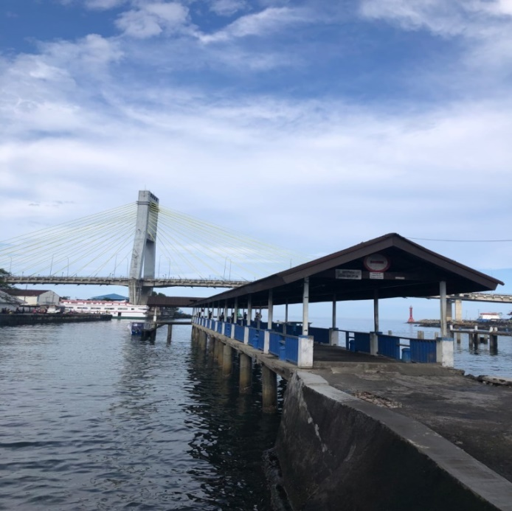

Gambar II. 1 Dermaga 1

*Sumber : Tim PKL Kota Manado, 2021*

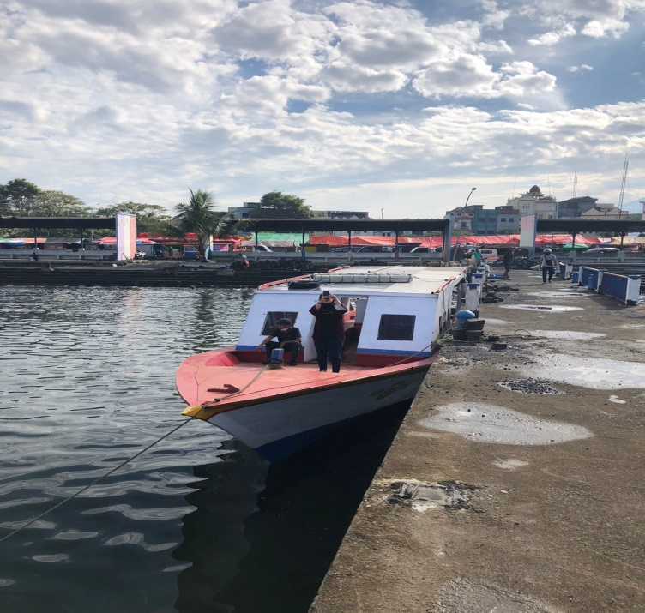

Gambar II. 2 Dermaga 2

*\*sumber : Tim PKL Kota Manado, 2021*

Pada gambar II.2 dan II.3 itu merupakan keadaan dermaga pada saat laut sedang mengalami air surut, pada kondisi ini terdapat masalah karena penghubung antar kapal dengan dernaga sendiri tidak mempunyai alat bantu untuk penumpang naik ke kapal

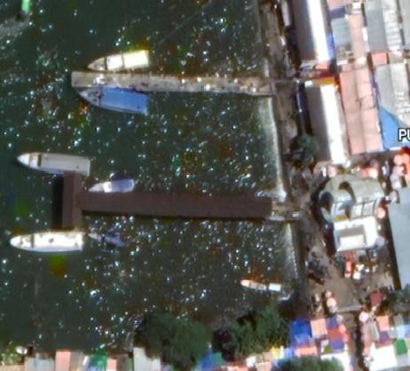

Gambar II. 3 Tampak Atas Posisi Dermaga

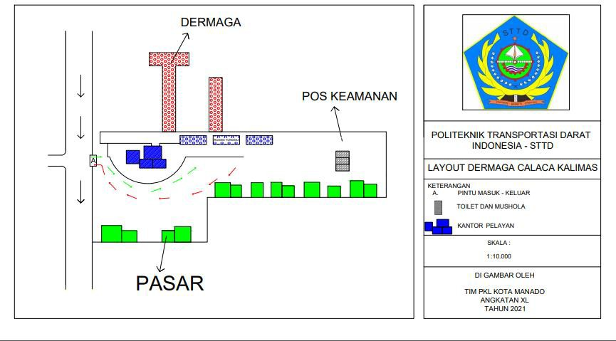Gambar II. 4 Layout Dermaga Wisata Kalimas Calaca

*\*sumber : Tim PKL Kota Manado 2021*

Terdapat 2 (dua) buah dermaga tetap yang ada pada pelabuhan ini kedua dermaga tersebut ini mempunyai lebar dermaga 8,5 meter dengan panjang 2 meter. Untuk ke dermaga atau tempat penumpang naik turun penumpang terdapat trestle atau penghubung antara dermaga dengan daratan dengan panjang mencapai 45 meter, dengan panjang 45 meter ini dapat tetap melakukan naik turun penumpang pada saat air laut surut.

### 2.2.2 Lintasan Penyeberangan

Dermaga Wisata kalimas Calaca umumnya melayani rute antar kecamatan dalam Kota Manado yaitu Kecamatan Wenang yang berada pada Pulau Kota Manado dan Kecamatan Kepulauan Bunaken yang berada di pulau – pulau kecil sekitaran pulau Kota Manado. Terdapat tiga lintasan utama pada penyeberangan ini yakni, penyeberangan ke pulau Bunaken, pulau Manado Tua, dan pulau Siladen. Pada penelitian ini peneliti mengambil fokus pada rute jalur pelayaran manado – Bunaken karena jumlah *demand* yang lebih bear dibandingkan dengan yang lain

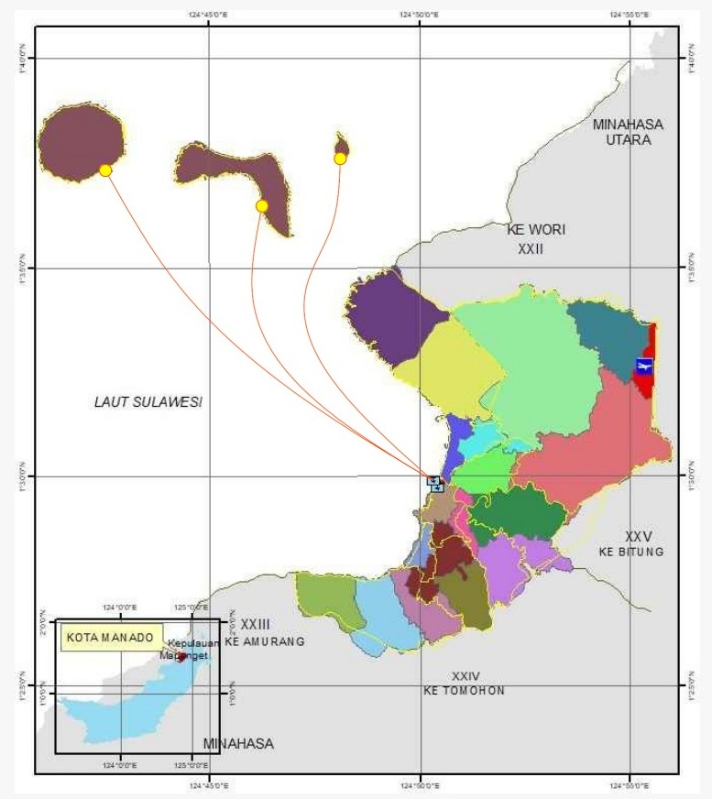

Gambar II. 5 Jalur Pelayaran

*\*sumber : Tim PKL Kota Manado 2021*

### 2.2.3 Inventarisasi

Pada Dermaga Wisata Kalimas Calaca terdapat berbagai fasilitas mulai dari fasilitas utama hingga fasilitas penunjang, walaupun secara kasat mata fasilitas pada dermaga ini masih sangat kurang, berikut data inventarisasi Dermaga yang dilakukan oleh tim PKL Kota Manado

Tabel II. 2 Inventarisasi Fasilitas Dermaga

|  |  |  |
| --- | --- | --- |
| Fasilitas Dermaga | Visualisasi | Lokasi |
| Toilet |  | Terdapat dalam dermaga namun tidak dapat difungsikan |
| Ruang Tunggu |  | Memiliki luas bangunan 36 m2 |
| Parkir |  | Lahan Kosong yang dijadikan tempat parkir bagi kendaraan pengantar dan penjemput |
| Kantin |  | Posisi depan area toilet |
| Dermaga Kedatangan |  | Memiliki panjang 45 m |

*\*sumber : Tim PKL Kota Manado 2021*

Tabel II. 3 Fasilitas Moda Utama dengan Moda Penghubung

|  |  |  |  |
| --- | --- | --- | --- |
| No | Fasilitas Utama | Ada | Tidak |
| 1 | Jalur Keberangkatan |  | V |
| 2 | Jalur Kedatangan |  | V |
| 3 | Bangunan Kantor | V |  |
| 4 | Tempat Parkir | V |  |
| 5 | Tempat Tunggu Penumpang | V |  |
| 6 | Kantor Pengawas | V |  |
| 7 | Loket Penjualan Tiket |  | V |
| 8 | Papan Informasi Tiket |  | V |
| 9 | Papan Informasi Tarif |  | V |
| 10 | Papan Informasi Moda Penghubung |  | V |
| 11 | Papan Informasi Moda Pengumpan |  | V |
| 12 | Jadwal Keberangkatan kapal |  | V |
| 13 | Jadwal Kedatangan kapal |  | V |
| 14 | Alat Bantu Angkut Barang | V |  |
| 15 | Fasilitas Pejalan kaki dari moda utama ke moda Penghubung |  | V |
| 16 | Fasilitas penyandang cacat |  | V |
| 17 | Ruang Pengantar dan Penjemput |  | V |
| 18 | Sistem Keamanan | V |  |
| 19 | Ketersediaan Tiket Terusan |  | V |
| 20 | Peralatan Keselamatan |  | V |
| 21 | Loket Check-In Tiket |  | V |

*\*sumber : Tim PKL Kota Manado*

Tingkat kinerja simpul Dermaga Wisata Kalimas Calaca dapat dihitung dengan rumus:

$$TKS= \frac{Jumlah fasilitas yang tersedia}{Jumlah fasilitas yang diharapkan} X 100\%$$

= $\frac{8}{21} X 100\%$

= 38%

Setelah dilakukan survey inventarisasi, diketahui bahwa antara fasilitas moda utama dengan moda pengumpan hanya mendapatkan nilai 38% sehingga dari nilai tersebut masih harus adanya peningkatan fasilitas di Dermaga Wisata Kalimas Calaca.

### 2.2.4 Sarana Angkutan di Dermaga

Sarana transportasi yang digunakan untuk kegiatan penyeberangan ini terdapat total 23 armada kapal yang digunakan dengan 2 jenis kapal yang berbeda, namun pada kondisi saat ini diketahui armada yang beroperasi hanya ada 13 armada.

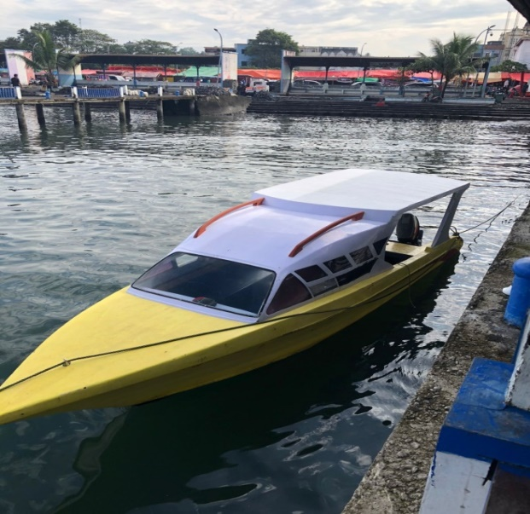

Gambar II. 6 Kapal Speed Boat

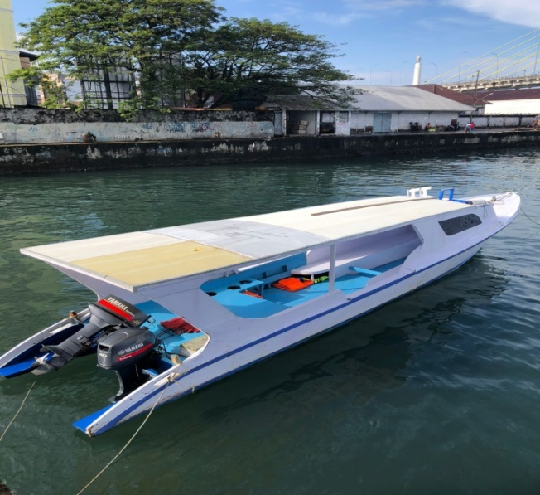

Gambar II. 7 Kapal Long Boat

Kemudian pada tabel II.8 dibawah ini dapat dilihat jumlah armada yang ada di dermaga wisata kalimas calaca dan yang beroperasi

Tabel II. 4 Sarana yang Beroperasi

|  |  |  |  |  |
| --- | --- | --- | --- | --- |
| Jenis Kapal | Jumlah Armada | Kapasitas Penumpang | Yang Beroperasi | Kepemilikan |
| Speed Boat | 20 | 5 Orang | 8 | Swasta |
| Long Boat | 13 | 13 Orang | 5 | Swasta |

*\*sumber : Tim PKL Kota Manado 2022*

Aramada angkutan yang ada di dermaga wisata ini harus mengikuti ketentuan Solas mengenai alat keselamatan, hal ini bertujuan agar keselamatan penumpang dan kapal dapat terjamin dengan baik. Peniliti juga melakukan survey mengenai kelengkapan alat keselamatan, namun sebagian besar armada yang beroperasi sangat minim akan alat keselamatannya. Berikut dapat dilihat kondisi dalam armada yang beroperasi

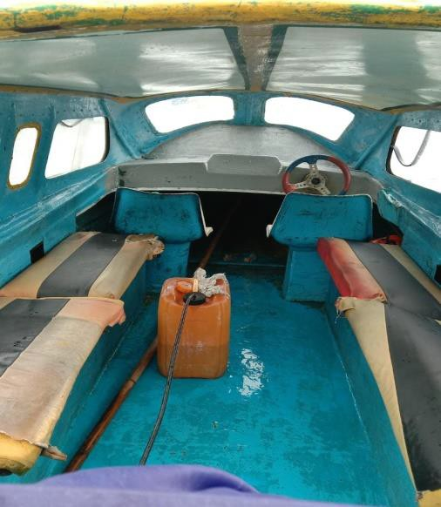 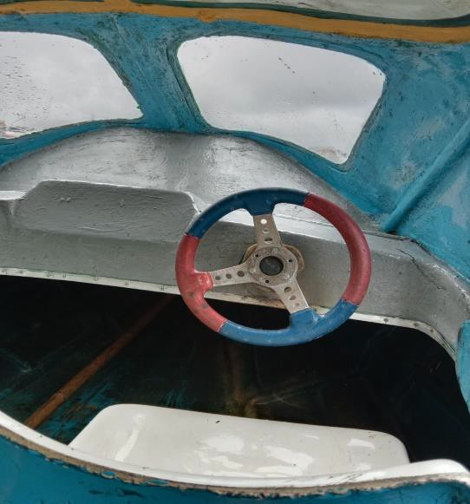

Gambar II. 8 Visualisasi Kondisi Dalam Kapal

Dapat kita lihat pada gambar II.7 tidak ditemukan alat keselamatan dalam kapal, seperti Rompi penolong, pelampung, perlengkapan P3K, alat pemadam api ringan, dan alat – alat lainnya yang menunjang keselamatan, dan yang paling berbahaya yaitu wadah untukk penyimpanan bahan bakar ditempatkan di tengah – tengah armada kapa. Terakhir armada yang ada di dermaga tidak ada nama kapal.

### 2.2.5 Sistem Penjadwalan

Berdasarkan data sekunder yang didapatkan, hasil inventarisasi serta survei yang telah dilakukan oleh Tim PKL Kota Manado di Dermaga wisata Kalimas Calaca, ditemukan bahwa pada Dermaga ini pelayanannya dilakukan dengan tidak terjadwal melainkan menggunakan sistemnya sendiri yakni penumpang penuh baru jalan tetapi untuk waktu pengoperasianya hanya dilakukan pada pagi hari dimulai dari jam 6 pagi sampai jam 10 pagi .

### 2.2.6 Pola Operasi dan Alur Lalulintas Kendaraan di Dalam Dermaga

#### 2.2.6.1 Pengaturan Alur Lalu Lintas Masuk dan Keluar Pelabuhan

Untuk penyelenggaraan Dermaga ini hanya menyediakan Transportasi untuk orang tidak disediakan untuk Kendaraan. Pengaturan alur lintas masuk dan keluar pelabuhan pada Dermaga Wisata Kalimas Calaca sangat tidak teratur hal ini dikarenakan tidak tersedianya tanda atau marka yang dapat membedakan jalur untuk masuk dan jalur untuk keluar dengan jelas. Selain itu masyarakat yang berkunjung dipasar juga masuk melalui pintu masuk Dermaga ini. Serta alasan terakhir dan paling parah penggunaan laan dermaga untuk kegiatan pasar.

#### 2.2.6.2 Fasilitas dan Alat Penunjang Kelancaran Lalu Lintas

Pada Dermaga Wisata Kalimas Calaca ini tidak ditemukan Fasilitas ataupun alat – alat yang dapat digunakan untuk menunjang kelancaran lalu lintas di dalam Dermaga ini, Fasilitas seperti rambu petunjuk parker juga tidak tersedia. Ditambah lagi dengan pembagian zona antara Dermaga dengan pasar yang tidak dapat ditentukan. Untuk loket pembelian tiket tersedia tetapi untuk penggunaan dari loket tiket tersebut tidak digunakan sehingga penumpang yang datang akan menunggu lebih awal agar dapat beli secara langsung tiket atau jasa yang diperjualkan oleh angkutan yang beroperasi, loket tidak digunakan karena belum ada sistem penjadwalan angkutan penyeberangan di Dermaga ini.

## 2.3 Produktivitas Angkutan

Berikut ini merupakan data produktivitas dermaga wisata kalimas calaca dalam 5 tahun terakhir yang diperoleh dari Dinas Perhubungan Kota Manado

Tabel II. 5 Data Penumpang Dermaga Wisata Kalimas Calaca

|  |  |  |  |
| --- | --- | --- | --- |
| **NO** | **TAHUN** | **JUMLAH PENUMPANG** | **TINGKAT PERTUMBUHAN** |
| 1 | 2016 | 8177 |  |
| 2 | 2017 | 9981 | 22.1% |
| 3 | 2018 | 11903 | 19.3% |
| 4 | 2019 | 18922 | 59% |
| 5 | 2020 | 12870 | -32% |

*\*sumber : Dinas Perhubungan Kota Manado 2021*

Berdasarkan data produktivitas penumpang pada dermaga wisata kalimas calaca ini dapat diketahui bahwa dari tahun 2016 sampai dengan tahun 2019 setiap tahunnya mengalami peningkatan tetapi pada tahun 2020 terjadi penurunan yang sangat drastis dikarenakan pemberlakuan pembatasan kegiatan pariwisata serta protokol kesehatan akibat dari pandemi covid – 19

## 2.4 Produktifitas Kendaraan Dalam Dermaga

Pada dermaga wisata calaca kalimas memang tidak melayani kendaraan untuk melakukan penyeberangan, tetapi kendaraan tetap ada pada dermaga yang mana merupakan kendaraan – kendaraan penjemput ataupun pengantar untuk itu dilakukan pengamatan kendaraan yang memasuki area dermaga sebagai pengantar ataupun penjemput penumpang. Pada table dibawah ini merupakan data produktivitas kendaraan penjemput/pengantar pada dermaga wisata kalimas calaca.

Tabel II. 6 Data Survei Kendaraan Pengantar/Penjemput

|  |  |  |  |
| --- | --- | --- | --- |
| Hari | Mobil | Motor | Total |
| Jumat, 8  oktober 2021 | 5 | 21 | 26 |
| Minggu, 10  oktober 2021 | 9 | 29 | 38 |

*Sumber : Tim PKL Kota Manado, 2021*

# BAB III

**KAJIAN PUSTAKA**

## 3.1 Pelabuhan

Menurut Drs.M.N.Nasution 2004 :105 pelabuhan merupakan satu simpul dari mata rantai kelancaran angkutan muatan laut, sungai, danau dan darat jadi dapat disimpulkan pelabuhan merupakan suatu daerah yang terlindung badai, ombak dan arus. Berdasarkan UU no. 17 tahun 2008 tentang pelayaran, Pelabuhan adalah tempat yang terdiri atas daratan dan/atau perairan dengan batas-batas tertentu sebagai tempat kegiatan pemerintahan dan kegiatan pengusahaan yang dipergunakan sebagai tempat kapal bersandar, naik turun penumpang, dan/atau bongkar muat barang, berupa terminal dan tempat berlabuh kapal yang dilengkapi dengan fasilitas keselamatan dan keamanan.

Adapun dasar hukum lainnya yang diambil sebagai landasan yang berkaitan dengan pelabuhan yaitu Keputusan Menteri Nomor 52 Tahun 2004 tentang Penyelenggaraan Pelabuhan Penyeberangan Bab I Pasal 1 ayat (1), Pelabuhan adalah tempat yang terdiri dari daratan dan perairan di sekitarnya dengan batas-batas tertentu sebagai tempat kegiatan pemerintahan dan kegiatan ekonomi yang dipergunakan sebagai tempat kapal bersandar, berlabuh, naik turun penumpang dan/atau bongkar muat barang yang dilengkapi dengan fasilitas keselamatan pelayaran dan kegiatan penunjang pelabuhan serta sebagai tempat perpindahan intra dan antar moda transportasi.

Maka dapat disimpulkan pelabuhan merupakan satu simpul dari angkutan muatan laut, sungai, danau dan darat yang mempunyai batas-batas tertentu sebagai tempat kegiatan pemerintahan serta ekonomi dengan dilengkapi fasilitas keselamatan dan fasilitas penunjang. Menurut Triatmodjo (1992), Pelabuhan dapat menjadi beberapa macam segi tinjauan yaitu segi penyelenggaraanya, segi pengusahaannya, fungsi dalam perdagangan nasional dan internasional, segi kegunaan dan letak geografisnya.

### 3.1.1 Segi Penyelenggaraan

#### 3.1.1.1 Pelabuhan umum

Pelabuhan ini diselenggarakan untuk kepentingan pelayanan masyarakat umum, yang dilakukan oleh pemerintah dan pelaksanaannya diberikan kepada badan usaha milik negara yang dididrikan untuk maksud tersebut.

#### 3.1.1.2 Pelabuhan Khusus

Pelabuhan ini merupakan pelabuhan yang digunakan untuk kepentingan sendiri guna menunjang suatu kegiatan tertentu dan hanya digunakan untuk kepentingan umum dengan keadaan tertentu dan dengan ijin khusus dari pemerintah.

### 3.1.2 Segi Kegunaan

#### 3.1.2.1 Pelabuhan Penumpang

Pelabuhan yang berfungsi untuk menjalankan aktivitas transportasi laut bagi para penumpang atau pelaku perjalanan, pelabuhan penumpang juga melayani bongkar muat barang, namun pada pelabuhan penumpang, barang yang dibongkar cenderung lebih sedikit. Pelabuhan penumpang, lebih melayani segala kegiatan yang berhubungan dengan kebutuhan orang berpergian, oleh karena itu daerah belakang dermaga lebih difungsikan sebagai stasiun/terminal penumpang yang dilengkapi dengan kantor imigrasi, keamanan, direksi pelabuhan, maskapai pelayaran dan lain sebagainya.

#### 3.1.2.2 Pelabuhan Barang

Pelabuhan ini mempunyai dermaga yang dilengkapi dengan fasilitas untuk bongkar muat barang, seperti :

1. Dermaga harus panjang dan mampu menampung seluruh panjang kapal sekurang-kurangnya 80% dari panjang kapal. Hal ini disebabkan oleh proses bongkar muat barang melalui bagian depan maupun belakang kapal dan juga di bagian tengah kapal.
2. Pelabuhan barang harus memiliki halaman dermaga yang cukup lebar, untuk keperluan bongkar muat barang, yang berfungsi untuk mempersiapkan barang yang akan dimuat di kapal, maupun barang yang akan di bongkar dari kapal dengan menggunakan kran.

#### 3.1.2.3 Pelabuhan Campuran

Pelabuhan campuran ini lebih diutamakan untuk keperluan penumpang dan barang, sedangkan untuk minyak masih menggunakan pipa pengalir. Pelabuhan biasanya merupakan pelabuhan kecil atau pelabuhan yang masih ini berada dalam taraf perkembangan.

### 3.1.3 Segi Usaha

Jika ditinjau dari segi pengusahaannya, maka pelabuhan dapat dibedakan menjadi dua, yaitu :

#### 3.1.3.1 Pelabuhan yang diusahakan

Pelabuhan ini sengaja diusahakan untuk memberikan fasilitas-fasilitas yang diperlukan oleh setiap kapal yang memasuki pelabuhan, dengan aktifitas tertentu, seperti bongkar muat, menaik-turunkan penumpang, dan lain sebagainya. Pemakaian pelabuhan ini biasanya dikenakan biaya jasa, seperti jasa labuh, jasa tambat, jasa pandu, jasa tunda, jasa dermaga, jasa penumpukkan, dan lain sebagainya.

#### 3.1.3.2 Pelabuhan yang tidak diusahakan

Pelabuhan ini hanya merupakan tempat singgah kapal tanpa fasilitas bea cukai, bongkar muat dan lain sebagainya. Pelabuhan ini merupakan pelabuhan yang disubsidi oleh pemerintah serta dikelola oleh Unit Pelaksana Teknis Direktorat Jendal perhubungan laut.

## 3.2 Dermaga

(Triatmodjo, 2018) Dermaga adalah satu bangunan pelabuhan yang digunakan untuk merapat dan menambatkan kapal yang melakukan bongkar dan muat barang dan tempat untuk menaik-turunkan penumpang. Dimensi dermaga didasarkan pada jenis dan ukuran kapal yang merapat dan bertambat pada dermaga tersebut. Dalam mempertimbangkan ukuran dermaga, harus didasarkan pada ukuran-ukuran minimal sehingga kapal dapat bertambat atau meninggalkan dermaga maupun melakukan bongkar muat barang dapat dilakukan dengan aman, cepat dan lancar. (HSB, 2009) Dermaga di bangun untuk kebutuhan tertentu. Pemilihan tipe dermaga sangat dipengaruhi oleh kebutuhan yang akan di layani, ukuran kapal, arah gelombang dan angin, kondisi topografi dan tanah dasar laut, dan yang paling penting adalah tinjauan ekonomi untuk mendapatkan bangunan yang paling ekonomis

## 3.3 Fasilitas Pelabuhan

Sebagai tempat yang terdiri atas daratan dan perairan disekitarnya dengan batas tertentu sebagai tempat kegiatan pemerintahan dan kegiatan ekonomi dipergunakan sebagai tempat kapal bersandar, berlabuh, naik turun penumpang dan atau bongkar muat barang yang dilengkapi dengan fasilitas keselamatan pelayaran dan kegiatan penunjang pelabuhan serta sebagai tempat perpindahan intra dan antarmoda transportasi. Oleh sebab itu, kebutuhan fasilitas pelabuhan baik fasilitas daratan ataupun fasilitas perairan di dermaga wisata Kalimas Calaca harus sesuai dengan Peraturan Menteri Nomor 52 Tahun 2004 tentang Penyelenggaraan Pelabuhan Penyeberangan Bab III Pasal 6 ayat (5) huruf

* 1. Fasilitas pokok antara lain :
* Terminal Penumpang;
* Penimbangan kendaraan bermuatan;
* Jalan penumpang keluar/masuk kapal;
* Perkantoran untuk kegiatan pemerintahan dan pelayanan jasa;
* Fasilitas penyimpanan bahan bakar;
* Instalasi air, listrik dan telekomunikasi;
* Akses jalan dan/atau jalur kereta api;
* Fasilitas pemadam kebakaran;
* Tempat tunggu kendaraan bermotor sebelum naik ke kapal.
  1. Fasilitas penunjang, antara lain:
* Kawasan perkantoran untuk menunjang kelancaran pelayanan jasa kepelabuhanan;
* Tempat penampungan limbah;
* Fasilitas usaha yang menunjang kegiatan pelabuhan penyeberangan;
* Area pengembangan pelabuhan;
* Fasilitas umum lainnya (peribadahan, taman, jalur hijau dan kesehatan).

## 3.4 Terminal Penumpang

Menurut Morlok (1978) mendefinisikan bahwa terminal merupakan titik di mana penumpang dan barang masuk dan keluar dari sistem yang merupakan komponen yang sangat penting dalam sistem transportasi. Sebagaimana dijelaskan oleh Morlok (1978) fungsi utama terminal ialah untuk penyediaan sarana masuk dan keluar dari obyek-obyek yang akan digerakkan menuju sistem maupun dari sistem transportasi. Obyek-obyek yang dimaksud seperti penumpang atau barang. Secara umum, fungsi dari terminal adalah sebagai berikut :

1. Memuat penumpang atau barang ke atas kendaraan transport serta membongkar atau menurunkannya.
2. Memindahkan dari satu kendaraan ke kendaraan lain.
3. Menampung penumpang atau barang dari waktu tiba sampai waktu berangkat.
4. Memungkinan untuk memproses barang, membungkus untuk diangkut.
5. Menyediakan kenyamanan penumpang (misalnya pelayanan makan dan sebagainya).
6. Menyiapkan dokumentasi perjalanan.
7. Menimbang muatan, menyiapkan rekening dan memilih rute.
8. Menjual tiket penumpang, memeriksa pemesanan tempat.
9. Menyimpan kendaraan (dan komponen lainnya), memelihara dan menentukan tugas selanjutnya.
10. Mengumpulkan penumpang dan barang di dalam grup-grup berukuran ekonomis untuk diangkut dan menurunkan mereka sesudah tiba di tempat tujuan.

Berdasarkan Peraturan Direktur Jenderal Pehubungan Darat No. SK.2681/AP.005/DRJD/2006 tentang pengoperasian pelabuhan penyeberangan pada Bab III Pasal 6 Ayat (1,2 dan 3), Terminal penumpang merupakan bangunan gedung sebagai tempat untuk ruang tunggu penumpang sebelum diperkenankan memasuki kapal. Untuk mendukung kenyamanan penumpang di terminal penumpang, maka dilengkapi dengan beberapa fasilitas. Beberapa fasilitas tersebut ada yang berada di terminal penumpang langsung dan ada juga yang diluar terminal penumpang.

Menurut Keputusan Menteri Nomor 52 Tahun 2004 tentang Penyelenggaraan Pelabuhan Penyeberangan Fasilitas terminal pelabuhan dibutuhkan sebagai ruang atau tempat untuk penumpang melakukan mobilisasi kegiatan dari mulai turun kapal hingga berkelanjut ke moda transportasi lain sehingga dibutuhkan suatu fasilitas terminal. Fasilitas terminal dari yang dibutuhkan dapat diketahui yakni :

1. Luas Area Ruang Tunggu;
2. Luas Area Ruang Kantin/kios;
3. Luas Area Ruang Administrasi;
4. Luas Area Ruang Utilitas;
5. Luas Area Ruang Publik.

Sesuai Peraturan Menteri Perhubungan Nomor 39 Tahun 2015 tentang Standar Pelayanan Penumpang Angkutan Penyeberangan. Tempat duduk untuk masing-masing penumpang pada ruangan penumpang ukuran kursi paling sedikit 600000 mm² = 0,6 m²

## 3.5 Angkutan Penyeberangan

Menurut pasal 1 Peraturan Pemerintah Nomor 61 Tahun 2009 tentang Kepelabuhanan, Penyeberangan adalah angkutan yang berfungsi sebagai jembatan yang menghubungkan jaringan jalan dan/atau jaringan jalur kereta api yang dipisahkan oleh perairan untuk mengangkut penumpang dan kendaraan beserta muatannya. Kemudian dengan peraturan yang sama juga menjelaskan Angkutan Penyeberangan adalah angkutan yang berfungsi sebagai jembatan yang menghubungkan jaringan jalan dan/atau jaringan jalur kereta api yang dipisahkan oleh perairan untuk mengangkut penumpang dan kendaraan beserta muatannya.

### 3.5.1 Manajemen Lalu lintas penyeberangan

Menurut pasal 1 Surat Keputusan Direktur Jenderal Perhubungan Darat Nomor: SK.242/HK.104/DRJD/2010. Manajemen lalu lintas penyeberangan adalah kegiatan yang meliputi perencanaan, pelaksanaan, pengawasan dan pengendalian lalu lintas penyeberangan di pelabuhan dan di lintasan. Otoritas Pelabuhan Yang Digunakan untuk melayani angkutan penyeberangan yang selanjutnya disebut OPAP adalah unit kerja pemerintah di pelabuhan yang melaksanakan fungsi pengaturan, pengendalian, dan pengawasan kegiatan kepelabuhanan yang diusahakan secara komersial.

Operator Pelabuhan adalah Badan Usaha Pelabuhan atau Unit Pelaksana Teknis Pelabuhan yang mengusahakan jasa pelabuhan yang digunakan untuk melayani angkutan penyeberangan. Sedangkan Operator Kapal adalah Badan Hukum Indonesia yang kegiatannya mengusahakan kapal yang digunakan untuk melayani angkutan penyeberangan.

### 3.5.2 Indikator Pelayanan Penumpang di Pelabuhan Penyeberangan

Menurut Peraturan Menteri Perhubungan Nomor 39 Tahun 2015 tentang Standar Pelayanan Penumpang Angkutan Penyeberangan, Jenis Pelayanan Penumpang Angkutan Penyeberangan di Pelabuhan Penyeberangan sebagai berikut:

* + - 1. Keselamatan

1. Informasi dan Fasilitas Keselamatan
2. Informasi dan Fasilitas Kesehatan
   * + 1. Keamanan
3. Fasilitas Keamanan
4. Petugas Keamanan
5. Informasi Gangguan Keamanan
6. Lampu Penerangan
   * + 1. Kehandalan dan Keteraturan

a. Layanan Penjualan Tiket

* + - 1. Kenyamanan

1. Fasilitas Pengatur Suhu
2. Fasilitas Kebersihan
3. Lampu Penerangan
4. Tingkat Kebisingan
5. Mushola
6. Toilet
7. Kantin
8. Ruang Publik
9. Informasi Larangan Merokok
   * + 1. Kemudahan/Keterjangkauan
10. Informasi Perjalanan
11. Informasi Gangguan Perjalanan Kapal

# BAB IV

**METODOLOGI PENELITIAN**

## 4.1 Desain Penelitian

Untuk lebih mudah memahami proses-proses pengerjaan penelitian ini maka perlu dibuat desain proses penelitian. Pada desain penelitian ini akan dijelaskan proses-proses penelitian ini mulai meng-input sampai dengan didapatkan output-nya :

### 4.1.1 Identifikasi masalah

Pada tahapan proses mengidentifikasi masalah ini dilakukan pada studi pendahuluan agar mendapatkan berbagai masalah yang terdapat pada wilayah studi. Pada identifikasi masalah ini, dikumpulkan informasi dan data sesuai kebutuhan yang berkaitan sehingga dengan melakukan studi pendahuluan ini, kendala-kendala yang mungkin akan menghambat dan mengganggu jalannya penelitian dapat segeran diantisipasi. Setelah didapatkannya beberapa masalah yang ada kemudian diambil beberapa permasalahan untuk dirumuskan.

Proses penulisan skripsi ini dimulai dari studi pendahuluan yakni kajian integrasi moda di Kota Manado. Hasil kajian yang dilakukan terdapat berbagai masalah pada tiap – tiap simpul yang ada di Kota Manado, salah satunya yaitu Dermaga wisata kalimas Calaca. Setelah memutuskan untuk meneliti tentang Dermaga tersebut, maka pengumpulan data dilakukan sesuai dengan yang dibutuhkan dilanjutkan dengan mengambil beberapa permasalahan untuk dirumuskan dan diteliti.

### 4.1.2 Pengumpulan data

Setelah diidentifikasi kebutuhan data, sumber data dan cara perolehan, maka langkah selanjutnya adalah proses pengumpulan data. Pengumpulan data ini meliputi pengumpulan data sekunder. Untuk data sekunder berupa data kondisi Dermaga Wisata Kalimas Calaca hasil analisis Tim PKL Kota Manado beserta Dinas Perhubungan Kota Manado sebagai penyelenggara Dermaga Tersebut.

Pengumpulan data dilakukan yaitu data sekunder dan data primer. Data sekunder didapat dari Dinas Perhubungan Kota Manado, pada saat melakukan kegiatan PKL di Dinas Perhubungan Kota Manado selain mengumpulkan data untuk Kajian kegiatan PKL tersebut dilakukan juga pengumpulan data pribadi untuk penulisan skripsi nantinya. Kemudian data primer dilakukan seperti pengukuran fasilitas dermaga, inventarisasi, dan sebagainya di dermaga pada saat dilakukannya juga Kegiatan PKL di Kota Manado

### 4.1.3 Pengolahan data

Setelah dilakukannya pengumpulan data dilapangan dilanjutkan untuk dilakukannya analisa guna mendapat peramalan produksi penumpang dan kapal di tahun rencana, kemudian menentukan pola operasi. Serta dilakukan analisa kebutuhan fasilitas sisi darat dermaga.

### 4.1.4 Keluaran

Proses *Output* atau kesimpulan merupakan proses akhir dari suatu penelitian. Pada tahap ini diambil konklusi dari hasil pengolahan data yang dicocokan dengan hipotesis yang telah dirumuskan sebelumnya. Hasil penelitian ini diharapkan dapat meningkatkan pelayanan dari Dermaga Wisata Calaca Kalimas Kota Manado. Keluaran dari penelitian ini adalah dimulai dengan pengaturan pola alur operasi didalam dermaga, kemudian hasil perbandingan kondisi eksisting dengan SPM yang berlaku lalu dilakukanlah penambahan ataupun peningkatan fasilitas sisi darat yang belum memenuhi standar tersebut. Keluaran terakhir yaitu dengan menganalisa dan mengatur fasilitas yang ada di armada kapal untuk kenyamanan dan keselamatan penumpang.

## 4.2 Jenis dan Teknik Pengumpulan Data

Penulisan Skripsi ini menggunakan beberapa metode pendekatan data sebagai bahan acuan dan perbandingan. Pendekatan ini disesuaikan dengan kondisi dan lokasi tempat dimana objek berada. Data-data yang diperoleh dalam penelitian ini adalah sebagai berikut :

### 4.2.1 Pengumpulan Data Primer

Data primer adalah data yang diperoleh secara langsung dari sumbernya, diamati dan dicatat dari apa yang terjadi di lapangan. Data primer didapat dengan menggunakan metode, antara lain adalah observasi dan interview seperti berikut :

1. *Observasi* adalah cara pengumpulan data dengan cara melakukan pencatatan dengan cermat dan sistematika secara langsung di lapangan, seperti melakukan pencatatan jumlah armada yang beroperasi dan pengumpulan data penumpang harian. Kegiatan observasi ini dilakukan langsung di Dermaga wisata kalimas calaca. Data yang telah didapatkan tersebut lalu dicatat agar dapat digunakan sebagai data untuk menganalisa permasalahan yang ada secara tepat, akurat dan pasti.
2. *Interview* adalah cara pengumpulan data yang diperoleh dengan mengadakan tanya jawab atau wawancara kepada narasumber yang dapat dipercaya dalam penilitian ini narasumber merupakan penumpang atau pengguna dari dermaga wisata kalimas calaca. Data yang diperoleh dengan metode ini, berupa pengumpulan data penduduk dan data mengenai fasilitas khususnya sisi darat yang terdapat di Dermaga Wisata Kalimas Calaca
3. Inventarisasi adalah cara pengumpulan data yang diperoleh dengan melakakuan pendataan atau inventarisasi prasarana dan sarana yang tersedia di Dermaga Wisata Kalimas Calaca

Untuk mendapatkan data primer, perlu dilakukannya survei secara langsung di objek penelitian agar mendapat data lapangan yang sebenarnya. Data primer diperoleh dari survei inventarisasi, survei statis, dan survei wawancara di Dermaga Wisata Kalimas Calaca.

#### 4.2.1.1 Survei Inventarisasi

Survei ini dilakukan dengan tujuan untuk mengetahui ukuran dan kondisi fasilitas darat pelabuhan.Alat-alat survei yang digunakan untuk melakukan survai inventarisasi adalah :

1. Alat tulis
2. Formulir survei
3. *Stopwatch*
4. Kamera
5. *Walking measure*

Target data yang akan didapatkan dari survei inventarisasi Pelabuhan ini adalah meliputi kelengkapan fasilitas yang terdapat di pelabuhan antara lain, ketersediaan ruang parkir, terminal penumpang, kantor administrasi pelabuhan, aksesibilitas menuju angkutan jalan raya serta kelengkapan alat keselamatan.

#### 4.2.1.2 Survei Statis

Pada survei statis yang dilakukan ini terdapat target data – data yang harus didapat, survei ini dilakukan secara langsung atau survei ini dilaksanakan di Dermaga Wisata Kalimas Calaca

1. Frekuensi pelayanan di Pelabuhan
2. *Headway*
3. *Travel time*

Selain itu survei statis sekaligus untuk mengetahui karakteristik kapal yang beroperasi di Dermaga Wisata Kalimas Calaca, seperti jenis, ukuran GT dan kelengkapannya.

#### 4.2.1.3 Survei wawancara

Survei wawancara bertujuan untuk mengetahui asal pergerakan orang dari dan tujuan perjalanan. Survei ini dilakukan kepada masing-masing penumpang ataupun pengantar ataupun penjemput yang berada di pelabuhan. Pertanyaan yang ditanyakan seperti :

1. Asal perjalanan dan tujuan perjalanan
2. Moda sebelum dan sesudah selain moda utama (kapal)
3. Jumlah perjalanan menggunakan kapal dalam satu waktu tertentu
4. Penilaian *random* terhadap pelayanan kapal penyeberangan, baik fasilitas yang tersedia maupun kemudahan dalam keterjangkauan, Dsb

### 4.2.2 Pengumpulan Data Sekunder

Data sekunder adalah data yang diperoleh secara tidak langsung, tetapi telah ada pada setiap instansi terkait. Data sekunder ini dapat diperoleh dengan menggunakan metode sebagai berikut :

#### 4.2.2.1 Metode Kepustakaan

Yaitu dengan mempelajari teori dan literatur dan modul perkuliahan yang berhubungan dengan masalah yang akan diteliti sebagai landasan teori dalam menganalisa maupun pemecahan masalah.

#### 4.2.2.2 Studi Institusional

Yaitu dengan mengumpulkan data dari instansi terkait dengan penelitian ini yaitu Dinas Perhubungan Kota Manado berupa data penduduk, produktivitas pelabuhan, karakteristik kapal, dan data lainnya selama penelitian.

#### 4.2.2.3 Studi Literatur

Yaitu dengan mempelajari teori – teori dan buku – buku serta modul yang ada sebagai bahan referensi dalam menganalisa dan pembahasan masalah. Peneliti juga membuat bagan alir penelitian dimana dalam penulisan laporan ini dapat diidentifiksikan semua data yang telah dikumpulkan.

## 4.3 Bagan Alir Penelitian

Penelitian ini bertujuan untuk menentukan strategi dan alternatif apa saja yang akan dilakukan dalam upaya untuk meningkatkan fasilitas pelayanan yang ada di pelabuhan, agar tujuan penelitian ini terarah dan mencapai target maka, disusunlah bagan alir penelitian. Adapun bagan alir yang telah digambarkan berikut ini :

**MULAI**

**IDENTIFIKASI MASALAH**

**YA**

**TIDAK**

Apakah perlu peningkatan?

**EKSISTING**

**TAHUN RENCANA**

**PERMINTAAN DAN KEBUTUHAN**

**ANALISIS DATA**

**DATA SEKUNDER :**

1. **Produktivitas penumpang tahunan**
2. **Karakteristik Kapal**
3. **Pertumbuhan penduduk**

**DATA PRIMER :**

1. **Inventarisasi prasarana Pelabuhan**
2. **Wawancara Kebutuhan Fasilitas**

**RUMUSAN MASALAH**

Gambar IV. 1 Bagan alir Penelitian

PENINGKATAN FASILITAS DARAT SESUAI KEBUTUHAN DI TAHUN RENCANA

POLA ALUR LALU LINTAS KENDARAAN & PENUMPAN DALAM TERMINAL DERMAGA

PELAYANAN FASILITAS PENUMPANG SESUAI SPM KONDISI EKSISTING

**SELESAI**

**KESIMPULAN DAN SARAN**

**REKOMENDASI**

PENENTUAN STANDAR KESELAMATAN KAPAL

**ANALISIS SARANA**

**ANALISIS PRASARANA**

## 4.4 Metode Analisis Data

### 4.4.1 Analisis Pengembangan Fasilitas Pelabuhan

Fasilitas daratan pelabuhan dibutuhkan sebagai ruang atau tempat untuk penumpang maupun pengantar dan penjemput melakukan mobilisasi kegiatan dari mulai turun kapal hingga berkelanjut ke moda transportasi lain sehingga dibutuhkan suatu fasilitas darat.

Adapun perhitugan yang terdapat pada lampiran II Keputusan Menteri Perhubungan Nomor 52 Tahun 2004 tentang Penyelenggaraan Pelabuhan Penyeberangan ini yakni, sebagai dasar untuk menganalisa kebutuhan kegiatan pelayanan jasa Pelabuhan Penyeberangan sebagai berikut :

#### 4.1.1 Luas Area Ruang Tunggu (a1)

Untuk mencari luasan ruang tunggu pada area pelabuhan penyeberangan dapat menggunakan rumusan Lampiran II KM Perhubungan No. 52 Tahun 2004 sebagai berikut :

α₁ = α . n . N . x . y

Sumber : KM. Perhubungan Nomor 52 Tahun 2004

Keterangan :

α₁ = Luas ruang tunggu (m2)

α = Luas Area yang dibutuhkan untuk 1 orang (1,2 m2/orang)

n = Jumlah Penumpang dalam Satu Kapal.

N = Jumlah Kapal Datang/ Berangkat pada saat yang bersamaan.

X = Rasio Konsentrasi (1.0)

Y = Rata-rata Fluktuasi (1,2)

#### 4.1.2 Luas Area Ruang Kantin/Kios (a2)

Untuk mencari luasan ruang Kantin pada area pelabuhan penyeberangan dapat menggunakan rumusan Lampiran II KM No. 52 Tahun 2004 sebagai berikut :

α₂ = 15% x α₁

#### 4.1.3 Luas Area Ruang Administrasi (a3)

Untuk mencari luasan ruang Administrasi pada area pelabuhan penyeberangan dapat menggunakan rumusan Lampiran II KM No. 52 Tahun 2004 sebagai berikut

α₃ = 15% x α₁

Sumber : KM. Perhubungan Nomor 52 Tahun 2004

#### 4.1.4 Luas Area Ruang Utilitas (a4)

Untuk mencari luasan ruang Utilitas pada area pelabuhan penyeberangan dapat menggunakan rumusan Lampiran II KM No. 52 Tahun 2004 sebagai berikut :

α₄ = 25% x (α₁+ α₂+ α₃)

Sumber : KM. Perhubungan Nomor 52 Tahun 2004

#### 4.1.5 Luas Area Ruang Publik (a5)

Untuk mencari luasan ruang Publik pada area pelabuhan penyeberangan dapat menggunakan rumusan Lampiran II KM No. 52 Tahun 2004 sebagai berikut :

α₅ = 10% x (α₁+ α₂+ α₃ + α₄)

Sumber : KM. Perhubungan Nomor 52 Tahun 2004

#### 4.1.6 Luas Total Area Gedung Terminal (A)

Sehingga Luas Total Area Gedung Terminal (m²) yang sudah disesuaikan dengan luas area ruangan lainnya maka didapatkan :

A = α₁+ α₂+ α₃ + α₄ + α₅

Keterangan :

α₁ = Luas Area Ruang Tunggu

α₂ = Luas Area Ruang Kantin/kios

α₃ = Luas Area Ruang Administrasi

α₄ = Luas Area Ruang Utilias

α₅ = Luas Area Ruang Publik

#### 4.1.7 Area Parkir Kendaraan Antar Jemput

Lapangan parkir yang menunggu penumpang :

A = α . n₁ . N . x . Y . z . $\frac{1}{n²}$

Sumber : KM. Perhubungan Nomor 52 Tahun 2004

Keterangan :

A = Luas Total Areal Parkir untuk kendaraan Antar/Jemput.

a = Luas Areal yang dibutuhkan untuk satu unit kendaraan.

n1 = Jumlah penumpang dalam satu kapal

n2 = Jumlah penumpang dalam satu Kendaraan

N = Jumlah kapal Datang/Berangkat Pada Saat bersamaan.

X = Rata-rata Pemanfaatan (1,0)

Y = Ratio konsentrasi lonjakan penumpang (1,0)

Z = Rata-rata Pemanfaatan (1,0 : Seluruh penumpang meninggalkan terminal dengan kendaraan)

Tabel IV. 1 Penentuan Satuan Ruang Parkrir

|  |  |  |
| --- | --- | --- |
| **No.** | **Jenis Kendaraan** | **Satuan Ruang Parkir (SRP) dalam m²** |
| 1. | a. Mobil Penumpang Gol I  b. Mobil Penumpang Gol II  c. Mobil Penumpang Gol III | 2,30 x 5,00  2,50 x 5,00  3,00 x 5,00 |
| 2. | Bus/Truk | 3,40 x 12,50 |
| 3. | Sepeda Motor | 0,8 x 1,80 |

Sumber : Dirjen Perhubungan Darat Tahun 1998, Pedoman Perencanaan dan Pengoperasian Fasilitas Parkir

### 4.4.2 Analisis Pelayanan Fasilitas Penumpang

Metode yang digunakan adalah penilaian dengan menggunakan teknik skor likert terhadap kinerja fasilitas existing di Dermaga Wisata Kalimas Calaca yang dibandingkan dengan PM 39 Tahun 2015 tentang SPM Angkutan Penyeberangan oleh para pengguna jasa. Dengan demikian diharapkan ada kenaikan pada pelayanan fasilitas yang akan disediakan.

Tabel IV. 2 PM 39 Tahun 2015 tentang Standar Pelayanan Minimum Angkutan Penyeberangan

| **No** | **Jenis Pelayanan** | **Uraian** | **Indikator** | **Tolak Ukur** |
| --- | --- | --- | --- | --- |
| **1** | **Keselamatan** | | | |
|  | * 1. Informasi dan fasilitas kesehatan | Informasi Ketersediaan dan peralatan penyelamatan darirat dalam bahaya kebakaran, kekacauan, atau bencana alam | Kondisi | Informasi dan fasilitas keselamatan mudah terlihat dan terjangkau antara lain :   * Alat pemadam kebakaran * Petunjuk jalur evakuasi * Titik kumpul darurat * Nomor telfon darurat |
|  | * 1. Informasi dan Fasilitas kesehatan | Informasi kendaraan dan fasilitas kesehatan untuk penanganan darurat | Kondisi | Informasi dan fasilitas kesehatan mudah terlihat dan terjangkau Antara lain :   * Perlengkapan P3K * Petugas kesehatan * Kursi roda * Tandu |
| **2** | **Keamanan** | | | |
|  | Petugas Keamanan | Orang yang bertugas menjaga ketertiban dan kelancaran sirkulasi pengguna jasa di terminal penumpang | Ketersediaan | T Tersedia petugas berseragam dan mudah terlihat |
|  | Fasilitas Keamanan | Peralatan pencegah tindak kriminal | Ketersediaan | Tersedia CCTV |
|  | Informasi gangguan keamanan | Informasi yang disampaikan kepada pengguna jasa apabila mendapat gangguan keamanan berupa stiker berisi nomor telpon dan/atau sms pengaduan yang di temple pada tempat yang strategis dan mudah dilihat. | Ketersediaan | T Tersedia stiker yang mudah terlihat dan jelas terbaca |
|  | Lampu Penerangan | Berfungsi sebagai sumber cahaya di pelabuhan penyeberangan untuk memberikan rasa aman bagi pengguna jasa | Intensitas Cahaya | 200-300 lux |
| **3** | **Kehandalan/Keteraturan** | | | |
|  | Layanan Penjualan Tiket | Penjualan dan penukaran tiket kapal (jumlah loket yang beroperasi disesuaikan dengan calon penumpang dan waktu rata-rata perorangan) | Waktu | Maksimum 5 Menit pertama penumpang |
| **4** | **Kenyamanan** | | | |
|  | Ruang Tunggu | R Ruangan atau tempat yang disediakan untuk penumpang dan calon penumpang sebelum melakukan check in | * Luas * Kondisi | * Untuk satu orang minimal 0,6 m² * Area bersih 100% dan tidak berbau yang berasal dari dalam area terminal penumpang |
|  | Toilet | Tersedianya toilet | * Jumlah * Kondisi | * Tersedianya 1 toilet untuk 50 penumpang dan jumlah toilet wanita 2 kali toilet pria * Air bersih 100% dan tidak berbau dari dalam toilet |

| **No** | **Jenis Pelayanan** | **Uraian** | **Indikator** | **Tolak Ukur** |
| --- | --- | --- | --- | --- |
|  | Mushola | Fasilitas untuk melakukan ibadah | * Ketersediaan * Kondisi | * Tersedia sesuai kapasitas pelabuhan penyeberangan * Area bersih 100% dan tidak berbau yang berasal dari dalam Mushola |
|  | Lampu penerangan | Berfungsi sebagai sumber cahaya di pelabuhan | Intensitas cahaya | 20 200 – 300 lux |
|  |  | penyeberangan untuk memberikan rasa nyaman bagi pengguna jasa |  |  |
|  | Fasilitas pengatur suhu | Fasilitas untuk sirkulasi udara dapat menggunakan AC (*Air Conditioner)* atau kipas angin ya | Suhu | Suhu dalam terminal penumpang maksimal 27°C |
|  | Fasilitas jalur penumpang | Fasilitas untuk memudahkan penumpang | * Ketersediaan * Kondisi | Tersedia fasilitas lajur penumpang yang terpisah dari lajur kendaraan |
| **5** | K**emudahan/ keterjangkauan** | | | |
|  | Informasi pelayanan | I Informasi yang disampaikan di dalam terminal kepada pengguna jasa yang terbaca terdengar sekurang-kurangnya memuat :   * Denah/layout terminal penumpang * Nama dermaga * Jadwal kedatangan dan keberangkatan * Tujuan perjalanan * Tarif * Peta Jaringan lintas penyeberangan | * Tempat * Kondisi | * Informasi dalam bentuk visual diletakkan di tempat strategis yang mudah terlihat dan jelas. * Informasi dalam bentuk audio harus jelas terdengar dengan intensitas 20 dB lebih besar dari kebisingan yang ada. |
|  | Informasi gangguan perjalanan kapal | Pemberian informasi jika terjadi gangguan perjalanan kapal | * Waktu * Intensitas | Informasi diumumkan maksimal 10 menit setelah terjadi gangguan dengan intensitas 20 dB lebih besar dari kebisingan yang ada. |
|  | Informasi Angkutan lanjutan | Informasi yang disampaikan di dalam pelabuhan penyeberangan kepada pengguna jasa, sekurang kurangnya memuat :   * Jenis angkutan * Lokasi dan penunjuk arah angkutan lanjutan * Jadwal keberangkatan dan kedatangan * Tujuan * Tarif | * Tempat * Kondisi | Penempatan mudah dilihat dan mudah terbaca |
|  | Fasilitas layanan penumpang | Fasiliras yang disediakan untuk memberikan informasi perjalanan kapal dan layanan menerima pengaduan | * Tempat * Jumlah | Mempunyai tempat dan 1 (satu) meja kerja |
|  | Tempat parkir | Tempat untuk parkir kendaraan baik roda 4 (empat) dan roda 2 (dua) | * Luas * Sirkulasi | * Luas tempat parkir disesuaikan dengan lahan * Sirkulasi kendaraan masuk, keluar dan parkir lancar |
|  | Pelayanan bagasi penumpang | Memberikan kemudahan bagi penumpang untuk membawa barang bawaan | * Ketersediaan * Kondisi | * Tersedia porter berseragam yang memiliki identitas dan mudah terlihat * Kondisi baik dan berfungsi |

Sumber : PM 39 Tahun 2015 tentang SPM Penumpang Angkutan Penyeberangan

### 4.4.3 Analisis Pola Lalu Lintas Penumpang Naik dan Turun

Menurut Surat Keputusan Direktur Jenderal Perhubungan Darat Nomor: SK.242/HK.104/DRJD/2010 Tentang Manajemen Pola Lalu Lintas penumpang dan kendaraan naik dan turun dari kapal penyeberangan, jalurnya dapat dipisah-pisah untuk menciptakan keteraturan dan kenyamanan. Alur fasilitas darat dari pelabuhan menuju kapal ataupun sebaliknya dapat dibagi menjadi beberapa, yaitu :

1. Penumpang dengan membawa barang
2. Penumpang tanpa membawa barang
3. Penumpang yang membawa kendaraan pribadi
4. Penumpang yang membawa kendaraan barang

Mengenai Standar Prosedur dari Pola Lalu Lintas kendaraan dan penumpang masuk dan keluar kapal adalah sebagai berikut :

#### 4.3.1 Pola alur lalu lintas penumpang yang turun dari kapal:

1. Penumpang keluar dari kapal melalui ramp door
2. Setelah keluar dari kapal maka penumpang menuju terminal penumpang melewati *gangway. Gangway* merupakan jalan khusus penumpang yang telah ditentukan di pelabuhan, dimana gangway tersebut menuju keluar pelabuhan.
3. Bagi penumpang yang membawa barang maupun tidak membawa barang jalurnya tetap sama melalui *gangway,* tetapi sebelumnya operator kapal memberikan informasi untuk penumpang tanpa barang keluar terlebih dahulu agar dapat memperlancar kegiatan penumpang turun dari kapal.

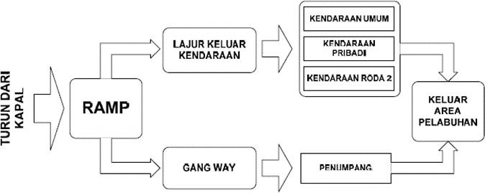

Gambar IV. 2 Skema Alur lalu lintas Penumpang Turun Dari Kapal

*Sumber : SK.242/HK.104/DRJD/2010 Tentang Pedoman Teknis Manajemen Lalu Lintas Penyeberangan*

#### 4.3.2 Pola alur penumpang yang naik ke kapal:

1. Penumpang yang berjalan kaki masuk pintu pelabuhan menuju loket penumpang yang telah ditentukan.
2. Ruang tunggu penumpang merupakan ruang tunggu seandainya penumpang memerlukan istirahat sebelum naik ke kapal.
3. Jika sudah diberi pengumuman dari terminal di dermaga berapa kapal akan berangkat selanjutnya, penumpang langsung menuju ke kapal melalui *Gang way.*
4. *Gangway* dari terminal penumpang langsung menuju pintu rampa kapal, untuk penumpang yang membawa barang ataupun penumpang tanpa membawa barang.

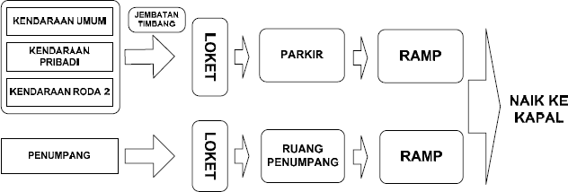

Gambar IV. 3 Skema Alur Penumpang Naik Kapal

### 4.4.4 Penentuan Standar Pelayanan Angkutan

Peningkatan angkutan yang digunakan akan dilakukan berdasarkan Keputusan Menteri Perhubungan Nomor 58 tahun 2007 tentang Penyelenggaraan Angkutan Sungai dan Danau, khususnya pada pasal 1 nomor 2 yaitu perubahan pada pasal 6, KM 73 tahun 2004 dengan ketentuan untuk setiap kapal berukuran tonase kotor kurang dari GT 7.

### 4.4.5 Forecasting Demand

Untuk melihat perubahan turun atau naiknya alur penumpang yang berada di Dermaga Wisata Kalimas Calaca, maka harus melakukan peramalan (Forecasting) yakni menggunakan data masa lalu dari sebuah variabel untuk mengestimasi nilai dimasa yang akan datang. Peramalan pada dasarnya merupakan suatu perkiraan mengenai tingkatan permintan yang diharapkan terjadi untuk jangka waktu yang akan datang dengan menggunakan metode time series. Dimana metode tersebut merupakan suatu metode yang berkaitan dengan skor variabel yang disusun secara periode waktu sesuai dengan permintaan proyeksi. Metode ini menggunakan data produktifitas dari periode tahun – tahun sebelumnya sebagai data utama dalam peramalan. Rumus yang digunakan untuk meramalkan jumlah penumpang di tahun yang akan datang sebagai berikut :

Y = a + bX

Keterangan :

Y = Besaran Nilai Peramalan

a = Trend Periode Dasar

b = Tingkat Perkembangan nilai peramalan

X = unit waktu yang dihitung dari periode dasar

## 4.5 Teknik Analisis Data

Dalam menunjang mendapatkan hasil analisis yang sesuai maka digunakan beberapa *software* aplikasi. Aplikasi yang digunakan untuk menunjang analisis *Forecasting Demand* penumpang dan kendaraan adalah aplikasi Microsoft Excel dan SPSS. Kedua aplikasi tersebut dapat dipilih untuk digunakan agar mendapatkan hasil regresi linier berganda untuk penumpang dan kendaraan. Untuk analisis ini menggunakan aplikasi SPSS dimana SPSS lebih optimal dalam analisis regresi untuk time series, dari kedua aplikasi tersebut tentu memiliki beberapa perbedaan.

1. Microsoft Excel

Dalam pengujian sederhana, masih bisa menggunakan Excel, misalnya menghitung ukuran central tendency seperti range, mean, modus, median, standar deviasi. Excel bisa lebih baik lagi dengan melakukan analisa regresi linier sederhana dan analisa korelasi pearson product moment. Akan tetapi, untuk beberapa kasus yang lebih kompleks. Misal Anda akan melakukan olah data nonparametriks, time series, multivariate, maka sangat diperlukan dukungan software lain seperti SPSS. Di dalam Excel, kita dapat menambahkan (add ins) micro software ke dalam excel.

# BAB V

**ANALISIS DAN PEMECAHAN MASALAH**

Pada bab ini peneliti akan melakukan analisis untuk memacahkan masalah yang ada di lokasi penelitian. Masalah yang ditemukan kemudian dilakukan survey untuk melakukan analisis, yang pertama untuk mengetahui tingkat kinerja dari dermaga wisata kalimas calaca. Setelah itu melakukan analisis untuk meningkatakan fasilitas darat pada dermaga wisata kalimas calaca dengan memperhitungkan kebutuhan permintaan fasilitas darat pada tahun rencana, yang kemudian akan ditampilkan hasilnya melalui lay out tahun rencana.

Pola alur lalu lintas untuk penumpang dan kendaraan pengantar/penjemput juga dilakukan pengaturan agar lebih baik, terutama dengan cara penambahan larangan parkir dan larangan berjualan pada area dermaga. Untuk analisis yang terakhir dengan memberikan penetuan standar yang wajib dilakukan oleh pengawas dermaga untuk armada yang melakukan pelayanan guna meningkatkan keselamatan dan kenyamanan penumpang. Terakhir untuk melengkapi penilitian ini peneliti menganalisis bentuk penjadwalan sederhana untuk angkutan pada dermaga wisata kalimas calaca.

## 5.1 Analisis Kinerja Pelayanan Penumpang Fasilitas Sisi Darat Dermaga Wisata Kalimas Calaca Saat ini

Analisis kinerja pelayanan penumpang dilakukan dengan cara penilaian pelayanan fasilitas darat Dermaga Wisata Kalimas Calaca oleh pengguna jasa melalui wawancara kebutuhan fasilitas darat, yang kemudian dari data tersebut diolah dengan menggunakan teknik skor likert sehingga dapat ditemukan nilai capian layanan fasilitas darat oleh pengguna jasa.

### 5.1.1 Metode Kuisioner Penumpang

Untuk melengkapi penulisan penilitian ini setelah melakukan analisis ketersedian fasilitas sisi darat sesuai dengan Standar pelayanan minimum dengan metode pembobotan yang merupakan prespektif dari peneliti, maka perlu juga melakukan analisis terhadap ketersediaan fasilitas sisi darat di dermaga wisata kalimas calaca dari prespektif para pengguna jasa. Berdasarkan Keputusan Menteri Nomor 39 tahun 2015 tentang Standar Pelayanan Minimum angkutan penyeberangan yang telah di tetapkan, menjelaskan bagian standar pelayanan angkutan penyeberangan terdapat 6 (enam) jenis pelayanan yang di dalamnya terdapat beberapa klasifikasi pelayanan yang dimana pelayanan tersebut menjadi tolak ukur bagi setiap pelabuhan.

Hasil perhitungan untuk sampel penumpang didapat sebanyak 40 sampel untuk diwawancarai, kemudian dari hasil survey wawancara sebanyak 40 orang yang diperoleh dan memberikan bobot penilaian atau skor berdasarkan tiap kategori nilai yang sudah ditentukan. Berikut langkah – langkah penilaian dan pembobotan yang dilakukan pada Dermaga Wisata Kalimas Calaca sesuai dengan Peraturan Menteri Nomor 39 Tahun 2015 Tentang Standar Pelayanan Minimum Angkutan Penyeberangan sebagai berikut :

#### 5.1.1.1 Keselamatan

Analisis ini dilakukan untuk mengetahui kesesuaian standar pelayanan penumpang pada dermaga wisata kalimas calaca. Indikator keselamatan terbagi menjadi dua bagian jenis pelayanan dan terbagi lagi menjadi beberapa tolak ukur yang sesuai dengan PM 39 Tahun 2015 tentang Standar Pelayanan Minimum angkutan penyeberangan yakni :

* + 1. Informasi dan fasilitas keselamatan

Terdapat empat (4) tolak ukur yang dipakai untuk menjadi penilaian akan ketersedian fasilitas sisi darat jenis pelayanan keselamatan tekhususnya untuk informasi dan fasilitas kesehatan. indikator tersebut perlu dilakukan dalam rangka menciptakan keselamatan bagi pengguna jasa di area pelabuhan. Informasi ketersediaan dan peralatan penyelamat darurat dalam bahaya (kebakaran, kecelakaan atau bencana alam) sangat penting untuk pengguna jasa dapat dengan melakukan tindakan penyelamatan atau melakukan pertolongan kepada korban jika sewaktu-waktu terjadi bencana.

Tabel V. 1 Pelayanan Informasi dan Fasilitas Keselamatan

|  |  |  |  |  |
| --- | --- | --- | --- | --- |
| **Tolak Ukur** | **Uraian** | **Indikator** | **Jenis Pelayanan** | **Keterangan** |
| Alat pemadam kebakaran | In informasi ketersediaan dan peralatan darurat dalam bahaya (kebakaran,kecelakaan atau bencana alam) | Kondisi | I informasi dan fasilitas keselamatan mudah terlihat dan terjangkau | Keempat indikator yang ada belum ditemukan pada dermaga wisata kalimas calaca |
| Petunjuk jalur evakuasi |
| Titik kumpul evakuasi |
| Nomor Telfon Darurat |

*Sumber :Hasil Analisis 2022*

Teknik analisis kuisioner yang digunakan untuk menghitung nilai dari fasilitas diatas yaitu dengan menggunakan skala likert. Berikut ini merupakan data yang didapat setelah melakukan survei kuisioner untuk para penumpang serta perhitungan untuk mendapat skor penilaian dengan formula responden (T) X dengan skor nilai (pn)

Tabel V. 2 Hasil Survei Pelayanan Informasi dan Fasilitas Keselamatan

|  |  |  |
| --- | --- | --- |
| **Skor Nilai (Pn)** | **Penilaian** | **Responden (T)** |
| 5 | Sangat Baik | 0 |
| 4 | Baik | 0 |
| 3 | Cukup | 7 |
| 2 | Kurang | 10 |
| 1 | Tidak Baik | 23 |
| **Jumlah Responden** | | **40** |
| **T x Pn** | | **64** |

*Sumber : Hasil Analisis 2022*

Skor Penilaian = (T1 X Pn1) + (T2 X Pn2) + (T3 X Pn3) + (T4 X Pn4) + (T5 X Pn5)

= (23 X 1) + (10 X 2) + (7 X 3) + (0 X 4) + (0 X 5)

= 64

* + 1. Informasi dan fasilitas kesehatan

Informasi ketersediaan dan fasilitas kesehatan untuk penanganan darurat yang ada di pelabuhan disediakan apabila sewaktu-waktu ada pengguna jasa yang sakit ataupun mengalami kecelakaan.

Tabel V. 3 Pelayanan Informasi dan Fasilitas Kesehatan

|  |  |  |  |  |
| --- | --- | --- | --- | --- |
| **Tolak Ukur** | **Uraian** | **Indikator** | **Jenis Pelayanan** | **Keterangan** |
| Perlengkapan P3K | Informasi ketersediaan dan fasilitas kesehatan untuk penanganan darurat | Kondisi | Informasi dan fasilitas keselamatan mudah terlihat dan terjangkau | Tidak ada seperti tolak ukur yang disebutkan |
| Petugas kesehatan |
| Kursi roda |
| Tandu |

*Sumber : Hasil Analisis 2022*

Berdasarkan data yang telah didapatkan dari hasil survei kemudian dihitung Skor Penilaian bobot yakni dengan menggunakan skala likert dimana jumlah responden (T) x angka skor (Pn) maka didapatkan nilai

Tabel V. 4 Hasil Survei Pelayanan Informasi dan Fasilitas Kesehatan

|  |  |  |
| --- | --- | --- |
| **Skor Nilai (Pn)** | **Penilaian** | **Responden (T)** |
| 5 | Sangat Baik | 0 |
| 4 | Baik | 10 |
| 3 | Cukup | 16 |
| 2 | Kurang | 11 |
| 1 | Tidak Baik | 3 |
| **Jumlah Responden** | | **40** |
| **T x Pn** | | **113** |

*Sumber : Hasil Analisis 2022*

Skor Penilaian = (T1 X Pn1) + (T2 X Pn2) + (T3 X Pn3) + (T4 X Pn4) + (T5 X Pn5)

= (3 X 1) + (11 X 2) + (16 X 3) + (10 X 4) + (0 X 5)

= 113

#### 5.1.1.2 Keamanan

Pada Indikator Keamanan terdapat 4 (empat) jenis pelayanan yang sesuai dengan PM 39 Tahun 2015 tentang Standar Pelayanan Minimum angkutan penyeberangan yakni petugas keamanan, fasilitas keamanan, informasi gangguan dan lampu peneranggan :

1. Petugas keamanan

Terkait dengan aspek keamanan maka pihak pengelola pelabuhan harus menyediakan petugas keamanan. Hal ini perlu dilakukan untuk memberikan rasa aman bagi pengguna jasa di area pelabuhan, selain untuk menjaga keamanan petugas kemanan juga berfungsi untuk mengarakan penumpang yang akan masuk dan keluar pelabuhan. Petugas keamanan adalah kelompok petugas yang dibebankan oleh instansi/proyek/badan usaha untuk melakukan kemanan fisik dalam rangka penyelenggara keamanan.

Tabel V. 5 Pelayanan Petugas

|  |  |  |  |  |
| --- | --- | --- | --- | --- |
| **Tolak Ukur** | **Uraian** | **Indikator** | **Jenis Pelayanan** | **Keterangan** |
| Tersedia petugas berseragam dan mudah terlihat | O orang yang bertugas menjaga ketertiban dan kelancaran sirkulasi pengguna jasa di terminal penumpang | Ketersedi-aan | Petugas keamanan | Petugas di area dermaga wisata kalimas calaca sebenarna sudah ada dengan menggunakan seragam yang lengkap namun sangat jarang terlihat |

*Sumber : Hasil Analisis 2022*

Teknik analisis kuisioner yang digunakan untuk menghitung nilai dari fasilitas diatas yaitu dengan menggunakan skala likert. Berikut ini merupakan data yang didapat setelah melakukan survei kuisioner untuk para penumpang serta perhitungan untuk mendapat skor penilaian dengan formula responden (T) X dengan skor nilai (pn)

Tabel V. 6 Hasil Survei Pelayanan Petugas

|  |  |  |
| --- | --- | --- |
| **Skor Nilai (Pn)** | **Penilaian** | **Responden (T)** |
| 5 | Sangat Baik | 0 |
| 4 | Baik | 6 |
| 3 | Cukup | 18 |
| 2 | Kurang | 8 |
| 1 | Tidak Baik | 8 |
| **Jumlah Responden** | | **40** |
| **T x Pn** | | **102** |

*Sumber : Hasil Analisis 2022*

Skor Penilaian = (T1 X Pn1) + (T2 X Pn2) + (T3 X Pn3) + (T4 X Pn4) + (T5 X Pn5)

= (8 X 1) + (8 X 2) + (18 X 3) + (6 X 4) + (0 X 5)

= 102

1. Fasilitas keamanan

Alat fasilitas keamanan berupa CCTV sudah merupakan standar khusus di setiap tempat yang mana bertujuan untuk keamanan dari tempat tersebut. Begitu juga dengan standar untuk sebuah dermaga harus tersedianya alat fasilitas untuk menjamin keamanan yakni CCTV.

Tabel V. 7 Pelayanan Fasilitas Keamanan

|  |  |  |  |  |
| --- | --- | --- | --- | --- |
| **Tolak Ukur** | **Uraian** | **Indikator** | **Jenis Pelayanan** | **Keterangan** |
| Tersedia CCTV | Peralatan pencegah tindak kriminal | Ketersediaan | Fasilitas keamanan | Tidak adanya CCTV di area pelabuhan untuk keamanan |

Berdasarkan data yang telah didapatkan dari hasil survei kemudian dihitung Skor Penilaian bobot yakni dengan menggunakan skala likert dimana jumlah responden (T) x angka skor (Pn) maka didapatkan nilai

Tabel V. 8 Hasil Survei Fasilitas Keamanan

|  |  |  |
| --- | --- | --- |
| **Skor Nilai (Pn)** | **Penilaian** | **Responden (T)** |
| 5 | Sangat Baik | 0 |
| 4 | Baik | 0 |
| 3 | Cukup | 3 |
| 2 | Kurang | 10 |
| 1 | Tidak Baik | 27 |
| **Jumlah Responden** | | **40** |
| **T x Pn** | | **56** |

*Sumber : Hasil Analisis 2022*

Skor Penilaian = (T1 X Pn1) + (T2 X Pn2) + (T3 X Pn3) + (T4 X Pn4) + (T5 X Pn5)

= (27 X 1) + (10 X 2) + (3 X 3) + (0 X 4) + (0 X 5)

= 56

c. Informasi gangguan kemanan

Terkait dengan aspek keamanan maka pihak pengelola pelabuhan harus menyediakan informasi gangguan keamanan berupa stiker yang berisi nomor telepon dan SMS pengaduan gangguan keamanan yang ditempel di pada tempat yang strategis dan mudah dilihat oleh pengguna jasa pelabuhan untuk keamanan jika terjadi gangguan keamanan pada penumpang.

Tabel V. 9 Pelayanan Informasi Gangguan Keamanan

|  |  |  |  |  |
| --- | --- | --- | --- | --- |
| **Tolak Ukur** | **Uraian** | **Indikator** | **Jenis Pelayanan** | **Keterangan** |
| Tersedia stiker yang mudah terlihat dan jelas terbaca | I informasi yang disampaikan kepada pengguna jasa apabila mendapatkan gangguan keamanan berupa stiker dan/ atau SMS pengaduan yang ditempel pada tempat yang strategis dan mudah dilihat | Ketersediaan | Informasi gangguan keamanan | Tidak terdapat stiker pada pelabuhan yang menyatakan layanan informasi bila terjadi gangguan keamanan |

*Sumber : Hasil Analisis 2022*

Setelah menemukan data yang dikumpulkan melalui kuisioner kemudian kita melakukan perhitungan nilai dari ketersedian fasilitas di dermaga wisata kalimas calaca. Maka jenis fasilitas tersebut mendapat nilai pada tabel berikut

Tabel V. 10 Hasil Survei Pelayanan Informasi Gangguan Keamanan

|  |  |  |
| --- | --- | --- |
| **Skor Nilai (Pn)** | **Penilaian** | **Responden (T)** |
| 5 | Sangat Baik | 0 |
| 4 | Baik | 0 |
| 3 | Cukup | 3 |
| 2 | Kurang | 21 |
| 1 | Tidak Baik | 16 |
| **Jumlah Responden** | | **40** |
| **T x Pn** | | **67** |

*Sumber : Hasil Analisis 2022*

Skor Penilaian = (T1 X Pn1) + (T2 X Pn2) + (T3 X Pn3) + (T4 X Pn4) + (T5 X Pn5)

= (16 X 1) + (21 X 2) + (3 X 3) + (0 X 4) + (0 X 5)

= 67

d. Lampu penerangan

Lampu penerangan merupakan alat yang sanggat bermanfaat untuk kehidupan sehari-hari, dengan fungsi sebagai sumber cahaya dipelabuhan penyeberangan. Terkait dengan aspek keamanan pihak pengelola pelabuhan harus menyediakan lampu penerangan di pelabuhan yang berfungsi sebagai sumber cahaya di area pelabuhan. Hal ini perlu dilakukan untuk memberikan rasa aman bagi pengguna jasa.

Tabel V. 11 Pelayanan Lampu Penerangan

|  |  |  |  |  |
| --- | --- | --- | --- | --- |
| **Tolak Ukur** | **Uraian** | **Indikator** | **Jenis Pelayanan** | **Keterangan** |
| 200 – 300 lux | Berfungsi sebagai sumber cahaya di pelabuhan penyeberangan untuk memberikan rasa aman bagi penggunajasa | Intensitas cahaya | Fasilitas keamanan | Terdapat lampu penerangan pada pelabuhan namun tidak terdapat alat pengukur intensitas cahaya lampu tersebut |

*Sumber : Hasil Analisis 2022*

Karena keterbatasan alat survey maka pelayanan lampu penerangan tidak dapat didata karena lampu penerangan hanya dapat diukur dengan alat lux meter.

#### 5.1.1.3 Kehandalan / Keteraturan

Terkait dengan aspek kehandalan/keteraturan maka pihak pengelola pelabuhan harus memberikan waktu pelayanan dan penjualan tiket kapal dengan cepat dan handal dengan tolak ukur yang sudah ditetapkan dalam Peraturan Menteri Perhubungan Nomor 39 Tahun 2015 tentang Standar Pelayanan Penumpang Angkutan Penyeberangan yaitu 5 menit per nama penumpang. Hal ini perlu dilakukan untuk memberikan waktu pelayanan loket yang tidak terlalu lama.

Tabel V. 12 Pelayanan Kehandalan/Keteraturan

|  |  |  |  |  |
| --- | --- | --- | --- | --- |
| **Tolak Ukur** | **Uraian** | **Indikator** | **Jenis Pelayanan** | **Keterangan** |
| 5 menit untuk 1 orang penumpang | Penjualan dan penukaran tiket kapal (jumlah loket yang beroperasi) disesuaikan dengan calon penumpang dan waktu rata-rata perorangan | Waktu | Layanan penjualan tiket | Tidak digunakannya loket penjualan tiket penumpang |

*Sumber : Hasil Analisis 2022*

Teknik analisis kuisioner yang digunakan untuk menghitung nilai dari fasilitas diatas yaitu dengan menggunakan skala likert. Berikut ini merupakan data yang didapat setelah melakukan survei kuisioner untuk para penumpang serta perhitungan untuk mendapat skor penilaian dengan formula responden (T) X dengan skor nilai (pn)

Tabel V. 13 Hasil Survei Pelayanan Kehandalan/Keteraturan

|  |  |  |
| --- | --- | --- |
| **Skor Nilai (Pn)** | **Penilaian** | **Responden (T)** |
| 5 | Sangat Baik | 0 |
| 4 | Baik | 0 |
| 3 | Cukup | 1 |
| 2 | Kurang | 5 |
| 1 | Tidak Baik | 34 |
| **Jumlah Responden** | | **40** |
| **T x Pn** | | **47** |

*Sumber : Hasil Analisis 2022*

Skor Penilaian = (T1 X Pn1) + (T2 X Pn2) + (T3 X Pn3) + (T4 X Pn4) + (T5 X Pn5)

= (34 X 1) + (5 X 2) + (1 X 3) + (0 X 4) + (0 X 5)

= 47

#### 5.1.1.4 Kenyamanan

Pada Indikator kenyamanan terdapat 6 (enam) jenis pelayanan yang sesuai dengan PM 39 Tahun 2015 tentang Standar Pelayanan Minimum angkutan penyeberangan yakni tentang pelayanan Ruang Tunggu, Toilet, Mushola, lampu penerangan, fasilitas pengatur suhu dan fasilitas jalur penumpang.

a. Ruang tunggu

Ruang tunggu merupakan ruangan atau tempat yang di sediakan untuk penumpang dan calon penumpang untuk menunggu keberangkatan. Terkait dengan aspek kenyamanan maka pihak pengelola pelabuhan harus menyediakan fasilitas ruang tunggu. Hal ini perlu dilakukan untuk memberikan rasa nyaman bagi pengguna jasa di area dermaga

Tabel V. 14 Pelayanan Ruang Tunggu

|  |  |  |  |  |
| --- | --- | --- | --- | --- |
| **Tolak Ukur** | **Uraian** | **Indikator** | **Jenis Pelayanan** | **Keterangan** |
| * Untuk 1 orang minimum 0,6 m² * Area bersih dan tidak berbau | R ruangan/tempat yang disediakan untuk penumpang dan calon penumpang sebelum melakukan check in (ruangan tertutup dan/ atau ruangan terbuka) | Luas dan  Kondisi | Ruang tungggu | Ruang tunggu yang tersedia di dermaga wisata kalimas calaca kondisinya sudah sangat tidak layak lagi karena fisik dari ruang tunggu yang sudah rusak dan juga penyalagunahan fungsi dari ruang tunggu |

*Sumber : Hasil Analisis 2022*

Berdasarkan data yang telah didapatkan dari hasil survei kemudian dihitung Skor Penilaian bobot yakni dengan menggunakan skala likert dimana jumlah responden (T) x angka skor (Pn) maka didapatkan nilai

Tabel V. 15 Hasil Survei Pelayanan Ruang Tunggu

|  |  |  |
| --- | --- | --- |
| **Skor Nilai (Pn)** | **Penilaian** | **Responden (T)** |
| 5 | Sangat Baik | 0 |
| 4 | Baik | 1 |
| 3 | Cukup | 4 |
| 2 | Kurang | 13 |
| 1 | Tidak Baik | 22 |
| **Jumlah Responden** | | **40** |
| **T x Pn** | | **64** |

*Sumber : Hasil Analisis 2022*

Skor Penilaian = (T1 X Pn1) + (T2 X Pn2) + (T3 X Pn3) + (T4 X Pn4) + (T5 X Pn5)

= (22 X 1) + (13 X 2) + (4 X 3) + (1 X 4) + (0 X 5)

= 64

b. Toilet

setiap pelabuhan diharuskan untuk mempunyai toilet dengan jumlah 1 (satu) toilet untuk 50 pengguna untuk pria sedangkan untuk wanita jumlah toilet 2 (dua) kali toilet pria. Dengan adanya toilet akan memberikan rasa kenyamanan untuk para pengguna dermaga ketika berada di dalam dermaga wisata kalimas calaca.

Tabel V. 16 Pelayanan Toilet

|  |  |  |  |  |
| --- | --- | --- | --- | --- |
| **Tolak Ukur** | **Uraian** | **Indikator** | **Jenis Pelayanan** | **Keterangan** |
| Tersedianya 1 (satu) toilet untuk 50 penumpang dan jumlah toilet wanita 2(dua) kali toilet pria | Tersedianya toilet | J jumlah | Tersedianya 1(satu) toilet untuk 50 penumpang dan jumlah toilet wanita 2(dua) kali toilet pria | Tidak terdapat toilet yang dapat digunakan oleh para penumpang |
| Kondisi | Area bersih 100% dan tidak berbau yang berasal dari dalam toilet | B tidak terdapat juga air bersih untuk digunakan di dalam dermaga. |

*Sumber : Hasil Analisis 2022*

Teknik analisis kuisioner yang digunakan untuk menghitung nilai dari fasilitas diatas yaitu dengan menggunakan skala likert. Berikut ini merupakan data yang didapat setelah melakukan survei kuisioner untuk para penumpang serta perhitungan untuk mendapat skor penilaian dengan formula responden (T) X dengan skor nilai (pn)

Tabel V. 17 Hasil Survei Pelayanan Toilet

|  |  |  |
| --- | --- | --- |
| **Skor Nilai (Pn)** | **Penilaian** | **Responden (T)** |
| 5 | Sangat Baik | 0 |
| 4 | Baik | 0 |
| 3 | Cukup | 3 |
| 2 | Kurang | 4 |
| 1 | Tidak Baik | 33 |
| **Jumlah Responden** | | **40** |
| **T x Pn** | | **50** |

*Sumber : Hasil Analisis 2022*

Skor Penilaian = (T1 X Pn1) + (T2 X Pn2) + (T3 X Pn3) + (T4 X Pn4) + (T5 X Pn5)

= (33 X 1) + (4 X 2) + (3 X 3) + (0 X 4) + (0 X 5)

= 50

1. Mushola

Mushola merupakan bagian dari fasilitas yang terdapat diharapkan dapat ditemukan ole para penumpang ketika berada dalam dermaga. Ketentuan untuk tempat peribadatan seperti musholla juga harus sesuai dengan kapasitas dermaga.

Tabel V. 18 Pelayanan Musholla

|  |  |  |  |  |
| --- | --- | --- | --- | --- |
| **Tolak Ukur** | **Uraian** | **Indikator** | **Jenis Pelayanan** | **Keterangan** |
| * Tersedia sesuai kapasitas pelabuhan * Bersih dan tidak berbau | Fasilitas untuk melakukan ibadah | Kondisi dan ketersediaan | Mushola | Tidak ada musholla di dalam dermaga |

*Sumber : Hasil Analisis 2022*

Teknik analisis kuisioner yang digunakan untuk menghitung nilai dari fasilitas diatas yaitu dengan menggunakan skala likert. Berikut ini merupakan data yang didapat setelah melakukan survei kuisioner untuk para penumpang serta perhitungan untuk mendapat skor penilaian dengan formula responden (T) X dengan skor nilai (pn)

Tabel V. 19 Hasil Survei Pelayanan Musholla

|  |  |  |
| --- | --- | --- |
| **Skor Nilai (Pn)** | **Penilaian** | **Responden (T)** |
| 5 | Sangat Baik | 0 |
| 4 | Baik | 0 |
| 3 | Cukup | 0 |
| 2 | Kurang | 0 |
| 1 | Tidak Baik | 40 |
| **Jumlah Responden** | | **40** |
| **T x Pn** | | **40** |

*Sumber : Hasil Analisis 2022*

Skor Penilaian = (T1 X Pn1) + (T2 X Pn2) + (T3 X Pn3) + (T4 X Pn4) + (T5 X Pn5)

= (40 X 1) + (0 X 2) + (0 X 3) + (0 X 4) + (0 X 5)

= 40

d. Lampu penerangan

Lampu penerangan merupakan alat yang sangat bermanfaat untuk kehidupan sehari-hari, dengan fungsi sebagai cahaya dipelabuhan penyeberangan agar memberikan rasa aman bagi pengguna jasa untuk memudahkan aktifitas malam hari.

Tabel V. 20 Pelayanan Lampu Penerangan

|  |  |  |  |  |
| --- | --- | --- | --- | --- |
| **Tolak Ukur** | **Uraian** | **Indikator** | **Jenis Pelayanan** | **Keterangan** |
| 200 – 300 lux | S sebagai sumber cahaya bagi penumpang yang menunggu | I intensitas cahaya | Lampu penerangan | Tersedia lampu penerangan hanya tidak menyala dan tidak dapat dihitung |

*Sumber : Hasil Analisis 2022*

Karena keterbatasan alat survey maka pelayanan lampu penerangan tidak dapat didata karena lampu penerangan hanya dapat diukur dengan alat lux meter.

e. Fasilitas pengatur suhu

Fasilitas pengaturan suhu adalah fasilitas untuk sirkulasi udara dapat menggunakan AC (Air Conditioner) kipas angin (fan) dari /atau ventilasi udara.

Tabel V. 21 Fasilitas Pengatur Suhu

|  |  |  |  |  |
| --- | --- | --- | --- | --- |
| **Tolak Ukur** | **Uraian** | **Indikator** | **Jenis Pelayanan** | **Keterangan** |
| Suhu dalam terminal makximal 27ºC | Fasilitas untuk sirkulasi udara dapat menggunakan AC*(air conditioner)*atau kipas angin *(fan)* dari/ atau ventilasi udara | Suhu | Fasilitas pengatur suhu | - |

*Sumber : Hasil Analisis 2022*

Setelah menemukan data yang dikumpulkan melalui kuisioner kemudian kita melakukan perhitungan nilai dari ketersedian fasilitas di dermaga wisata kalimas calaca. Maka jenis fasilitas tersebut mendapat nilai pada tabel berikut

Tabel V. 22 Hasil Survei Pelayanan Pengatur Suhu

|  |  |  |
| --- | --- | --- |
| **Skor Nilai (Pn)** | **Penilaian** | **Responden (T)** |
| 5 | Sangat Baik | 0 |
| 4 | Baik | 0 |
| 3 | Cukup | 7 |
| 2 | Kurang | 10 |
| 1 | Tidak Baik | 23 |
| **Jumlah Responden** | | **40** |
| **T x Pn** | | **64** |

*Sumber : Hasil Analisis 2022*

Skor Penilaian = (T1 X Pn1) + (T2 X Pn2) + (T3 X Pn3) + (T4 X Pn4) + (T5 X Pn5)

= (23 X 1) + (10 X 2) + (7 X 3) + (0 X 4) + (0 X 5)

= 64

#### 5.1.1.5 Kemudahan / Keterjangkauan

Pada pelayanan Kemudahan/keterjangkauan terdapat 6 (enam) jenis pelayanan yang sesuai dengan PM 39 Tahun 2015 tentang Standar Pelayanan Minimum angkutan penyeberangan yakni informasi pelayanan, informasi gangguan perjalan kapal, fasilitas layanan penumpang, informasi angkutan lanjutan, tempat parkir, dan pelayanan bagasi penumpang.

a. Informasi pelayanan

Terkait dengan aspek kemudahan/keterjangkauan maka pihak pengelola pelabuhan harus menyediakan fasilitas informasi pelayanan di pelabuhan. Hal ini perlu dilakukan dalam rangka menciptakan kemudahan bagi pengguna jasa di area pelabuhan. Informasi yang disampaikan didalam terminal kepada pengguna jasa yang terbaca dan terdengar sekurang – kurangnya memuat denah/layout terminal penumpang, nama dermaga, jadwal keberangkatan kapal, tujuan, tarif dan peta jaringan lintas pelayanan yang bertujuan agar pengguna jasa tidak perlu bersusah payah untuk mencari - cari petugas untuk menanyakan informasi seputar keberangkatan kapal dan lain sebagainya.

Tabel V. 23 Pelayanan Informasi Pelayanan

|  |  |  |  |  |
| --- | --- | --- | --- | --- |
| **Tolak ukur** | **Uraian** | **Indikator** | **Jenis Pelayanan** | **Keterangan** |
| * Informasi dalam bentuk visual diletakkan di tempat strategis yang mudah terlihat dan jelas. * Informasi dalam bentuk audio harus jelas terdengar dengan intensitas 20 dB lebih besar dari kebisingan yang ada. | informasi yang disampaikan di dalam terminal kepada pengguna jasa yang terbaca terdengar sekurang-kurangnya memuat :   * Denah/layout terminal penumpang * Nama dermaga * Jadwal kedatangan dan keberangkatan * Tujuan perjalanan * Tarif * Peta Jaringan lintas penyeberangan | * Tempat * Kondisi | Informasi pelayanan | Tidak terdapat pelayanan informasi denah, nama dermaga, jadwal, tujuan, tarif dan peta jaringan pelabuhan |

*Sumber : Hasil Analisis 2022*

Berdasarkan data yang telah didapatkan dari hasil survei kemudian dihitung Skor Penilaian bobot yakni dengan menggunakan skala likert dimana jumlah responden (T) x angka skor (Pn) maka didapatkan nilai

Tabel V. 24 Hasil Survei Pelayanan Informasi Pelayanan

|  |  |  |
| --- | --- | --- |
| **Skor Nilai (Pn)** | **Penilaian** | **Responden (T)** |
| 5 | Sangat Baik | 0 |
| 4 | Baik | 0 |
| 3 | Cukup | 1 |
| 2 | Kurang | 18 |
| 1 | Tidak Baik | 21 |
| **Jumlah Responden** | | **40** |
| **T x Pn** | | **60** |

*Sumber : Hasil Analisis 2022*

Skor Penilaian = (T1 X Pn1) + (T2 X Pn2) + (T3 X Pn3) + (T4 X Pn4) + (T5 X Pn5)

= (21 X 1) + (18 X 2) + (1 X 3) + (0 X 4) + (0 X 5)

= 60

b. Informasi gangguan perjalan kapal

Terkait dengan aspek kemudahan/keterjangkauan maka pihak pengelola pelabuhan harus menyediakan fasilitas Informasi gangguan perjalan kapal di pelabuhan yang berfungsi untuk menginformasikan kepada penumpang jika terjadi gangguan seperti keterlambatan kapal atau kecelakaan. Informasi gangguan kapal akan disampaikan apabila terjadi gangguan kapal karena faktor tertentu salah satunya karena faktor cuaca baik sehingga mengganggu keberangkatan maupun kedatangan kapal.

Tabel V. 25 Pelayanan Informasi Gannguan Perjalanan Kapal

|  |  |  |  |  |
| --- | --- | --- | --- | --- |
| **Tolak ukur** | **Uraian** | **Indikator** | **Jenis Pelayanan** | **Keterangan** |
| Informasi di umumkan maksimal 10 menit setelah terjadi gangguan | Pemberian informasi jika terjadi gangguan perjalanan kapal | * Waktu * Intensitas | Informasi gangguan perjalanan kapal | Informasi terkait gangguan perjalanan akan diumumkan tidak menggunakan alat pengeras suara |

*Sumber : Hasil Analisis 2022*

Teknik analisis kuisioner yang digunakan untuk menghitung nilai dari fasilitas diatas yaitu dengan menggunakan skala likert. Berikut ini merupakan data yang didapat setelah melakukan survei kuisioner untuk para penumpang serta perhitungan untuk mendapat skor penilaian dengan formula responden (T) X dengan skor nilai (pn)

Tabel V. 26 Hasil Survei Pelayanan Informasi Gangguan Perjalanan kapal

|  |  |  |
| --- | --- | --- |
| **Skor Nilai (Pn)** | **Penilaian** | **Responden (T)** |
| 5 | Sangat Baik | 0 |
| 4 | Baik | 0 |
| 3 | Cukup | 2 |
| 2 | Kurang | 9 |
| 1 | Tidak Baik | 29 |
| **Jumlah Responden** | | **40** |
| **T x Pn** | | **53** |

*Sumber : Hasil Analisis 2022*

Skor Penilaian = (T1 X Pn1) + (T2 X Pn2) + (T3 X Pn3) + (T4 X Pn4) + (T5 X Pn5)

= (29 X 1) + (9 X 2) + (2 X 3) + (0 X 4) + (0 X 5)

= 53

c. Informasi angkutan lanjutan

setiap pelabuhan diharuskan menyediakan fasilitas informasi pelayanan di pelabuhan. Salah satunya informasi lanjutan, setelah pengguna jasa menggunakan suatu moda transportasi sanggat membantu karena pengguna jasa tidak kebingunggan mencari-cari atau menannyakan kepada petugas tempat dan waktu keradaan angkutan lanjutan.

Bentuk dari informasi angkutan lanjutan memuat jenis angkutan, lokasi penunjuk arah angkutan, jadwal keberangkatan dan kedatangan, tujuan serta tarif dan informasi diletakan di tempat strategis yang mudah dilihat dan jelas terbaca seperti pada jalur keluar pelabuhan.

Tabel V. 27 Pelayanan Informasi Angkutan Lanjutan

|  |  |  |  |  |
| --- | --- | --- | --- | --- |
| **Tolak Ukur** | **Uraian** | **Indikator** | **Jenis Pelayanan** | **Keterangan** |
| Suhu dalam terminal maksimal 27ºC | Informasi yang disampaikan ke pengguan jasa sekurang-kurangnya memuat   * jenis angkutan * lokasi * penunjuk arah angkutan * jadwal kebrngktan dan kedatangan * tujuan * tarif | Tempat  Kondisi | Informasi angkutan lanjutan | Tidak tersedia informasi angkutan lanjutan |

*Sumber : Hasil Analisis 2022*

Teknik analisis kuisioner yang digunakan untuk menghitung nilai dari fasilitas diatas yaitu dengan menggunakan skala likert. Berikut ini merupakan data yang didapat setelah melakukan survei kuisioner untuk para penumpang serta perhitungan untuk mendapat skor penilaian dengan formula responden (T) X dengan skor nilai (pn)

Tabel V. 28 Hasil Survei Pelayanan Informasi Angkutan Lanjutan

|  |  |  |
| --- | --- | --- |
| **Skor Nilai (Pn)** | **Penilaian** | **Responden (T)** |
| 5 | Sangat Baik | 0 |
| 4 | Baik | 0 |
| 3 | Cukup | 3 |
| 2 | Kurang | 6 |
| 1 | Tidak Baik | 31 |
| **Jumlah Responden** | | **40** |
| **T x Pn** | | **52** |

*Sumber : Hasil Analisis 2022*

Skor Penilaian = (T1 X Pn1) + (T2 X Pn2) + (T3 X Pn3) + (T4 X Pn4) + (T5 X Pn5)

= (31 X 1) + (6 X 2) + (3 X 3) + (0 X 4) + (0 X 5)

= 52

d. Fasilitas layanan penumpang

Terkait dengan aspek kemudahan/keterjangkauan maka pihak pengelola pelabuhan harus menyediakan pelayanan penumpang. Fasilitas layanan penumpang merupakan Fasilitas yang disediakan untuk memberikan informasi perjalanan kapal dan layanan menerima pengaduan demi kenyamanan pengguna jasa penyeberangan

Tabel V. 29 Pelayanan Fasilitas Layanan Penumpang

|  |  |  |  |  |
| --- | --- | --- | --- | --- |
| **Tolak Ukur** | **Uraian** | **Indikator** | **Jenis Pelayanan** | **Keterangan** |
| Mempunyai tempat dan 1 (satu) meja kerja | Fasilitas yang disediakan untuk memberikan informasi perjalanan kapal dan layanan menerima pengaduan | * Tempat * Jumlah | Fasilitas layanan penumpang | Tidak ada layanan penumpang |

*Sumber : Hasil Analisis 2022*

Teknik analisis kuisioner yang digunakan untuk menghitung nilai dari fasilitas diatas yaitu dengan menggunakan skala likert. Berikut ini merupakan data yang didapat setelah melakukan survei kuisioner untuk para penumpang serta perhitungan untuk mendapat skor penilaian dengan formula responden (T) X dengan skor nilai (pn)

Tabel V. 30 Hasil Survei Pelayanan Fasilitas Layanan Penumpang

|  |  |  |
| --- | --- | --- |
| **Skor Nilai (Pn)** | **Penilaian** | **Responden (T)** |
| 5 | Sangat Baik | 12 |
| 4 | Baik | 4 |
| 3 | Cukup | 17 |
| 2 | Kurang | 7 |
| 1 | Tidak Baik | 0 |
| **Jumlah Responden** | | **40** |
| **T x Pn** | | **141** |

*Sumber : Hasil Analisis 2022*

Skor Penilaian = (T1 X Pn1) + (T2 X Pn2) + (T3 X Pn3) + (T4 X Pn4) + (T5 X Pn5)

= (0 X 1) + (7 X 2) + (17 X 3) + (4 X 4) + (12 X 5)

= 141

e. Tempat parkir

Dermaga wisata kalimas calaca mempunyai lahan parkir untuk kendaraan penjemput dan pengantar diantaranya kendaraan roda dua dan kendaraan roda empat, namun lahan yang disediakan sering dipakai untuk lahan berjualan dan lahan yang teredia tidak dapat digunakan dengan semestinya.

Tabel V. 31 Pelayanan Tempat Parkir

|  |  |  |  |  |
| --- | --- | --- | --- | --- |
| **Tolak Ukur** | **Uraian** | **Indikator** | **Jenis Pelayanan** | **Keterangan** |
| * Luas tempat parkir disesuaikan dengan lahan yang ada * Sirkulasi kendaraan keluar masuk lancar | Tempat untuk parkir kendaraan baik roda 4 dan roda 2 | * Luas * Sirkulasi | Tempat parkir | Lahan parkir yang tersedia belum tersedia dengan cukup dan belum difungsikan dengan maksimal. |

*Sumber : Hasil Analisis 2022*

Teknik analisis kuisioner yang digunakan untuk menghitung nilai dari fasilitas diatas yaitu dengan menggunakan skala likert. Berikut ini merupakan data yang didapat setelah melakukan survei kuisioner untuk para penumpang serta perhitungan untuk mendapat skor penilaian dengan formula responden (T) X dengan skor nilai (pn)

Tabel V. 32 Hasil Survei Pelayanan Tempat Parkir

|  |  |  |
| --- | --- | --- |
| **Skor Nilai (Pn)** | **Penilaian** | **Responden (T)** |
| 5 | Sangat Baik | 0 |
| 4 | Baik | 3 |
| 3 | Cukup | 15 |
| 2 | Kurang | 22 |
| 1 | Tidak Baik | 0 |
| **Jumlah Responden** | | **40** |
| **T x Pn** | | **101** |

*Sumber : Hasil Analisis 2022*

Skor Penilaian = (T1 X Pn1) + (T2 X Pn2) + (T3 X Pn3) + (T4 X Pn4) + (T5 X Pn5)

= (0 X 1) + (22 X 2) + (15 X 3) + (3 X 4) + (0 X 5)

= 101

f. Pelayanan bagasi penumpang

Pelayanan bagasi penumpang merupakan suatu fasilitas yang sangat membantu pengguna jasa, dengan adanya poster maka semua pergerakan penumpang yang membawa banyak barang dapat terbantu dan mempercepat proses bongkar muat.

Tabel V. 33 Pelayanan Bagasi Penumpang

|  |  |  |  |  |
| --- | --- | --- | --- | --- |
| **Tolak Ukur** | **Uraian** | **Indikator** | **Jenis Pelayanan** | **Keterangan** |
| Tersedia porter berseragam yang memiliki identitas dan mudah terlihat  Kondisi Baik dan berfungsi | Memberikan kemudahan bagi penumpang untuk membawa barang bawaan | * Keterse-diaan * Kondisi | Pe layanan bagasi penumpang | Tersedia porter dan alat bantu angkut barang tetapi tidak ada pelayanan bagasi penumpang di pelabuhan |

*Sumber : Hasil Analisis 2022*

Teknik analisis kuisioner yang digunakan untuk menghitung nilai dari fasilitas diatas yaitu dengan menggunakan skala likert. Berikut ini merupakan data yang didapat setelah melakukan survei kuisioner untuk para penumpang serta perhitungan untuk mendapat skor penilaian dengan formula responden (T) X dengan skor nilai (pn)

Tabel V. 34 Hasil Survei Pelayanan Bagasi Penumpang

|  |  |  |
| --- | --- | --- |
| **Skor Nilai (Pn)** | **Penilaian** | **Responden (T)** |
| 5 | Sangat Baik | 11 |
| 4 | Baik | 14 |
| 3 | Cukup | 15 |
| 2 | Kurang | 0 |
| 1 | Tidak Baik | 0 |
| **Jumlah Responden** | | **40** |
| **T x Pn** | | **156** |

*Sumber : Hasil Analisis 2022*

Skor Penilaian = (T1 X Pn1) + (T2 X Pn2) + (T3 X Pn3) + (T4 X Pn4) + (T5 X Pn5)

= (0 X 1) + (0 X 2) + (15 X 3) + (14 X 4) + (11 X 5)

= 156

Dari data diatas dapat disimpulkan bahwa jumlah klasifikasi bobot dalam 33 indikator yang terdapat pada PM 39 tahun 2015 dapat dilihat pada tabel V.44 sebagai berikut:

Tabel V. 35 Skor Penilaian Pelayanan

|  |  |  |  |  |
| --- | --- | --- | --- | --- |
| **No.** | **Klasifikasi Penilaian** | **Total Skor Penilaian** | **Skor Maksimum** | **Persentase Skor Penilaian** |
| 1 | Keselamatan | 177 | 400 | 44,25 |
| 2 | Keamanan | 225 | 600 | 37,50 |
| 3 | Kehandalan/ Keteraturan | 47 | 200 | 23,50 |
| 4 | Kenyamanan | 218 | 1600 | 13,62 |
| 5 | Kemudahan/ Keterjangkauan | 563 | 2400 | 23,45 |
|  | **Jumlah** | **1.230** | **5200** | **23,65** |

*Sumber: Hasil Analisis 2022*

Dari tabel diatas didapat skor penilaian sebesar **23,65 %** untuk tingkat pelayanan pada dermaga wisata kalimas calaca dan untuk mengerahui kriteria interpertasi skornya dapat dilihat pada tabel V.45 sebagai berikut.

Tabel V. 36 Rating Skor Penilaian Pelayanan Dermaga

|  |  |  |
| --- | --- | --- |
| **No.** | **Kriteria skor** | **Keterangan Kondisi** |
| 1 | 0 – 19,99 | Tidak Baik |
| 2 | **20 – 39,99** | **Kurang Baik** |
| 3 | 40 – 59,99 | Cukup Baik |
| 4 | 60 – 79,99 | Baik |
| 5 | 80 – 100 | Sangat Baik |

*Sumber: Hasil Analisis 2022*

Dari tabel diatas V.45 dapat diketahui bahwa penilaian pelayanan pada Dermaga Wisata Kalimas Calaca berdasarkan perhitungan skala likert dengan menggunakan klasifikasi pelayanan Peraturan Menteri Perhubungan Nomor 39 tahun 2015 adalah **kurang baik** dengan bobot penilaian **23,65 %.**

## 5.2 Analisis Peningkatan Fasilitas Sisi Darat (kuntitas/kualitas) Pada Kondisi Eksisting Dan Tahun Rencana

Pada analisis ini akan dibahas mengenai usulan peningkatan pada fasilitas sisi darat berdasarkan kuantitas dan kualitas, analisis yang dilakukan yang pertama adalah perhitungan luasan ideal dari fasilitas sisi darat pada dermaga serta dengan usulan agar kondisi dari pada fasilitas tetap terjaga. Kemudian dilakukan peramalan peningkatan penumpang pada tahun rencana guna mencari luasan ideal fasilitas sisi darat dermaga pada tahun rencana. Terakhir dilakukan penyesuaian fasilitas per jenis fasilitas dengan standar yang berlaku

### 5.2.1 Analisis Fasilitas Darat Pada Kondisi Eksisting

Dalam upaya untuk peningkatan pelayanan di dermaga wisata kalimas calaca hal pertama yang perlu dilakukan yaitu menganalisis fasilitas sisi darat pada kondisi eksisting di dermaga, yang bertujuan untuk mengetahui kesesuaian fasilitas sisi darat di dermaga pada kondisi eksisting dan peraturan yang telah ditetapkan standarnya. Kemudian analisis ini dibutuhkan juga agar dapat menentukan penempatan fasilitas yang sesuai dengan kapasitas dermaga serta pengaturan mobilitas dalam dermaga. Berikut merupakan fasilitas yang seharusnya dimiliki oleh Dermaga Wisata Kalimas Calaca

Tabel V. 37 Fasilitas Sisi Darat Di Dermaga Wisata Kalimas Calaca

|  |  |  |  |
| --- | --- | --- | --- |
| **NO** | **JENIS FASILITAS** | **LUAS** | **KONDISI** |
| **FASILITAS POKOK** | | | |
| 1 | Area Gedung Terminal | 98 M2 | Cukup baik |
|  | 1. Area Ruang Tunggu | 36 M2 | Kondisi rusak |
|  | 1. Area Kantin | - | Tidak ada |
|  | 1. Area Administrasi | 18 M2 | Cukup baik |
|  | 1. Area Utilitas | 14 M2 | Tidak terawatt |
|  | 1. Area Publik | 30 M2 | Cukup baik |
| 2 | Area Bersih | 28 M2 | Tidak terawatt |
| 3 | Area Generator | 10 M2 | Tidak terawatt |
| 4 | Area Parkir Kendaraan Pengantar/penjemput | - | Tidak disediakan dengan jelas |
| 4 | Fasilitas Jalur Keluar/Masuk Penumpang | - | Tidak ada |
| 5 | Fasilitas Pemadam Kebakaran | - | Tidak ada |
| **FASILITAS PENUNJANG** | | | |
| 1 | Musholla | - | Tidak ada |
| 2 | Kawasan Perkantoran | 31 M2 | Tidak terawatt |

*Sumber : Tim PKL Kota Manado 2021*

Berdasarkan data pada tabel diatas diketahui masih terdapat fasilitas pokok maupun fasilitas penunjang yang tidak tersedia ataupun belum optimal fungsinya di Dermaga ini. Berikut merupakan rekomendasi untuk pengadaan serta perhitungan luasan fasilitas sisi darat yang ideal untuk Dermaga Wisata Kalimas Calaca.

#### 5.2.1.1 Area Ruang Tunggu

Kondisi ruang tunggu di dermaga wisata kalimas calaca sudah sangat tidak layak lagi untuk digunakan, kondisi yang rusak serta keadaan ruang tunggu yang sangat kotor membuat penumpang tidak lagi untuk menggunakan ruang tunggu tersebut.

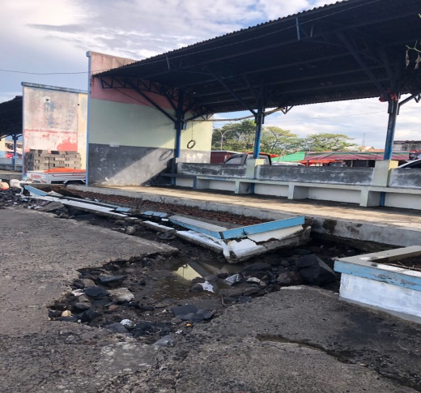

Gambar V. 1 Kondisi Ruang Tunggu

Untuk perencanaan ruang tunggu yang ideal dibutuhkan data jumlah penumpang per kapal dasar perencanaannya adalah jumlah terbesar yang diambil dari kapasitas kapal. Diketahui dari data survey yang dilakukan oleh Tim PKL Kota Manado bahwa penumpang paling tinggi 20 penumpang dalam armada kapal, maka ruang tunggu yang sesuai adalah:

$$a_{1}=a . n . N . x . y$$

= 1,2 . 20 . 1 . 1,6 . 1,2

= 46,8 M2  ⁓ 47 M2

Keterangan :

a1 = Luas ruang tunggu dalam m2

a = Persyaratan luas ruangan untuk 1 orang (umumnya 1,2 m2/orang)

n = Jumlah penumpang per kapal x ratio penggunaan (umumnya 1)

N = Jumlah kapal yang sandar/bertolak pada waktu yang bersamaan

x = Ratio konsentrasi (1 – 1,6)

y = Rasio lonjakan penumpang pada hari besar,diasumsikan (1,2)

Dari hasil penghitungan didapatkan nilai ideal untuk luas ruang area tunggu adalah 47 m2 sedangkan dari hasil inventarisasi hanya didapatkan luas area tunggu sebesar 36 m2 yang artinya dibutuhkan penambahan luasan fasilitas ruang tunggu seekitar 10 m2. Khusus untuk ruang tunggu, dilakukan inventarisasi luas ruangan ruang tunggu keberangkatan yang mana juga bisa mendapatkan nilai kapasitas dari itu sendiri.

Dari hasil perhitungan ruang tunggu ideal tersebut dapat dihitung kapasitas ruang tunggu. untuk menentukan kapasitas tampung dari luas ruang tunggu dengan kursi berdasarkan analisis diatas dapat menggunakan rumusan sebagai berikut :

$$Jumlah Kursi = \frac{Luasan ruang tunggu efektif}{Luas penumpang}$$

= $\frac{47 m^{2}}{1,2 m^{2}}$ = 39 Kursi

Dari Perhitungan luasan berdasarkan kebutuhan ruang tunggu yang ideal yaitu sebesar 47 m² dan jumlah kursi yang dibutuhkan sebanyak 39 kursi. Untuk peningkatan ruang tunggu diharapkan agar sesuai dengan ketentuan yang berlaku yaitu, area ruang tunggu harus bersih dan tidak berbau agar dapat menciptakan kenyamanan bagi penumpang yang menggunakan ruang tunggu saat menunggu kedatangan kapal.

#### 5.2.1.2 Luas Area Ruang Kantin (a2)

Kantin atau kios tidak tersedia sehingga para pedagang berjualan disekitar area dermaga.

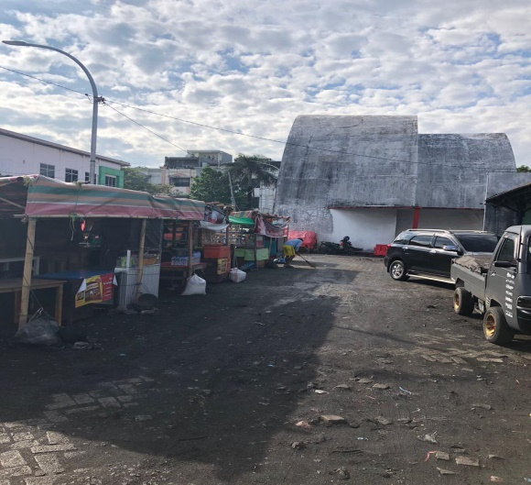

Gambar V. 2 Kondisi Penjual Di Dalam Dermaga

Sehingga perlu dibangun kantin atau kios yang tertata dengan baik dan juga agar pola alur lalu lintas dalam dermaga dapat teratur dengan baik. Maka perhitungan untuk luas dari ruang kantin adalah:

= 15%. 47 m2

= 7,05 m2 ⁓ 7 m2

Kantin atau kios yang dibanguun agar diperhatikan dan dirawat kondisi dari kantin, demi ketersediaannya kantin yang tetap terjaga dan dapat digunakan dalam jangka waktu yang panjang.

#### 5.2.1.3 Luas Area Ruang Administrasi (a3)

Untuk mengetahui luas ideal ruang administrasi sebagai berikut:

= 15%. 47 m2

= 7,05 m2 ⁓ 7 m2

Namun luas dari area ruang administrasi pada kondisi eksisting sudah dibangun dengan luas 18 m2. Untuk itu perlu dibangun kembali ruang administrasi dengan luas ideal yang telah dianalisis. Ruang administrasi dibangun lengkap dengan fasilitas pelayanan penumpang seperti informasi angkutan lanjutan, informasi gangguan kapal dan sebagainya

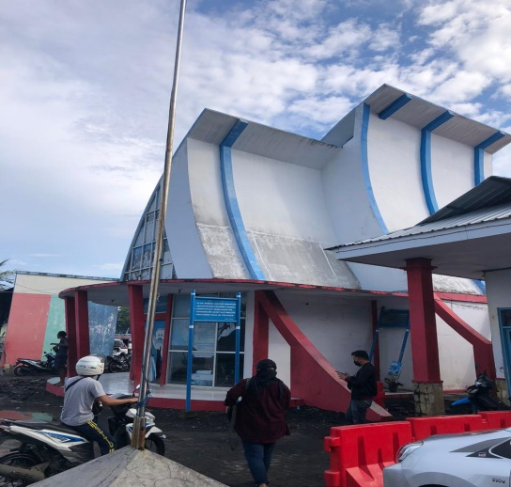

Gambar V. 3 Ruang Administrasi

#### 5.2.1.4 Luas Area Ruang Utilitas (a4)

Pada kondisi eksisting, Luas ruang utilitas perlu dilakukan pengembangan lagi agar fungsi dari ruang utilitas yakni untuk menunjang pengoptimalan kegunaan bangunan dapat berfungsi dengan baik. Untuk itu dapat dihitung dengan rumus :

$$a_{4}=25\% (a_{1}+ a_{2}+ a_{3})$$

= 25% (47 + 7 + 7)

= 25% (61)

= 15,25 m2  ⁓ 15 m2

Makan usulan pengenmbangan untuk ruang utilitas yaitu dengan luas 15 m2 dan dibangun dengan kelengkapan fasilitas bangunan yang dapat mendukung aktifitas penumpang di dalam dermaga.

#### 5.2.1.5 Luas Area Ruang Publik (a5)

= 10% (47 + 7 + 7 + 15)

= 10% (76)

= 7,6 m2  ⁓ 8 m2

Luas ruang publik pada kondisi eksisting telah melebihi luas ideal yang sesuai dengan standar untuk itu agar dapat dibangun kembali sesuai dengan luas ideal yaitu 8 m2, agar pemanfaatan lahan didalam dermaga sesuai dengan fungsinya masing – masing. namun sama halnya dengan ruang administrasi perlu ditata dan dijaga kondisinya lagi. Berikut ini dapat dilihat kondisi ruang publik ataupun ruang bebas yang sudah rusak dan sudah tidak layak lagi untuk digunakaan

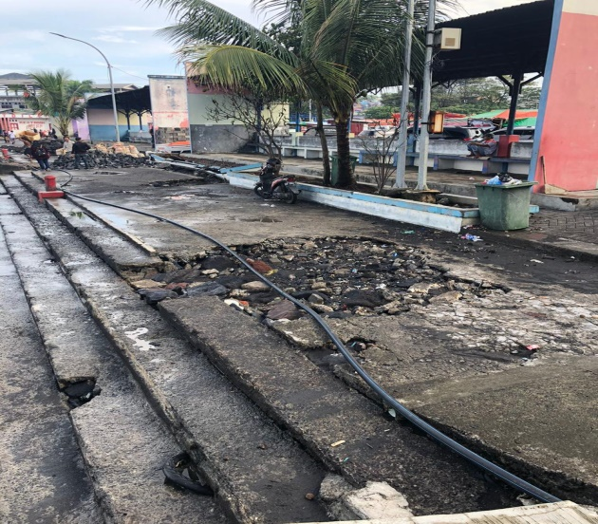

Gambar V. 4 Kondisi Ruang Publik

#### 5.2.1.6 Luas Total Area Ruang Terminal

Setelah semua perhitungan yang dilakukan maka didapatkan total luasan bangunan terminal yang dibutuhkan adalah:

A = a1 + a2 + a3 + a4 + a5

= 47 + 7 + 7 + 15 + 8

= 84 M2

Dari hasil analisa luas total bangunan terminal penumpang untuk kondisi ideal yang diperoleh sebesar 84 m², untuk itu total area ruang terminal harus dikurangi sekitar 14 m2. Kemudian untuk keseluruhan area ruang terminal dibutuhkan fasilitas – fasilitas pada setiap bangunan ataupun area di dermaga sisi darat agar kegunaan dari ruang terminal dapat berfungsi dengan kondisi yang baik serta memberi kepuasan bagi para pengguna jasa di dermaga wisata kalimas calaca

#### 5.2.1.7 Area Parkir Kendaraan Antar Jemput

Lahan parkir kendaraan antar jemput pada dermaga wisata kalimas calaca tidak dapat diidentifikasi keberadaannya karena motor dan mobil diparkirkan pada setiap lahan kosong yang ada di dalam dermaga. Berikut ini merupakan visualisasi kondisi parkir yang terjadi di dalam dermaga

|  |  |
| --- | --- |
|  |  |

Gambar V. 5 Kondisi Parkir Kendaraan Antar Jemput

Area parkir untuk kendaraan antar jemput penumpang di dermaga wisata kalimas calaca diperlukan lagi untuk pengembangan berupa penataan kembali. Untuk itu dibawah ini akan dilakukan perhitungan lahan parkir yang ideal untuk dermaga wisata kalimas calaca.

Maka, Perhitungan lapangan parkir untuk pengantar/ penjemput sebagai berikut :

A = a . n1 . N . x . y . z . 1/n2

= (2,30 x 5,00) m² . 10 orang . 1 kapal . 1.0 . 1.0 .1/8

= 14,375 m² ⁓ 14 m2

Berdasarkan perhitungan terhadap luasan lapangan parkir antar/jemput untuk mobil penumpang Golongan 1 maka perlu disediakan lapangan untuk pengantar – penjemput dengan kebutuhan luas lapangan sebesar 14 m2. Sedangkan untuk kebutuhan luasan parkir sepeda motor dapat dihitung sebagai berikut :

A = a . n1 . N . x . y . z . 1/n2

= (0,8 x 1,80) m² . 10 orang . 1 kapal . 1.0 . 1.0 .1/1

= 14,4 m² ⁓ 14 m2

Berdasarkan perhitungan terhadap luasan lapangan parkir antar/jemput untuk kendaraan sepeda motor maka perlu disediakan lapangan untuk pengantar – penjemput dengan kebutuhan luas lapangan sebesar 14,4 m2.

#### 5.2.1.8 Fasilitas Peribadatan (Musholla)

Fasilitas peribadatan pada dermaga wisata kalimas calaca belum ada maka perlu dilakukan pengadaan fasilitas peribadatan dalam hal ini adalah musholla. Untuk pengadaan musholla kebutuhan luas 1 orang ketika melakukan sholat adalah 0,6 m X 1,2 m = 0,72 m2. Maka untuk pengadaan musholla dapat dihitung sebagai berikut : 0,72 X 40 = 28 m2.

#### 5.2.1.9 Fasilitas Pelabuhan Eksisting dan Kondisi Ideal

Setelah dilakukannya perhitungan luas ideal fasilitas (sisi darat) pada dermaga didapatkan data serta perbandingannya dengan kondisi eksisting sebagai berikut :

Tabel V. 38 Perbandingan Luas Pelabuhan Antara Kondisi Eksisting Dengan Kondisi Ideal

|  |  |  |  |
| --- | --- | --- | --- |
| **Fasilitas Pelabuhan** | **Eksisting 2022** | **Kondisi Ideal** | **Kekurangan**  **/Kelebihan** |
| Ruang Tunggu | 36 m2 | 47 m2 | +11 m2 |
| Ruang Kantor Administrasi | 18 m2 | 7 m² | -11 m2 |
| Ruag Kantin | - | 7 m² | +7 m2 |
| Ruang Utilitas | 14 m2 | 15 m² | +1 m2 |
| Ruang Publik | 30 m2 | 8 m2 | -22 m2 |
| Ruang Parkir Kendaraan antar/jemput | - | 29 m2 | +29 m2 |
| Musholla | - | 28 m2 | +28 m2 |
| Total Luas Eksisting | 98 m2 | |  |
| Total Luas Ideal | 141 m2 | | + 43 m2 |

*Sumber : Hasil analisis, 2022*

Dari hasil analisa diatas dibutuhkan sekitar 141 m² untuk total luas ideal dari fasilitas sisi darat pokok dan penunjang. Untuk luasan kebutuhan fasilitas sisi darat di kondisi eksisiting sudah baik namun perlu diperhatikan lagi kondisinya agar penumpang dapat menggunakan fasilitas sisi darat dengan nyaman. Hasil analisis untuk area parkir, karena sebelumnya belum tersedia maka setelah dinalisis diperlukan lahan seluas 29 m2. Terakhir untuk fasilitas penunjang perlu diadakan fasilitas peribadatan atau musholla dengan luas 28 M2 . Berikut desain layout rencana dermaga wisata kalimas calaca :

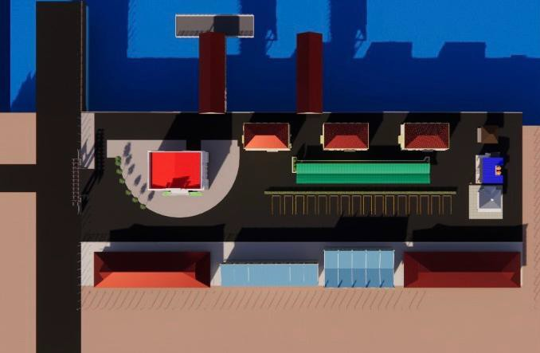

Gambar V. 6 Desain Layout Tahun Rencana

*Sumber : Hasil analisis, 2022*

### 5.2.2 Analisis Peramalan Permintaan Pada Tahun Rencana

Untuk melakukan rencana pengembangan fasilitas darat dibutuhkan data produktivitas. Data produktivitas tersebut digunakan untuk mengetahui rata-rata kenaikan penumpang maupun rata-rata kendaraan di Dermaga Wisata Kalimas Calaca. Untuk kasus di dermaga wisata kalimas calaca ini akan dilakukan peramalan untuk data penumpang dari data produktivitas yang sudah ada untuk mengetahui permintaan penumpang di masa yang akan datang perlu dilakukan analisis peramalan permintaan angkutan dalam permintaan penumpang di dermaga wisata kalimas calaca. Data yang dibutuhkan data produktivitas 5 tahun terakhir. Analisis peramalan permintaan pada penelitian ini menggunakan analisis *time series* dengan metode *least square*.

Peramalan jumlah produktifitas penumpang untuk tahun kedepan dilakukan dengan menggunakan metode *least square* dimana metode tersebut merupakan suatu metode yang berkaitan dengan tingkat pertumbuhan tahunan. Metode ini menggunakan data produktifitas dari periode tahun-tahun sebelumnya sebagai data utama dalam peramalan.

1. Peramalan permintaan penumpang

Dalam peramalan permintaan penumpang dibutuhkan data produktivitas penumpang yang datang ke dermaga wisata kalimas calaca pada 5 tahun terakhir. Untuk memprediksi jumlah penumpang dimasa yang akan datang menggunakan analisis *least square* dengan menggunakan variabel penumpang di dermaga wisata kalimas calaca. Berikut data penumpang di dermaga wisata kalimas calaca Kota Manado 2016 - 2020. Berikut disajikan tabel pengujian perhitungan metode *least square* pada jumlah penumpang :

Tabel V. 39 Tabel Pengujian Metode *least square* Penumpang

|  |  |  |  |  |
| --- | --- | --- | --- | --- |
| **TAHUN (n)** | **JUMLAH PENUMPANG (Y)** | **Prediksi (X)** | **X^2** | **XY** |
| 2016 | 8.177 | -2 | 4 | -16354 |
| 2017 | 9.981 | -1 | 1 | -9981 |
| 2018 | 11.903 | 0 | 0 | 0 |
| 2019 | 18.922 | 1 | 1 | 18922 |
| 2020 | 12.870 | 2 | 4 | 25740 |
| n | 61.853 | 0 | 10 | 18327 |

*Sumber : Tim PKL Kota Manado, 2021*

Peramalan di masa yang akan datang dengan metode*least square* yang dibantu dengan microsoft excel menggunakan rumus :

$Y=a +bX$

Keterangan :

Y = Besaran nilai peramalan

a = Trend periode dasar

b = Tingkat Perkembangan nilai peramalan

X = Unit waktu yang dihitung dari periode dasar

Untuk mencari nilai a dan b adalah sebagai berikut :

a = 61853/5

= 12.370,60

b = 18327/10

= 1.832,70

Persamaan garis linearnya adalah :

Y = 12.370,60 + 1.832,70 * X

Setelah mendapatkan persamaan garis linearnya selanjutnya dicari jumlah penumpang Dermaga Wisata Kalimas Calaca pada masa yang akan datang dengan bantuan microsoft excel. Berikut jumlah jumlah penumpang Dermaga Wisata Kalimas Calaca pada masa yang akan datang :

Tabel V. 40 Peramalan Penumpang Tahun Rencana

|  |  |  |  |
| --- | --- | --- | --- |
| **Tahun** | **Penumpang** | **Rata – Rata Penumpang/Bulan** | **Rata – Rata Penumpang** |
| 2021 | 17.869 | 1.489 | 50 |
| 2022 | 19.701 | 1.642 | 55 |
| 2023 | 21.534 | 1.795 | 60 |
| 2024 | 23.367 | 1.947 | 65 |
| 2025 | 25.200 | 2.100 | 70 |
| 2026 | 27.032 | 2.253 | 75 |
| 2027 | 28.865 | 2.405 | 80 |

*Sumber : Hasil Analisa, 2022*

Pada kondisi eksisting kebutuhan luas fasilitas sudah tidak lagi memenuhi sesuai dengan jumlah penumpang yang ada di dermaga wisata kalimas calaca. Untuk itu perlu dilakukan analisis peramalan untuk mengetahui peningkatan jumlah penumpang pada tahun yang direncanakan yaitu pada tahun 2027 dengan peningkatan penumpang per harinya mencapai 80 orang.

### 5.2.3 Pengembangan Fasilitas Sisi Darat Pada Tahun Rencana

#### 5.2.3.1 Area Terminal

Analisis fasilitas daratan tahun rencana jangka pendek yaitu dari tahun 2022 hingga tahun 2027. Fasilitas pada dermaga sangat dibutuhkan sebagai tempat atau ruang yang di gunakan oleh pengguna pelabuhan dalam melakukan kegiatan mobilisasi naik dan turun kapal hingga berlanjut menggunakan moda lanjutan lainnya, sehingga fasilitas pelabuhan ini sangat diperlukan guna menunjang kegiatan dipelabuhan. Sebelumnya sudah diketahui analisis kondisi eksisting dan ideal pelabuhan tersebut.

Perencanaan fasilitas sisi darat pada saat ini dilakukan untuk menunjang kebutuhan pada dermaga hingga tahun rencana yakni dalam jangka pendek, menggunakan juga jumlah penumpang pada tahun rencana tersebut sesuai dengan peramalan yang telah dilakukan sebelumnya. Adapun analisis fasilitas sisi darat di dermaga wisata kalimas calaca sebagai berikut.

##### Area Ruang Tunggu

Untuk perencanaan ruang tunggu pada tahun rencana yang ideal dibutuhkan data jumlah penumpang per kapal pada tahun rencana, sesuai dengan analisis peramalan peningkatan penumpang terdapat 80 penumpang nantinya di tahun rencana, maka;

$$a_{1}=a . n . N . x . y$$

= 1,2 . 80 . 1 . 1,6 . 1,2

= 184,32 M2  ⁓ 184 M2

Keterangan :

a1 =Luas ruang tunggu dalam m2

A=Persyaratan luas ruangan untuk 1 orang (umumnya 1,2 m2/orang)

n=Jumlah penumpang per kapal x ratio penggunaan

N=Jumlah kapal yang sandar/bertolak pada waktu yang bersamaan

x = Ratio konsentrasi (1 – 1,6)

y = Rasio lonjakan penumpang pada hari besar,diasumsikan (1,2)

Dari hasil penghitungan didapatkan nilai ideal untuk luas ruang area tunggu adalah 184 m2. Untuk itu perlu dilakukannya penambahan luas ruang tunggu.

Dari hasil perhitungan ruang tunggu pada kondisi tahun renana tersebut dapat dihitung kapasitas ruang tunggu. untuk menentukan kapasitas tampung dari luas ruang tunggu dengan kursi berdasarkan analisis diatas dapat menggunakan rumusan sebagai berikut :

$$Jumlah Kursi = \frac{Luasan ruang tunggu efektif}{Luas penumpang}$$

= $\frac{184m^{2}}{1,2 m^{2}}$ = 153 Kursi

Dari Perhitungan luasan berdasarkan kebutuhan ruang tunggu pada tahun rencana yaitu sebesar 184 m² dan jumlah kursi yang dibutuhkan sebanyak 153 kursi.

##### b. Luas Area Ruang Kantin (a2)

Selanjutnya untuk peningkatan fasilitas sisi darat di dermaga yaitu kantin yang dapat dihitung sebagai berikuy;

$$a_{2}=15\% . a_{1}$$

= 15%. 184 m2

= 27,6 m2 ˜ 28 m2

Maka luasan area ruang kantin yang sesuai dengan kebutuhan pada tahun rencana yakni tahun 2027 yaitu sebesar 28 m2. Area ruang kantin dibangun per petak agar kondisinya dapat dijaga dan Ruang kantin dapat menyediakan berbagai kebutuhan para penumpang di dermaga.

##### c. Luas Area Ruang Administrasi (a3)

= 15%. 184 m2

= 27,6 m2 ˜ 28 m2

Jadi ruang administrasi yang ideal untuk tahun rencana yaitu 28 m2. Ruang administrasi dibangun lengkap dengan fasilitas pelayanan penumpang seperti informasi angkutan lanjutan, informasi gangguan kapal dan sebagainya

##### d. Luas Area Ruang Utilitas (a4)

Setelah diketahui luas area administrasi dan kantin pada tahun rencana maka dilanjutkan dengan perhitungan luas area ruang utilitas;

$$a_{4}=25\% (a_{1}+ a_{2}+ a_{3})$$

= 25% (184 + 28 + 28)

= 25% (240)

= 60 m2

##### e. Luas Area Ruang Publik (a5)

= 10% (184 + 28 + 28 + 60)

= 10% (300)

= 30 m2

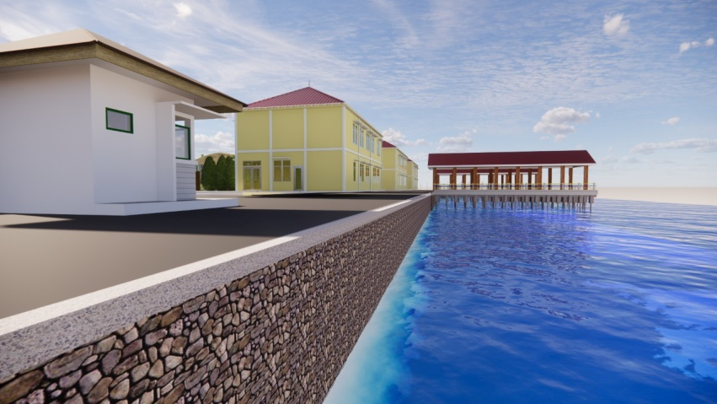

Gambar V. 7 Ruang Publik Pada Tahun Rencana

*Sumber : Hasil analisis, 2022*

##### f. Luas Total Area Ruang Terminal

Setelah semua perhitungan yang dilakukan maka didapatkan total luasan bangunan terminal yang dibutuhkan pada tahun rencana adalah:

A = a1 + a2 + a3 + a4 + a5

= 184 + 28 + 28 + 60 + 30

= 330 M2

Dari hasil analisa luas total bangunan terminal penumpang untuk kondisi tahun rencana yang diperoleh sebesar 330 m².

#### 5.2.3.2 Kebutuhan Loket tiket penumpang pada tahun rencana

Untuk memperlancar sistem penjadwalan maka dibutuhkan loket penjualan tiket untuk penumpang. Untuk menghitung kebutuhan loket penumpang pada tahun rencana, maka digunakan rumus :

$$Kebutuhan Loket= \frac{Jumlah Penumpang Total . t}{Jam kerja loket}$$

Dengan :

t = waktu pelayanan selama di loket

Berdasarkan data produktifitas Penumpang Dermaga Wisata Kalimas Calaca pada tahun rencana, didapatkan :

rata-rata penumpang dalam satu hari = 80 orang

waktu pelayanan pembelian tiket penumpang = 3 menit atau 180 detik. Maka kebutuhan loket :

$= \frac{80 orang . 180 detik}{10.800 detik}$ = 1 Loket

#### 5.2.3.3 Lapangan Parkir Kendaraan Antar/Jemput Tahun Rencana

Untuk menghitung lapangan parkir kendaraan yang mengantar dan menjemput penumpang pada Dermaga Wisata Kalimas Calaca. Maka perhitungan lapangan parkir sebagai berikut.

$$A=a . n1 .N . x . y . z . \frac{1}{n2}$$

Keterangan :

A = Luas total Area Parkir untuk kendaraan

a = Luas Areal yang dibutuhkan untuk satu kendaraan.

n1 = Jumlah penumpang dalam 1 hari X ratio penggunaan

n2  = Jumlah penumpang dalam satu Kendaraan (Rata-rata 8 Orang/unit kendaraan)

N = Jumlah kapal Datang/Berangkat Pada Saat bersamaan.

x = Rata-rata Pemanfaatan (1,0)

y = Ratio konsentrasi lonjakan penumpang (1,0)

z = Rata-rata Pemanfaatan (1,0)

Maka, perhitungan lapangan parkir sebagai berikut :

A = a . n1 . N . x . y . z . 1/n2

= (2,30 x 5,00) m² . 80 orang . 1 kapal . 1.0 . 1.0 .1/8

= 115

Kemudian, perhitungan lapangan parkir untuk sepeda motor sebagai berikut :

A = a . n1 . N . x . y . z . 1/n2

= (0,8 x 1,80) m² . 80 orang . 1 kapal . 1.0 . 1.0 .1/1

= 115,2 m²

Berdasarkan perhitungan luasan lapangan parkir pengantar dan penjemput didapat kebutuhan luas lapangan parkir sebesar 230 m2 untuk parkir kendaraan mobil penumpang golongan satu dan sepeda motor pada tahun rencana 2027 pada Dermaga Wisata Kalimas Calaca.

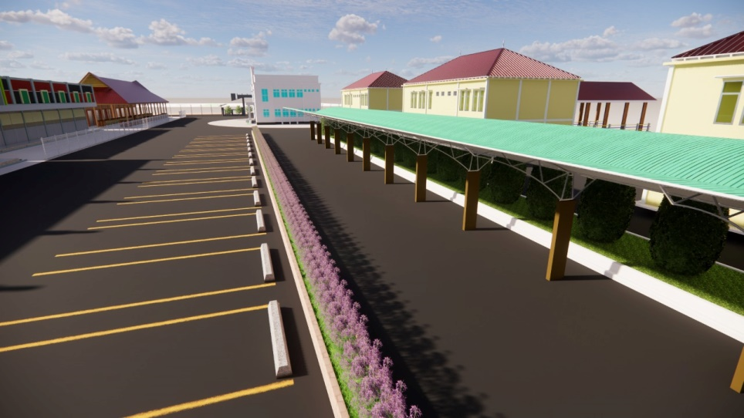

Gambar V. 8 Lahan Parkir Pada Tahun Rencana

#### 5.2.3.4 Fasilitas Pelabuhan Tahun Rencana

Hasil perhitungan yang telah dilakukan menurut jumlah penumpang pada tahun 2027 guna dapat menangani permasalahan khususnya terhadap kebutuhan luasan setiap fasilitas sisi darat pada dermaga wisata kalimas calaca, maka dapat diketahui adapun perbandingan luasan fasilitas pada Dermaga Wisata Kalimas Calaca dapat dilihat pada tabel sebagai berikut.

|  |  |  |  |  |
| --- | --- | --- | --- | --- |
| **NO** | **Fasilitas Pelabuhan** | **Eksisting** | **Kondisi Ideal saat ini** | **Kebutuhan**  **luas Tahun 2027** |
| 1 | Luas Area Ruang Tunggu | 36 m² | 47 m² | 184 m² |
| 2 | Luas Area Ruang Kantin | - | 7 m² | 28 m² |
| 3 | Luas Area Ruang Administrasi | 18 m² | 7 m² | 28 m² |
| 4 | Luas Area Ruang Utilitas | 14 m² | 15 m² | 60 m² |
| 5 | Luas Area Ruang Publik | 30 m² | 8 m² | 30 m² |
| 6 | Loket Tiket Penumpang | - | 1 | 2 |
| 7 | Areal Parkir Kendaraan Antar/Jemput | - | 29 m² | 230 m² |
| 8 | Musholla | - | 28 m2 | 28 m2 |
| **Jumlah** | | **98 m²** | **141 m²** | **588 m2** |

#### 5.2.3.5 Layout Dermaga Wisata Pada Tahun Rencana

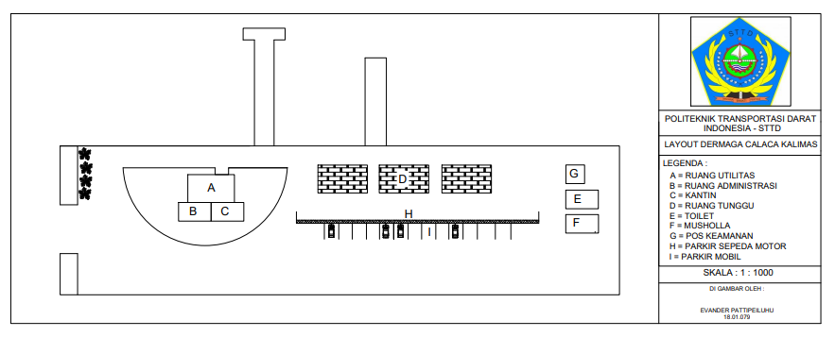

Gambar V. 9 Layout Dermaga Tahun Rencna

*Sumber : Hasil analisis, 2022*

### 5.2.4 Penyesuaian Fasilitas Sesuai Dengan Standar Pelayanan Minimum

Pengembangan fasilitas ini agar dengan melihat segala indikator yang ada dalam Standar Pelayanan Minimum per setiap jenis pelayanan sebagai berikut;

#### 5.2.4.1 Keselamatan

Berdasarkan SPM pelayanan akan keselamatan di dermaga terbagi menjadi dua yaitu informasi keselamatan dan informasi kesehatan. Indicator dalam jenis pelayanan ini banyak yang belum ditemukan untuk itu perlu dilakukan penambahan fasilitas dan juga pengembangan fasilitas, antara lain :

1. Informasi dan fasilitias keselamatan : dalam dermaga perlu disediakan alat pemadam kebakaran ringan, kemudian disediakan jalur evakuasi sampai pada titik kumpul evakuasi yang disediakan dalam upaya untuk mencegah bencana jika terjadi, dan terakhir nomor telfon darurat yang dibuat dalam bentuk informasi.
2. Informasi dan fasilitas kesehatan : Petugas kesehatan yang siap untuk memberikan pertolongan bagi para penumpang, dan terakhir menyediakan tandu di dalam dermaga agar fasilitas kesehatan lengkap.

#### 5.2.4.2 Keamanan

Pada kondisi eksisting fasilitas untuk mendukung keamanan di dalam dermaga masih sangat kurang, keseluruhan fasilitas yang sesuai dengan SPM belum ditemukan. Fasilitas yang perlu diadakan antara lain; kamera CCTV, petugas keamanan lengkap dengan seragam agar mudah dikenali, serta lampu penerangan dengan standar 200 – 300 Lux.

#### 5.2.4.3 Kehandalan

Fasilitas pada jenis pelayanan kehandalan hanya berupa loket pembelian tiket penumpang yang berfungsi sesuai dengan ketentuan yang berlaku, fasilitas tersebut sudah ada namun tidak difungsikan. Untuk itu perlu dibuat jadwal agar loket pembelian tiket dapat difungsikan lagi.

#### 5.2.4.4 Kenyamanan

Fasilitas ruang tunggu perlu dilakukan pengembangan sesuai dengan perhitungan ideal yang telah dilakukan sebelumnya yang dilengkapi dengan pengatur suhu ruangannya. Lalu perlu juga dilakukan pengembangan akan fasilitas toilet yang mana pada kondisi eksistingnya tidak berfungsi, serta pengadaan akan fasilitas peribadatan yaitu musholla sesuai dengan perhitungan yang telah dilakukan pada analisis sebelumnya. Dan terakhir dibuat lajur buat penumpang dari gerbang masuk sampai naik kapal dengan kondisi yang steril atau tanpa hambatan.

#### 5.2.4.5 Kemudahan

Fasilitas untuk melancarkan kemudahan dalam dermaga terbagi menjadi bagian yaitu :

1. Informasi pelayanan : untuk indikator ini perlu fasilitas penyampaian informasi pelayanan dalam bentuk visual dan pengeras suara dengan ketentuan yang telah diatur untuk memberikan informasi kepada para penumpang
2. Informasi angkutan lanjutan : untuk fasilitas ini dibutuhkan terlebih dahulu angkutan lanjutan yang terintegrasi di dermaga.
3. Informasi gangguan perjalanan kapal
4. Tempat parkir, untuk fasilitas ini agar dapat dilakukan pengadaan sesuai dengan analisi luasan ideal yang telah dilakukan.
5. Pelayanan bagasi : porter harus ada dan mudah dikenali serta kondisi pelayanan bagasi yang baik.

## 5.3 **Analisis Pola Alur Lalu Lintas Penumpang dan Kendaraan di Dalam Dermaga**

Untuk pengaturan pola alur lalu lintas di dalam dermaga wisata kalimas calaca ini belum teratur dengan baik. Dikarenakan pada daerah – daerah tertentu seperti lahan parkir dan lahan bebas disalahgunakan, contohnya lahan parkir yang seharusnya steril tetapi terdapat para penjual sehingga penumpang memarkirkan kendaraannya di ruang bebas sehingga sangat mengganggu pola alur lalu lintas di dalam dermaga.

Tabel V. 41 Visualisasi Kondisi Eksisting

|  |  |
| --- | --- |
|  |  |

*Sumber : Tim PKL Kota Manado, 2021*

Penataan sistem Pola alur Lalu Lintas ini diharapkan menjadi masukan terkait untuk pengembangan Dermaga kedepannya. Adapun penjelasan skema Alur Lalu Lintas sebagai berikut :

### 5.3.1 Skema Pola Alur Lalu Lintas Penumpang Yang Turun Dari Kapal Pada Tahun Rencana

Ruang publik yang berada di samping ruang pelayanan seharusnya steril namun pada kondisi eksisting masih banyak terdapat kendaraan penjemput dan pengantar sehingga penumpang yang akan keluar pelabuhan akan terganggu oleh kendaraan penjemput, adapun pola arus lalu lintas turun dapat dilihat pada gambar berikut.

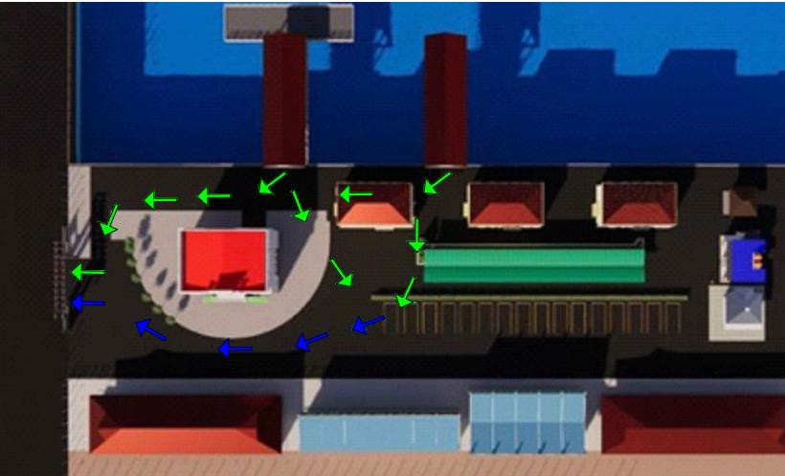

Gambar V. 10 Skema Sirkulasi Penumpang Turun

*Sumber : Hasil analisis 2022*

Keterangan Gambar :

: Jalur penumpang yang berjalan kaki

: Jalur penumpang dengan menggunakan kendaraan penjemput

Berikut penjelasan skema pola alur lalu lintas penumpang turun dari kapal pada dermaga wisata kalimas calaca sebagai berikut.

1. Penumpang turun melalu pintu keluar armada kapal.
2. Penumpang yang turun masuk ke jalur khusus penumpang (Gangway) yang sudah disediakan
3. Penumpang yang berjalan kaki langsung keluar area pelabuhan, dan penumpang yang menggunakan kendaraan menuju area parkir kendaraan pengantar dan penjemput.

### 5.5.2 Skema Pola Alur Lalu Lintas Penumpang Yang Naik Ke Kapal Pada Tahun Rencana

Adapun kondisi saat ini pada dermaga wisata kalimas calaca untuk Penumpang yang akan naik ke kapal :

1. Calon penumpang yang datang dengan berjalan kaki masuk melalui pintu gerbang pelabuhan dan langsung menuju kapal karena tidak ada loket tiket sehingga hanya menunggu di dermaga ada juga yang di kapal.
2. Calon penumpang yang datang dengan diantar kendaraan tidak parkir pada lapangan parkir pengantar/penjemput melainkan pada area ruang publik atau ruang bebas sehingga menganggu perjalanan penumpang lainnya.
3. Ruang tunggu, penumpang tidak menunggu pada area ruang tunggu yang telah disediakan karena kurangnya fasilitas pada ruang tunggu seperti kursi dan fasilitas pendukung lainnya.

Pengaturan skema pola alur lalu lintas penumpang yang akan naik ke kapal sebagai berikut :

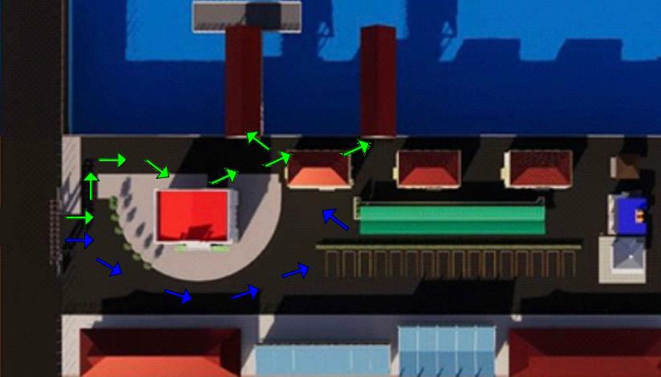

Gambar V. 11 Skema Sirkulasi Penumpag Naik

*Sumber : Hasil Analisis, 2022*

Keterangan Gambar :

: Jalur penumpang yang berjalan kaki

: Jalur penumpang dengan menggunakan kendaraan pengantar

Berikut penjelasan skema pola alur lalu lintas penumpang turun dari kapal pada dermaga wisata kalimas calaca sebagai berikut.

1. Penumpang masuk ke dalam dermaga melalui gerbang masuk, bagi yang menggunakan kendaraan pengantar langsung menuju ruang parkir menuju ke loket pembelian tiket.
2. Setelah mendapatkan tiket, penumpang dapat menggunakan ruang tunggu untuk menunggu angkutan yang digunakan
3. Penumpang berjalan kaki melalui jalur khusus penumpang menuju naik ke kapal

Pencegahan untuk menghindari parkir tidak pada tempatnya agar jalur penumpang yang berjalan kaki dapat steril maka dibutuhkan seperti larangan parkir dan berjualan pada lahan parkir dan area yang menjadi jalur penumpang

|  |  |
| --- | --- |
|  |  |

Gambar V. 12 Penambahan Marka Parkir

*Sumber : Hasil Analisis, 2022*

### 5.3.3 Skema Pola Alur Kendaraan Dalam Dermaga

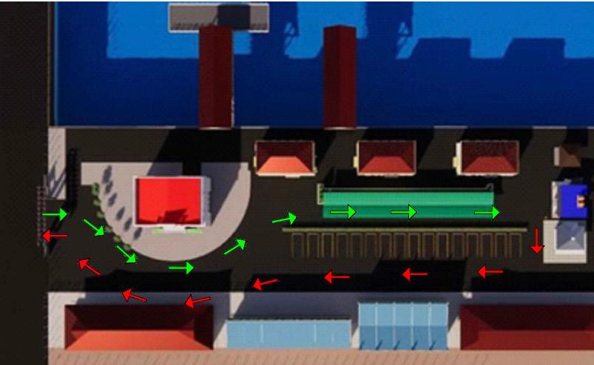

Gambar V. 13 Skema Sirkulasi Penumpang Dalam Dermaga

*Sumber : Hasil Analisis, 2022*

Keterangan Gambar :

: Jalur Kendaraan Masuk

: Jalur Kendaraan Keluar

Untuk mendukung kelancaran pola arus lalu lintas di dalam dermaga dibutuhkan fasilitas yang dapat membantu mentertibkan kendaraan ketika berada di dalam dermaga. Fasilitas yang dibutuhkan seperti : Rambu larangan parkir pada area yang dapat menganggu kelancaran arus lalu lintas kendaraan di dermaga, dibutuhkan *water barrier* atau *trafficcone* yang dapat difungsikan untuk pemisah antara jalur masuk dan jalur keluar kendaraan dalam dermaga, dan terakhir membuat fasilitas pejalan kaki dari gerbang masuk sampai ke kapal dengan kondisi yang steril dan tidak menganggu kelancaran arus lalu lintas kendaraan di dalam dermaga wisata kalimas calaca.

Tabel V. 42 Peralatan Yang Dibutuhkan

|  |  |
| --- | --- |
| Jual Krisbow Water Barrier Pe 300 Ltr - Kota Tangerang - My Glodok |  Tokopedia  *Water barrier* | Jual RAMBU DILARANG PARKIR DAN BERJUALAN KELUAR/MASUK KENDARAAN 20X30CM -  Kota Bandung - SeventeenSign | Tokopedia  Rambu larang parkir dan berjualan |

*Sumber : Hasil Analisis, 2022*

## 5.4 Penentuan Standar Pelayanan Angkutan

Untuk armada kapal yang digunakan pada Dermaga Wisata Kalimas Calaca bahwasannya belum diterapkannya Standar pelayanan angkutan yang baik sehingga masih banyak penumpang yang belum dapat dilayani dengan baik terkhususnya untuk keamanan dan keselamatan penumpang dalam armada kapal. Peningkatan angkutan yang digunakan akan dilakukan berdasarkan Keputusan Menteri Perhubungan Nomor 58 tahun 2007 tentang Penyelenggaraan Angkutan Sungai dan Danau, khususnya pada pasal 1 nomor 2 yaitu perubahan pada pasal 6, KM 73 tahun 2004 dengan ketentuan untuk setiap kapal berukuran tonase kotor kurang dari GT 7 wajib dilakukan

1. Pengawasan keselamatan kapal
2. Pemeriksaan perlengkapan kapal

Pengawasan yang dilakukan seperti melakukan pengecekan akan pada saat Kemudian perlengkapan fasilitas di kapal seperti fasilitas pelampung, pemadam api ringan, serta tempat duduk yang nyaman bagi para penumpang di dalam kapal. dibawah ini merupakan usulan untuk penambahan fasilitas pendukung keselamatan di dalam armada

|  |  |  |  |
| --- | --- | --- | --- |
| No | Jenis Pelayanan | Fasilitas Yang Dibutuhkan | Ketersediaan Pada Kondisi Eksisting |
| 1 | Keselamatan | Promo GM Protect Dry Powder Alat Pemadam Api Ringan APAR [1 kg] di Seller  PROTEKINDO JAYA ABADI - Kota Jakarta Barat, DKI Jakarta | Blibli  Alat Pemadan Api Ringan | Belum Tersedia |
| Jual Life Jaket Pelampung Dewasa Ukuran XL Atunas Murah - Jakarta Pusat -  DIGITA ACC | Tokopedia  *Life jacktet* | Tidak Dapat Ditemukan Di Dalam Aramada Kapal |
| Kolam Renang Cincin Besar Life Buoy (out Size76cm Di Ukuran 46  Cm,N.w:4.3kg) - Buy Kolam Renang Aman Cincin Product on Alibaba.com  Pelampung | Tidak Tersedia |
| 2 | Kesehatan | Beli 4Life Plastik Box Kit (Kotak P3K) | monotaro.id  Kotak P3k | Tidak Tersedia |
| 3 | Fasilitas Pendukung | Red Hand Flare - Seago  *Rocket Parachute* | Tidak Tersedia |

### 5.4.1 usulan penambahan fasilitas

Untuk aspek keselamatan terdapat 3 kebutuhan yaitu life jacket, ban pelampung dan pemadam api ringan. Masing – masing mempunyai fungsi penting dimana, *Life Jacket* atau baju pelampung yang merupakan alat keselamatan yang sangat dibutuhkan di atas kapal khususnya saat situasi bahaya agar saat terjadi bahaya bisa dengan cepat mengevakuasi diri sendiri untuk meninggalkan kapal. setelah itu ada ban pelampung yang merupakan alat keselamatan di atas kapal yang digunakan untuk membantu orang jatuh ke laut bisa tetap terapung dan alat pemadam api ringan sangat dibutuhkan ketika terjadi masalah kebakaran pada saat sedang beroperasi. Selanjutnya pada aspek pelayanan kesehatan yang disesuaikan dengan kebutuhan armada jadi yang paling dibutuhkan adalah kotak P3k. Terakhir untuk fasilitas tambahan terdapat *Rocket parachute signal* adalah alat yang bisa memancarakan tanda minta bantuan atau *singnalling for help* saat kondisi darurat di atas kapal, Cara kerjanya apabila alat ini dinyalakan maka akan ada pelontar yang melempar parasutnya ke atas dengan ketinggian tertentu dan bahan *phosphor* tadi akan mulai terbakar yang menghasilkan cahaya terang untuk memberikan tanda atau isyarat bahaya ke atas.

## 5.5 Penjadwalan Dermaga Wisata Kalimas Calaca

Pada setiap dermaga ataupun pelabuhan sangat dibutuhkan untuk jadwal keberangkatan dan kedatangan kapal di dermaga tersebut. Dermaga wisata kalimas calaca sendiri belum memiliki jadwal yang tetap, untuk itu pada analisis ini akan dilakukan penjadwalan sederhana untuk keberangkatan kapal dari dermaga wisata kalimas calaca. Penjadwalan yang dilakukan menggunakan metode pola keberangkatan penumpang di dermaga, adapun data keberangkatan penumpang menggunakan kapal sebagai berikut.

Tabel V. 43 Data Keberangkatan kapal 4 Oktober 2021

|  |  |  |
| --- | --- | --- |
| Jenis kapal | Jumlah Penumpang | Jam Berangkat |
| Long Boat | 13 | 06:50 |
| Speed Boat | 5 | 08:00 |
| Speed Boat | 4 | 09:45 |
| Long Boat | 15 | 09:58 |

*Sumber : Tim PKL Kota Manado, 2021*

Tabel V. 44 Data Keberangkatan Kapal 5 Oktober 2021

|  |  |  |
| --- | --- | --- |
| Jenis Kapal | Jumlah Penumpang | Jam Berangkat |
| Long Boat | 11 | 07.33 |
| Long Boat | 21 | 09:21 |
| Speed Boat | 8 | 09:52 |

*Sumber : Tim PKL Kota Manado, 2021*

Tabel V. 45 Data Keberangkatan 9 Oktober 2021

|  |  |  |
| --- | --- | --- |
| Jenis kapal | Jumlah Penumpang | Jam Berangkat |
| Speed Boat | 5 | 07:28 |
| Speed Boat | 9 | 08:00 |
| Long Boat | 12 | 08:20 |
| Speed Boat | 6 | 09:42 |
| Long Boat | 10 | 09:57 |

*Sumber : Tim PKL Kota Manado, 2021*

Tabel V. 46 Data Keberangkatan 10 Oktober 2021

|  |  |  |
| --- | --- | --- |
| Jenis kapal | Jumlah Penumpang | Jam Berangkat |
| Long Boat | 11 | 07:07 |
| Long Boat | 12 | 08:36 |
| Speed Boat | 5 | 08:28 |
| Speed Boat | 7 | 09:11 |
| Speed Boat | 4 | 09:43 |

*Sumber : Tim PKL Kota Manado, 2021*

Jika dilihat dari data keberangkatan penumpang yang didapat dari hasil survei statis di dermaga, dapat diketahui penumpang rata – rata berangkat pada periode jam 07.00 – 10.00 pagi dengan jumlah keberangkatan per harinya 5 kali keberangkatan. Selain itu hanya terdapat dua jenis armada yang digunakan dengan jumlah penumpang per hari paling tinggi berjumlah 42 orang pada hari weekend dan 40 orang pada hari weekdays.

Dikarenakan sistem penjadwalan yang tidak teratur ini membuat para penumpang menunggu lama ataupun datang lebih awal untuk mendapatkan kapal, selain itu resiko dari tidak ada jadwal yang tepat dapat membuat penumpang tidak mendapatkan kapal karena ketinggalan angkutan. Untuk itu pada analisis ini akan membuat jadwal sederhana dengan melihat dari pola keberangkatan penumpang di dermaga wisata kalimas calaca, berikut penjadwalan yang disarankan ;

Tabel V. 47 Jadwal Keberangkatan Kapal Pada Hari Kerja

|  |  |
| --- | --- |
| Waktu Berangkat | Jenis Armada |
| 06:30 | Long Boat |
| 07:30 | Speed Boat |
| 08:30 | Speed Boat |
| 09:30 | Long Boat |

*Sumber : Hasil analisis, 2022*

Tabel V. 48 Jadwal Keberangkatan Penumpang Kapal Pada Hari Libur

|  |  |
| --- | --- |
| Waktu Berangkat | Jenis Armada |
| 06:30 | Long Boat |
| 07:00 | Speed Boat |
| 07:30 | Long Boat |
| 08:30 | Long Boat |
| 09:30 | Speed Boat |

*Sumber : Hasil analisis, 2022*

Berdasarkan kedua tabel diatas dapat diketahui bahwa penjadwalan yang dilakukan untuk angkutan pada lintasan Calaca – Bunaken yang nantinya akan beroperasi setiap 60 menit selama jam operasi yang dimulai dari jam 06:30 – 09:30 maka dalam sehari akan ada 4 armada kapal yang melayani untuk hari kerja. Sedangkan untuk hari libur terdapat penambahan 1 armada kapal jenis long boat. Sehingga diharapkan dengan adanya penjadwalan ini para penumpang dapat dilayani semua sesuai degan jadwal dan kepuasan dari penumpang dapat terpenuhi.

# BAB VI

**KESIMPULAN DAN SARAN**

## 6.1 Kesimpulan

Berdasarkan hasil analisis yang didapat dari penulisan dapat diambil kesimpulan antara lain :

1. Analisis capian layanan fasilitas darat yang dilakukan menggunakan metode wawancara kuesioner mengenai ketersediaan fasilitas darat dermaga mendapat nilai capian layanan yaitu 23,65%.
2. Berdasarkan analisis yang dilakukan diketahui masing – masing luasan fasilitas yang ideal sebagai berikut luas ruang tunggu ideal adalah 47 m², untuk ruang kantin diperlukan 7 m² sama seperti luasan untuk ruang administrasi juga adalah 7 m² untuk luasan idealnya, ruang utilitas sebesar 15 m² dan ruang publik ideal sebesar 8 m². Kemudian diketahui luas lahan parkir pada tahun rencana adalah sebasar 29 m², serta usulan untuk penambahan musholla dengan luas 28 m2.
3. Berdasarkan hasil peramalan penumpang menggunkan Metode *least square* diketahui pada tahun 2020 jumlah penumpang pada Dermaga Wisata Kalimas Calaca sebanyak 12.870 jiwa dan hasil peramalan 5 (lima) tahun kedepan yakni tahun 2027 meningkat sebanyak 28.865 jiwa pada dermaga wisata kalimas calaca.
4. Dari Peramalan fasilitas tahun rencana 2027 didapat kebutuhan luasan ruang tunggu seluas 184 m² dan luasan ruang kantin dan ruang administrasi seluas 28 m², sedangkan untuk ruang Utilitas seluas 60 m2 dan luasan ruang publik 30 m². Kemudian akan dibuatkan loket pembelian tiket penumpang sebanyak 2 buah loket Dan untuk luasan area parkir kendaraan antar/jemput pada tahun rencana didapat seluas 230 m² serta luas musholla 28 m².
5. Pola alur lalu lintas Dermaga wisata kalimas calaca dinilai belum baik sehingga perlunya pembaharuan dan pengaturan skema penumpang dalam dermaga serta pemberian marka larangan agar pola alur lalu lintas dalam dermaga dapat tertata.
6. Peralatan Keselamatan pada armada yang beroperasi di Dermaga Wisata Kalimas Calaca secara keseluruhan belum sesuai aturan km 58 tahun 2007. Pada saat melakukan penelitian, peneliti telah menemukan peralatan keselamatan kapal tidak ada sama sekali dan bahkan wadah untuk bahan bakar berada di tegah - tengah dalam armada yang beroperasi serta seluruh armada tidak mencantumkan nama kapal.

## 6. 2 Saran

1. Usulan Penambahan Fasilitas Pelayanan yang sesuai dengan Standar Pelayanan Minimal seperti alat pemadam kebakaran, Jalur Evakuasi, titik kumpul serta petugas kesehatan yang belum ada pada pelabuhan dan fasilitas pengatur suhu pada ruang tunggu penumpang untuk memberikan rasa nyaman saat berada di ruang tunggu.
2. Perlunya dilakukan Pengembangan fasilitas darat di dermaga wisata kalimas calaca agar dapat menangani permasalahan kebutuhan luasan fasilitas darat sampai pada tahun 2027 dengan luasan sebagai berikut, ruang tunggu seluas 184 m², kemudian luasan ruang kantin dan ruang administrasi seluas 28 m², sedangkan untuk ruang Utilitas seluas 60 m2 dan luasan ruang publik 30 m². Kemudian akan dibuatkan loket pembelian tiket penumpang sebanyak 2 buah loket Dan untuk luasan area parkir kendaraan antar/jemput pada tahun rencana didapat seluas 230 m² serta luas musholla 28 m².
3. Usulan Pengaturan pola alur lalu lintas penumpang agar sesuai dengan Surat Keputusan Direktur Jenderal Perhubungan Darat Nomor: SK.242/HK.104/DRJD/2010 Tentang Manajemen Pola Lalu Lintas penumpang dan kendaraan naik dan turun dari kapal supaya tidak terjadi kesemrawutan antara kendaraan dengan pejalan kaki
4. Perlunya pengawasan untuk lebih melihat ketentuan persyaratan pelayanan yang ditetapkan dalam pelayanan terhadap penumpang untuk meningkatkan kenyamanan yang akan diberikan kepada pengguna jasa. Dengan mempertahankan pelayanan yang sudah sesuai, menambah pelayanan yang belum tersedia, memperbaiki fasilitas yang tidak layak digunakan serta menambah fasilitas yang belum sesuai. Disarankan agar setiap armada kapal yang beroperasi dapat mencamtumkan nama kapal sesuai dengan surat ijin yang dimiliki.

# DAFTAR PUSTAKA

*________,2008, Undang-Undang Republik Indonesia Nomor 17 Tahun 2008 Tentang Pelayaran. Jakarta*

*________,2009, Peraturan Pemerintah Repubik Indonesia Nomor 61 Tahun 2009 Tentang Kepelabuhanan. Jakarta*

*________,2004, Keputusan Menteri Perhubungan Repubik Indonesia Nomor 52 Tahun 2004 Tentang Penyelenggaraan Pelabuhan Penyeberangan. Jakarta*

*________,2009, Keputusan Menteri Perhubungan Repubik Indonesia Nomor 65 Tahun 2009 Tentang Standar Kapal Non Konvensi. Jakarta*

*________,2006, Peraturan Direktur Jenderal Perhubungan Darat Nomor : SK. 2681/AP.005/DRJD/2006 Tentang Pengoperasian Pelabuhan Penyeberangan. Jakarta*

Abubakar, Iskandar Dkk, 2010*, Transportasi Penyeberangan*, Rajawali Pers, Jakarta

Prof. Dr. Sugiyono, 2007, *Metode Penelitian Kuantitatif Kualitatif Dan R & D,* Alfabeta, Jakarta

Republik Indonesia, K. M. (2004). *Penyelenggaraan Pelabuhan Penyeberangan*. Jakarta.

Statistik, B. P. (2020). Kota Manado Dalam Angka 2020. Kota Manado: BPS Kota Manado.

Tamin, O. Z. (2000). *Perencanaan dan Permodelan Transportasi*, Edisi ke-2. Bandung: ITB Bandung.

Triatmodjo, B. (2010). *Perencanaan Pelabuhan*. Yogyakarta: Beta Offset Yogyakarta.

# LAMPIRAN

**Lampiran I**

**KUESIONER PENILIAN PENGGUNA JASA TERHADAP PELAYANAN FASILITAS SISI DARAT DI DERMAGA WISATA KALIMAS CALACA**

**NAMA** :

**JENIS KELAMIN** : ( ) Pria, ( ) Wanita

**Keterangan cara pengisian :**

Berilah tanda X untuk setiap pernyataan ini sesuai dengan keyataan diterima dalam pelayanan pada kolom

1. Tidak baik 2. Kurang 3. Cukup 4. Baik 5. Sangat baik

|  |  |  |  |  |  |  |
| --- | --- | --- | --- | --- | --- | --- |
| NO | PERNYATAAN | PENILAIAN | | | | |
| 1 | 2 | 3 | 4 | 5 |
| **A** | **KESELAMATAN** | | | | | |
| 1 | Dermaga memiliki fasilitas keselamatan berupa alat pemadam kebakaran, petunjuk jalur evakuasi, titik kumpul dan nomor telfon darurat |  |  |  |  |  |
| 2 | Dermaga memiliki fasilitas kesehatan berupa P3k, kursi roda, dan tandu serta petugas kesehatan |  |  |  |  |  |
| **B** | **KEAMANAN** | | | | | |
| 1 | Petugas keamanan dengan seragam |  |  |  |  |  |
| 2 | Dermaga memiliki fasilitas keamanan berupa kamera cctv |  |  |  |  |  |
| 3 | Tersedia stiker sms pengaduan yang mudah dilihat dan dibaca |  |  |  |  |  |
| **C** | **KEHANDALAN** | | | | | |
| 1 | Dermaga memiliki loket pembelian tiket yang melayani 5 menit untuk 1 orang penumpang |  |  |  |  |  |
| **D** | **KENYAMANAN** | | | | | |
| 1 | Dermaga memiliki ruang tunggu yang cukup dan bersih |  |  |  |  |  |
| 2 | Dermaga memiliki toilet dengan jumlah yang cukup |  |  |  |  |  |
| 3 | Dermaga memiliki mushola yang cukup dan bersih |  |  |  |  |  |
| 4 | Dermaga memiliki pengatur fasilitas suhu yang baik |  |  |  |  |  |
| **E** | **KEMUDAHAN** | | | | | |
| 1 | Informasi pelayanan disediakan dalam bentuk audio dan visual |  |  |  |  |  |
| 2 | Informasi gangguan perjalanan diumumkan 10 menit setelah gangguan |  |  |  |  |  |
| 3 | Tersedia informasi angkutan lanjutan |  |  |  |  |  |
| 4 | Fasilitas layanan penumpang tersedia |  |  |  |  |  |
| 5 | Tempat parkir yang memadai |  |  |  |  |  |
| 6 | Tenaga porter dengan mudah dikenali |  |  |  |  |  |

**Lampiran II**



**Lampiran III**

|  |  |  |
| --- | --- | --- |
| Fasilitas Dermaga | Visualisasi | Lokasi |
| Toilet |  | Terdapat dalam dermaga namun tidak dapat difungsikan |
| Ruang Tunggu |  | Memiliki luas bangunan 36 m2 |
| Parkir |  | Lahan Kosong yang dijadikan tempat parkir bagi kendaraan pengantar dan penjemput |
| Kantin |  | Posisi depan area toilet |
| Dermaga Kedatangan |  | Memiliki panjang 45 m |

**Lampiran IV**

|  |  |  |  |  |
| --- | --- | --- | --- | --- |
| **TAHUN (n)** | **JUMLAH PENUMPANG (Y)** | **Prediksi (X)** | **X^2** | **XY** |
| 2016 | 8177 | -2 | 4 | -16354 |
| 2017 | 9981 | -1 | 1 | -9981 |
| 2018 | 11903 | 0 | 0 | 0 |
| 2019 | 18922 | 1 | 1 | 18922 |
| 2020 | 12870 | 2 | 4 | 25740 |
| n | 61853 | 0 | 10 | 18327 |

|  |  |
| --- | --- |
| Y = | a + Bx |
| a = | 12370.60 |
| b = | 1832.70 |

|  |  |
| --- | --- |
| 2021 | 17869 |
| 2022 | 19701 |
| 2023 | 21534 |
| 2024 | 23367 |
| 2025 | 25200 |
| 2026 | 27032 |
| 2027 | 28865 |
| 2028 | 30698 |
| 2029 | 32530 |
| 2030 | 34363 |

